TỔNG LIÊN ĐOÀN LAO ĐỘNG VIỆT NAM

**TRƯỜNG ĐẠI HỌC TÔN ĐỨC THẮNG**

**KHOA CÔNG NGHỆ THÔNG TIN**



**NGUYỄN TIẾN PHÁT - 51900167**

**PHẠM NGỌC PHỤNG - 51900178**

**XÂY DỰNG WEBSITE QUẢN LÝ NGÂN HÀNG ĐỀ THI TIẾNG ANH**

**DỰ ÁN CÔNG NGHỆ THÔNG TIN 2**

**KỸ THUẬT PHẦN MỀM**

**THÀNH PHỐ HỒ CHÍ MINH, NĂM 2024**

TỔNG LIÊN ĐOÀN LAO ĐỘNG VIỆT NAM

**TRƯỜNG ĐẠI HỌC TÔN ĐỨC THẮNG**

**KHOA CÔNG NGHỆ THÔNG TIN**



**NGUYỄN TIẾN PHÁT - 51900167**

**PHẠM NGỌC PHỤNG - 51900178**

**XÂY DỰNG WEBSITE QUẢN LÝ NGÂN HÀNG ĐỀ THI TIẾNG ANH**

**DỰ ÁN CÔNG NGHỆ THÔNG TIN 2**

**KỸ THUẬT PHẦN MỀM**

Người hướng dẫn

**ThS.NCS. VŨ ĐÌNH HỒNG**

**THÀNH PHỐ HỒ CHÍ MINH, NĂM 2024**

**LỜI CẢM ƠN**

Trước tiên với tình cảm sâu sắc và chân thành nhất, cho phép em được bày tỏ lòng biết ơn đến cá nhân và trường Đại Học Tôn Đức Thắng đã tạo điều kiện hỗ trợ, giúp đỡ em trong suốt quá trình học tập và nghiên cứu đề tài này. Trong suốt thời gian từ khi bắt đầu học tập tại trường Đại học Tôn Đức Thắng đến nay, em đã nhận được rất nhiều sự quan tâm, giúp đỡ của quý Thầy Cô và bạn bè.

Với lòng biết ơn sâu sắc nhất, em xin gửi đến quý Thầy Cô ở Khoa Công Nghệ Thông Tin đã truyền đạt vốn kiến thức quý báu cho em trong suốt thời gian học tập tại trường. Nhờ có những lời hướng dẫn, dạy bảo của các thầy cô nên đề tài nghiên cứu của em mới có thể hoàn thiện tốt đẹp.

Một lần nữa, em xin chân thành cảm ơn giảng viên Vũ Đình Hồng người đã trực tiếp giúp đỡ, quan tâm và hướng dẫn chúng em hoàn thành tốt bài báo cáo này trong thời gian qua. Bên cạnh đó là sự nhiệt tình của thầy đã giúp em có được những kinh nghiệm quý báu để có thể hoàn thành tốt môn Dự án công nghệ thông tin 2 cũng như bài báo cáo này.

Bài báo cáo Dự án công nghệ thông tin 2 được thực hiện trong khoảng thời gian 10 tuần. Bước đầu đi vào Dự án của em còn hạn chế và còn nhiều bỡ ngỡ nên không tránh khỏi những thiếu sót. Em rất mong nhận được những ý kiến đóng góp quý báu của quý Thầy Cô, từ đó kiến thức của em trong lĩnh vực chuyên môn sẽ được hoàn thiện hơn và nâng cao ý thức của bản thân hơn.

Em xin chân thành cảm ơn!

*TP. Hồ Chí Minh, ngày* ***30*** *tháng* ***07*** *năm* ***2024****.*

*Tác giả*

*(Ký tên và ghi rõ họ tên)*

**Nguyễn Tiến Phát**

**Phạm Ngọc Phụng**

**CÔNG TRÌNH ĐƯỢC HOÀN THÀNH**

**TẠI TRƯỜNG ĐẠI HỌC TÔN ĐỨC THẮNG**

Tôi xin cam đoan đây là công trình nghiên cứu của riêng tôi và được sự hướng dẫn khoa học của ThS.NCS. Vũ Đình Hồng. Các nội dung nghiên cứu, kết quả trong đề tài này là trung thực và chưa công bố dưới bất kỳ hình thức nào trước đây. Những số liệu trong các bảng biểu phục vụ cho việc phân tích, nhận xét, đánh giá được chính tác giả thu thập từ các nguồn khác nhau có ghi rõ trong phần tài liệu tham khảo.

Ngoài ra, trong Dự án còn sử dụng một số nhận xét, đánh giá cũng như số liệu của các tác giả khác, cơ quan tổ chức khác đều có trích dẫn và chú thích nguồn gốc.

**Nếu phát hiện có bất kỳ sự gian lận nào tôi xin hoàn toàn chịu trách nhiệm về nội dung Dự án của mình**. Trường Đại học Tôn Đức Thắng không liên quan đến những vi phạm tác quyền, bản quyền do tôi gây ra trong quá trình thực hiện (nếu có).

*TP. Hồ Chí Minh, ngày* ***30*** *tháng* ***07*** *năm* ***2024***

*Tác giả*

*(Ký tên và ghi rõ họ tên)*

**Nguyễn Tiến Phát**

**Phạm Ngọc Phụng**

**XÂY DỰNG WEBSITE QUẢN LÝ NGÂN HÀNG ĐỀ THI TIẾNG ANH**

**TÓM TẮT**

Dự án "Xây dựng Website Quản lý Ngân hàng Đề thi Tiếng Anh" nhằm phát triển một hệ thống web toàn diện cho việc quản lý và hỗ trợ giáo viên tạo đề thi tiếng Anh. Website sẽ cung cấp các chức năng chính bao gồm tạo, chỉnh sửa, xóa và xem đề thi cùng các câu hỏi và đáp án. Giao diện người dùng sẽ được thiết kế bằng React và Tailwind CSS, trong khi back-end sử dụng Node.js và MongoDB để quản lý dữ liệu. Hệ thống sẽ hỗ trợ xuất và nhập dữ liệu từ các định dạng Word và Excel, đồng thời cho phép tạo đề thi ngẫu nhiên dựa trên các tiêu chí như số lượng câu hỏi và mức độ dễ, trung bình, khó. Các chức năng bảo mật sẽ được triển khai để bảo vệ thông tin người dùng và các API. Dự án cũng bao gồm quy trình phân tích, thiết kế, phát triển, kiểm thử, triển khai và bảo trì hệ thống.

- Nội dung đề tài gồm 5 chương chính: Mở đầu và tổng quan đề tài, cơ sở lý thuyết, mô hình đề xuất, thực nghiệm và kết luận.

+ Ở chương mở đầu và giới thiệu về đề tài: Lý do chọn đề tài, mục tiêu thực hiện, đối tượng nghiên cứu,….

+ Ở chương cơ sở lý thuyết: Tổng quan về tình hình quản lý đề thi Tiếng anh của một số trường học, Tổng quan về dự án thực tế.

+ Ở chương mô hình đề xuất: áp dụng mô hình đề xuất để cải thiện trải nghiệm người dùng và quản lý các tài nguyên liên quan đến đề thi.

+ Ở chương thực nghiệm: Mô tả dự án và triển khai dự án.

Cuối cùng là phần kết luận, ở chương này em sẽ đúc kết ra những gì đã đạt được trong môn học này cũng như những gì còn tồn tại và cần khắc phục trong tương lai

# PHẦN XÁC NHẬN VÀ ĐÁNH GIÁ CỦA GIẢNG VIÊN

**Phần xác nhận của GV hướng dẫn**

_______________________________________________________________________________________________________________________________________________________________________________________________________________________________________________________________________________________________________________________________________________________________________________________________________________

Tp. Hồ Chí Minh, ngày tháng năm

(ký và ghi họ tên)

**Phần đánh giá của GV chấm bài**

_______________________________________________________________________________________________________________________________________________________________________________________________________________________________________________________________________________________________________________________________________________________________________________________________________________

Tp. Hồ Chí Minh, ngày tháng năm

(ký và ghi họ tên)

**MỤC LỤC**

PHẦN XÁC NHẬN VÀ ĐÁNH GIÁ CỦA GIẢNG VIÊN ii

DANH MỤC HÌNH VẼ vii

DANH MỤC CÁC CHỮ VIẾT TẮT xiv

CHƯƠNG 1. MỞ ĐẦU VÀ TỔNG QUAN ĐỀ TÀI 1

1.1 Lý do chọn đề tài 1

1.2 Mục tiêu thực hiện đề tài 1

1.2.1 Cải thiện quản lý đề thi 1

1.2.2 Nâng cao trải nghiệm người dùng 2

1.2.3 Tự động hóa quy trình 2

1.2.4 Hỗ trợ quy trình đánh giá 2

1.2.5 Bảo mật và quản lý truy cập 2

1.2.6 Khả năng mở rộng và điều chỉnh 2

1.2.7 Chức năng chat online 3

1.3 Đối tượng và phạm vi nghiên cứu 3

1.3.1 Đối tượng nghiên cứu 3

1.3.2 Phạm vi nghiên cứu 4

1.4 Phương pháp nghiên cứu 5

1.4.1 Phương pháp nghiên cứu tài liệu 5

1.4.2 Phương pháp phỏng vấn và khảo sát 5

1.4.3 Phương pháp thiết kế và phát triển 5

1.4.4 Phương pháp kiểm thử và đánh giá 6

1.4.5 Phương pháp phân tích và cải tiến 6

1.4.6 Phương pháp quản lý dự án 6

1.5 Ý nghĩa thực tiễn 6

1.5.1 Tối ưu hóa quy trình quản lý đề thi 6

1.5.2 Nâng cao chất lượng học tập 7

1.5.3 Hỗ trợ giáo viên và quản lý đề thi 7

1.5.4 Tạo điều kiện cho ngành giáo dục 7

1.5.5 Bảo mật và quản lý truy cập 7

1.5.6 Đóng góp nghiên cứu và phát triển 8

CHƯƠNG 2. CƠ SỞ LÝ THUYẾT 9

2.1 Tổng quan về tình hình quản lý website ngân hàng đề thi Tiếng anh 9

2.1.1 Vấn đề đang gặp phải 10

2.1.2 Xu hướng phát triển 10

2.1.3 Nhu cầu cải thiện 11

2.2 Tổng quan về dự án 11

CHƯƠNG 3. MÔ HÌNH ĐỀ XUẤT 13

3.1 Mô hình 13

3.1.1 Công nghệ 13

3.1.2 Mô hình MVC 15

3.2 Kiến trúc hệ thống 16

3.2.1 Lớp giao diện người dùng (Front-end) 16

3.2.2 Lớp xử lý logic (Back-end) 17

3.2.3 Lớp cơ sở dữ liệu 17

3.3 Các thành phần chính 18

3.3.1 Quản lý đề thi 18

3.3.2 Quản lý câu hỏi 18

3.3.3 Giao diện người dùng 18

3.3.4 Chức năng tìm kiếm và Lọc 19

3.3.5 Báo cáo và phần tích 19

3.4 Bảo mật và quản lý quyền truy cập 19

3.4.1 Bảo mật dữ liệu 19

3.4.2 Giám sát và đánh giá 19

3.5 Quy trình phát triển 20

3.5.1 Thiết kế giao diện người dùng Front-end 20

3.5.2 Xây dụng Back-end và API 20

3.5.3 Kiểm thử và triển khai 20

3.5.4 Bảo trì và cập nhật 20

CHƯƠNG 4. THỰC NGHIỆM 21

4.1 Mô tả dự án 21

4.1.1 Chức năng 21

4.1.2 Sơ đồ ERD 26

4.1.3 Mô tả hoạt động 26

4.2 Triển khai dự án 109

4.2.1 Source Code 109

4.2.2 Cấu trúc database 111

4.2.3 Giao diện người dùng 112

CHƯƠNG 5. KẾT LUẬN 123

5.1 Kết luận 123

5.2 Hướng phát triển 123

5.2.1 Tăng Cường Tính Năng: 123

5.2.2 Tối Ưu Hóa Giao Diện Người Dùng: 123

5.2.3 Mở Rộng Khả Năng Tích Hợp: 124

5.2.4 Bảo Mật và Quyền Truy Cập: 124

5.2.5 Hỗ Trợ và Bảo Trì: 124

5.2.6 Đánh Giá và Phản Hồi: 124

TÀI LIỆU THAM KHẢO 125

# DANH MỤC HÌNH VẼ

Hình 2.1: Tổng quan về quản lý website ngân hàng đề thi Tiếng anh 9

Hình 3.1.1: Hình ảnh công nghệ MERN STACK 13

Hình 3.1.2: Mô hình MVC 15

Hình 3.2: Kiến trúc hệ thống 16

Hình 3.2.1: Lớp giao diện người dùng (Front-end) 16

Hình 3.2.2: Lớp xử lý logic (Back-end) 17

Hình 3.2.3: Lớp cơ sở dữ liệu 17

Hình 4.1.3.1: Sơ đồ Use case tổng quát 26

Hình 4.1.3.4.1: Sơ đồ hoạt động Use case Đăng nhập 69

Hình 4.1.3.4.2: Sơ đồ hoạt động Use case Đăng xuất 69

Hình 4.1.3.4.3: Sơ đồ hoạt động Use case Tìm kiếm đề thi 70

Hình 4.1.3.4.4: Sơ đồ hoạt động Use case Xem đề thi 70

Hình 4.1.3.4.5: Sơ đồ hoạt động Use case Quản lý tài khoản cá nhân 71

Hình 4.1.3.4.5: Sơ đồ hoạt động Use case Tạo tài khoản cho giáo viên 72

Hình 4.1.3.4.9: Sơ đồ hoạt động Use case Tạo tài khoản cho học sinh 73

Hình 4.1.3.4.10: Sơ đồ hoạt động Use case Xem kết quả học tập 73

Hình 4.1.3.4.11: Sơ đồ hoạt động Use case Xem báo cáo và thống kê 74

Hình 4.1.3.4.12: Sơ đồ hoạt động Use case Xem danh sách năm học 74

Hình 4.1.3.4.13: Sơ đồ hoạt động Use case Quản lý năm học 75

Hình 4.1.3.4.14: Sơ đồ hoạt động Use case Xem danh sách học kỳ 75

Hình 4.1.3.4.15: Sơ đồ hoạt động Use case Xem học kỳ theo năm 76

Hình 4.1.3.4.16: Sơ đồ hoạt động Use case Quản lý học kỳ 76

Hình 4.1.3.4.17: Sơ đồ hoạt động Use case Cập nhật trạng thái hoạt động học kỳ 77

Hình 4.1.3.4.18: Sơ đồ hoạt động Use case Xem danh sách lớp học 77

Hình 4.1.3.4.19: Sơ đồ hoạt động Use case Quản lý lớp học 78

Hình 4.1.3.4.20: Sơ đồ hoạt động Use case Xem danh sách lớp theo học kỳ và năm 78

Hình 4.1.3.4.21: Sơ đồ hoạt động Use case Xem thông tin chi tiết lớp học 79

Hình 4.1.3.4.22: Sơ đồ hoạt động Use case Xem danh sách đề thi 79

Hình 4.1.3.4.23: Sơ đồ hoạt động Use case Quản lý đề thi 80

Hình 4.1.3.4.24: Sơ đồ hoạt động Use case Xem và chấm điểm bài thi miệng/15phút 80

Hình 4.1.3.4.25: Sơ đồ hoạt động Use case Quản lý điểm của bài thi 81

Hình 4.1.3.4.26: Sơ đồ hoạt động Use case Tạo đề tự động 81

Hình 4.1.3.4.27: Sơ đồ hoạt động Use case Tạo đề bằng upload file 82

Hình 4.1.3.4.28: Sơ đồ hoạt động Use case Xem trước đề khi tạo 82

Hình 4.1.3.4.29: Sơ đồ hoạt động Use case Tải về file Word/Excel mẫu 83

Hình 4.1.3.4.30: Sơ đồ hoạt động Use case Tải đề đã tạo bằng PDF 83

Hình 4.1.3.4.31: Sơ đồ hoạt động Use case Tạo đề ramdom 84

Hình 4.1.3.4.32: Sơ đồ hoạt động Use case Đưa đề lên cho Head duyệt 85

Hình 4.1.3.4.33: Sơ đồ hoạt động Use case Đưa đề ra public 85

Hình 4.1.3.4.34: Sơ đồ hoạt động Use case Làm bài thi trực tuyến 86

Hình 4.1.3.4.35: Sơ đồ hoạt động Use case Xem điểm của mình 86

Hình 4.1.3.4.36: Sơ đồ hoạt động Use case Chấm điểm tự động 87

Hình 4.1.3.4.37: Sơ đồ hoạt động Use case Thay đổi mật khẩu 87

Hình 4.1.3.5.1 Use case Đăng nhập 88

Hình 4.1.3.5.2 Use case Đăng xuất 88

Hình 4.1.3.5.3 Use case Tìm kiếm đề thi 89

Hình 4.1.3.5.4 Use case Xem đề thi 89

Hình 4.1.3.5.5 Use case Quản lý tài khoản cá nhân 90

Hình 4.1.3.5.6 Use case Tương tác hỏi đáp 90

Hình 4.1.3.5.5 Use case Tạo tài khoản cho giáo viên 92

Hình 4.1.3.5.9 Use case Tạo tài khoản cho học sinh 92

Hình 4.1.3.5.10 Use case Xem kết quả học tập 93

Hình 4.1.3.5.11 Use case Xem báo cáo và thống kê 93

Hình 4.1.3.5.12 Use case Xem danh sách năm học 94

Hình 4.1.3.5.13 Use case Quản lý năm học 94

Hình 4.1.3.5.14 Use case Xem danh sách học kỳ 95

Hình 4.1.3.5.15 Use case Xem học kỳ theo năm 95

Hình 4.1.3.5.16 Use case Quản lý học kỳ 96

Hình 4.1.3.5.17 Use case Cập nhật trạng thái hoạt động học kỳ 97

Hình 4.1.3.5.18 Use case Xem danh sách lớp học 97

Hình 4.1.3.5.19 Use case Quản lý lớp học 98

Hình 4.1.3.5.20 Use case Xem danh sách lớp theo học kỳ và năm 99

Hình 4.1.3.5.20 Use case Xem danh sách lớp theo học kỳ và năm 99

Hình 4.1.3.5.22 Use case Xem danh sách đề thi 100

Hình 4.1.3.5.23 Use case Quản lý đề thi 100

Hình 4.1.3.5.24 Use case Xem và chấm điểm bài thi miệng/15 Phút 101

Hình 4.1.3.5.25 Use case Quản lý điểm của bài thi 101

Hình 4.1.3.5.26 Use case Tạo đề tự động 102

Hình 4.1.3.5.27 Use case Tạo đề bằng upload file 102

Hình 4.1.3.5.28 Use case Xem trước đề khi tạo 103

Hình 4.1.3.5.29 Use case Tải về file Word/Excel mẫu 103

Hình 4.1.3.5.30 Use case Tải đề đã tạo bằng PDF 104

Hình 4.1.3.5.31 Use case Tạo đề ramdom 104

Hình 4.1.3.5.32 Use case Đưa đề lên cho Head duyệt 105

Hình 4.1.3.5.33 Use case Đưa đề ra public 106

Hình 4.1.3.5.34 Use case Làm bài thi trực tuyến 106

Hình 4.1.3.5.35 Use case Xem điểm của mình 107

Hình 4.1.3.5.36 Use case Chấm điểm tự động 107

Hình 4.1.3.5.37 Use case Thay đổi mật khẩu 108

Hình 4.1.3.6 Sơ đồ ERD 108

Hình 4.2.1: Source code tổng của dự án 109

Hình 4.2.1.2: Source code client của dự án 110

Hình 4.2.1.3: Source code server của dự án 111

Hình 4.2.2: Cấu trúc Database 111

Hình 4.2.3.1: Giao diện Đăng nhập 112

Hình 4.2.3.2: Giao diện Trang chủ Head 112

Hình 4.2.3.3: Giao diện Quản lý người dùng của Head 113

Hình 4.2.3.4: Giao diện Quản lý năm học của Head 113

Hình 4.2.3.5a: Giao diện quản lý khối lớp 114

Hình 4.2.3.5b: Giao diện quản lý lớp học 114

Hình 4.2.3.6: Giao diện Quản lý đề thi của Head 114

Hình 4.2.3.6: Giao diện Thống kê và báo cáo của Head 115

Hình 4.2.3.8: Giao diện Chat giữa Head, Teacher và Student 115

Hình 4.2.3.9: Giao diện Trang chủ Teacher 116

Hình 4.2.3.10: Giao diện Quản lý đề thi của Teacher 116

Hình 4.2.3.11: Giao diện tạo đề thi bằng tay của Teacher 117

Hình 4.2.3.12: Giao diện tạo đề thi tự động bằng upload file của Teacher 118

Hình 4.2.3.13: Giao diện tạo đề thi random của Teacher 119

Hình 4.2.3.14: Giao diện Quản lý lớp học của Teacher 120

Hình 4.2.3.15: Giao diện Nộp đề thi của Teacher 120

Hình 4.2.3.16: Giao diện Báo cáo và thống kê của Teacher 121

Hình 4.2.3.18: Giao diện chấm điểm tự động sau khi hoàn thành bài thi 121

Hình 4.2.3.14: Giao diện Student làm bài thi trực tuyến 122

**DANH MỤC BẢNG BIỂU**

Bảng 4.1.3.2: Các Use case có trong dự án 27

Bảng 4.1.3.3.1: Use case Đăng nhập 29

Bảng 4.1.3.3.2: Use case Đăng xuất 30

Bảng 4.1.3.3.3: Use case Tìm kiếm đề thi 31

Bảng 4.1.3.3.4: Use case Xem đề thi 32

Bảng 4.1.3.3.5: Use case Quản lý tài khoản cá nhân 33

Bảng 4.1.3.3.6: Use case Quản lý người dùng 34

Bảng 4.1.3.3.7: Use case Tạo tài khoản cho giáo viên 35

Bảng 4.1.3.3.8: Use case Tạo tài khoản cho học sinh 36

Bảng 4.1.3.3.9: Use case Xem kết quả học tập 37

Bảng 4.1.3.3.10: Use case Xem báo cáo và thống kê 38

Bảng 4.1.3.3.11: Use case Xem danh sách năm học 39

Bảng 4.1.3.3.12: Use case Quản lý năm học 40

Bảng 4.1.3.3.13: Use case Xem danh sách học kỳ 41

Bảng 4.1.3.3.14: Use case Xem học kỳ theo năm 42

Bảng 4.1.3.3.15: Use case Quản lý học kỳ 43

Bảng 4.1.3.3.16: Use case Cập nhật trạng thái hoạt động học kỳ 44

Bảng 4.1.3.3.17: Use case Xem danh sách lớp học 45

Bảng 4.1.3.3.18: Use case Quản lý lớp học 46

Bảng 4.1.3.3.19: Use case Xem danh sách lớp theo học kỳ và năm 47

Bảng 4.1.3.3.20: Use case Xem thông tin chi tiết lớp học 48

Bảng 4.1.3.3.21: Use case Xem danh sách đề thi 49

Bảng 4.1.3.3.22: Use case Quản lý đề thi 50

Bảng 4.1.3.3.23: Use case Xem và chấm điểm bài thi miệng/15 phút 51

Bảng 4.1.3.3.24: Use case Quant lý điểm của bài thi 52

Bảng 4.1.3.3.25: Use case Tạo đề tự động 53

Bảng 4.1.3.3.26: Use case Tạo đề bằng upload file 54

Bảng 4.1.3.3.27: Use case Xem trước đề khi tạo 55

Bảng 4.1.3.3.28: Use case Tải về file Word/Excel mẫu 56

Bảng 4.1.3.3.29: Use case Tải đề đã tạo bằng PDF 57

Bảng 4.1.3.3.30: Use case Tạo đề ramdom 58

Bảng 4.1.3.3.31: Use case Đưa đề lên cho Head duyệt 59

Bảng 4.1.3.3.32: Use case Đưa đề ra public 60

Bảng 4.1.3.3.33: Use case Làm bài thi trực tuyến 61

Bảng 4.1.3.3.34: Use case Xem điểm của mình 62

Bảng 4.1.3.3.35: Use case Tương tác hỏi đáp 63

Bảng 4.1.3.3.36: Use case Chấm điểm tự động 64

# DANH MỤC CÁC CHỮ VIẾT TẮT

|  |  |
| --- | --- |
| MERN | MongoDB, Express.js, React, Node.js |
| JSON | JavaScript Object Notation |
| HTTP | Hypertext Transfer Protocol |
| MVC | Model-View-Controller |
| JWT | JSON Web Tokens |
| ELK | Elasticsearch, Logstash, Kibana |

# MỞ ĐẦU VÀ TỔNG QUAN ĐỀ TÀI

## Lý do chọn đề tài

Đề tài "Xây dựng website quản lý ngân hàng đề thi tiếng Anh" được chọn vì nó đáp ứng nhu cầu thực tiễn trong việc tổ chức và quản lý tài nguyên giáo dục. Trong các cơ sở giáo dục và tổ chức đào tạo tiếng Anh, việc có một hệ thống quản lý đề thi hiệu quả giúp tổ chức và phân loại các đề thi một cách hệ thống, từ đó dễ dàng truy xuất và sử dụng khi cần.

Chúng em đã lựa chọn đề tài này với hi vọng có thể đóng góp vào việc nâng

cao hiệu quả quản lý và vận hành bài thi Tiếng Anh của các trường học. Trong một thị trường ngày càng cạnh tranh, chúng em nhận thấy tầm quan trọng của việc duy trì hoạt động ổn định và cung cấp các dịch vụ tiện, ích để thu hút và giữ chân khách hàng.

Hệ thống này không chỉ tự động hóa quy trình tạo, lưu trữ, và phân phối đề thi mà còn nâng cao trải nghiệm người dùng. Giao diện thân thiện giúp người quản lý dễ dàng thao tác, đồng thời cho phép học viên tiếp cận và sử dụng các đề thi một cách dễ dàng.

Chúng em mong rằng dự án này sẽ mang lại những giải pháp tiện ích và hiệu quả cho cả ngành giáo dục và cộng đồng người dùng.

## Mục tiêu thực hiện đề tài

Chúng em đã xây dựng một số mục tiêu cụ thể để thực hiện đề tài này, với sự

tập trung vào việc quản lý đề thi, quản lý giáo viên, quản lý học sinh, cung cấp dịch vụ, và thống kê. Dưới đây là mục tiêu chi tiết:

### Cải thiện quản lý đề thi

**Tổ Chức và Phân Loại**: Xây dựng một hệ thống quản lý để tổ chức và phân loại các đề thi theo các tiêu chí như mức độ khó, chủ đề, và kỹ năng (từ vựng, ngữ pháp, nghe, đọc, nói, viết).

**Lưu Trữ và Truy Xuất**: Tạo ra một cơ sở dữ liệu để lưu trữ các đề thi và thông tin liên quan, cho phép dễ dàng truy xuất và cập nhật thông tin khi cần.

### Nâng cao trải nghiệm người dùng

**Giao Diện Thân Thiện**: Phát triển giao diện người dùng dễ sử dụng, giúp người quản lý và học viên dễ dàng tương tác với hệ thống.

**Tính Năng Cá Nhân Hóa**: Cung cấp các đề xuất và tài nguyên học tập cá nhân hóa dựa trên nhu cầu

### Tự động hóa quy trình

**Tạo và Cập Nhật Đề Thi**: Tự động hóa quy trình tạo và cập nhật đề thi để giảm thiểu công sức thủ công và lỗi do con người.

**Phân Phối Đề Thi**: Đảm bảo quy trình phân phối đề thi đến học viên hoặc giáo viên diễn ra suôn sẻ và hiệu quả.

### Hỗ trợ quy trình đánh giá

Hỗ trợ: Phân tích kết quả làm bài của học viên, từ đó cải thiện quy trình đánh giá và phản hồi.

### Bảo mật và quản lý truy cập

**Bảo Mật Dữ Liệu**: Cung cấp các giải pháp bảo mật để bảo vệ dữ liệu và thông tin đề thi khỏi các mối đe dọa.

**Quản Lý Quyền Truy Cập**: Thiết lập các quyền truy cập khác nhau cho người quản lý, giáo viên, và học viên để đảm bảo an toàn và quyền riêng tư.

### Khả năng mở rộng và điều chỉnh

**Mở Rộng Tính Năng**: Xây dựng hệ thống có khả năng mở rộng để tích hợp thêm các tính năng mới hoặc hỗ trợ các yêu cầu khác trong tương lai.

**Cải Tiến Liên Tục**: Thực hiện các cập nhật và cải tiến liên tục dựa trên phản hồi của người dùng và nhu cầu phát triển của hệ thống.

### Chức năng chat online

Tương tác hỏi đáp giữa giáo viên và học sinh, giữa giáo viên và nhà trường.

## Đối tượng và phạm vi nghiên cứu

Đối tượng nghiên cứu của dự án “Xây dựng website quản lý ngân hàng đề thi Tiếng anh” là các khách hàng ngành giáo dục, thường xuyên sử dụng các chức năng tạo, chấm điểm bài thi và người dùng có nhu cầu quản lý đề thi Tiếng anh trong phạm vi trường học. Dưới đây là một trình bày chi tiết về đối tượng nghiên cứu:

### Đối tượng nghiên cứu

#### Người quản lý đề thi

Những người chịu trách nhiệm tạo, lưu trữ, và cập nhật các đề thi, bao gồm giáo viên và quản trị viên trong các cơ sở giáo dục hoặc tổ chức đào tạo tiếng Anh. Họ cần một hệ thống quản lý để dễ dàng tổ chức và phân phối các đề thi.

#### Người quản trị hệ thống

Các chuyên gia công nghệ thông tin và quản trị hệ thống, những người phụ trách bảo trì, cập nhật và bảo mật hệ thống.

#### Giáo viên hoặc người đào tạo

Những người sử dụng hệ thống để kiểm tra kết quả học tập của học viên, đánh giá và theo dõi tiến trình học tập. Họ cần các công cụ hỗ trợ để phân tích kết quả và đưa ra phản hồi chính xác.

#### Học sinh

Những người sử dụng các đề thi để ôn tập và kiểm tra kỹ năng tiếng Anh của mình. Họ cần truy cập dễ dàng và nhanh chóng đến các đề thi phù hợp với trình độ và nhu cầu học tập của họ.

### Phạm vi nghiên cứu

#### Chức năng của hệ thống

**Tạo và Quản Lý Đề Thi**: Các chức năng liên quan đến việc tạo, chỉnh sửa, lưu trữ, và phân loại các đề thi.

**Giao Diện Người Dùng**: Phát triển giao diện cho người quản lý, giáo viên, và học viên để tương tác với hệ thống một cách dễ dàng và hiệu quả.

**Bảo Mật và Quyền Truy Cập**: Các biện pháp bảo mật và quản lý quyền truy cập để bảo vệ dữ liệu và thông tin đề thi.

#### Công nghệ và công cụ sử dụng

**Ngôn Ngữ Lập Trình và Framework**: Sử dụng ngôn ngữ lập trình phía Front-end là: Reactjs và tailwind css, phía Bac-end: Nodejs, Express để xây dựng và phát triển hệ thống.

**Cơ Sở Dữ Liệu**: Xây dựng cơ sở dữ liệu dùng MongoDB để lưu trữ và quản lý thông tin đề thi, người dùng, và kết quả làm bài.

#### Khả năng mở rộng

**Tính Năng Tinh Chỉnh**: Nghiên cứu khả năng mở rộng hệ thống để tích hợp các tính năng mới và hỗ trợ các yêu cầu phát triển trong tương lai.

**Tương Thích và Tinh Chỉnh**: Đảm bảo rằng hệ thống hoạt động tốt trên các thiết bị và trình duyệt khác nhau.

#### Đánh giá và phản hồi

**Theo Dõi Hiệu Quả**: Đánh giá hiệu quả của hệ thống thông qua phản hồi từ người dùng và phân tích kết quả sử dụng hệ thống.

**Cải Tiến Liên Tục**: Cập nhật và cải tiến hệ thống dựa trên phản hồi và nhu cầu của người dùng.

## Phương pháp nghiên cứu

Để đảm bảo tính chính xác và hiệu quả của dự án, chúng em sẽ tiến hành nghiên cứu theo các phương pháp sau:

### Phương pháp nghiên cứu tài liệu

**Tìm Hiểu Tài Liệu**: Nghiên cứu các tài liệu, sách, bài báo, và tài nguyên trực tuyến liên quan đến quản lý ngân hàng đề thi, hệ thống quản lý học tập, và các công nghệ web hiện đại.

**Xem Xét Các Hệ Thống Tương Tự**: Phân tích các hệ thống quản lý đề thi hiện có để rút ra bài học và xác định các yêu cầu cần thiết cho hệ thống mới.

### Phương pháp phỏng vấn và khảo sát

**Phỏng Vấn Người Dùng**: Tiến hành phỏng vấn người quản lý đề thi, giáo viên, và học viên để thu thập thông tin về nhu cầu, mong muốn, và vấn đề hiện tại liên quan đến quản lý đề thi.

**Khảo Sát**: Thực hiện khảo sát để thu thập dữ liệu từ một nhóm người dùng lớn hơn về các yêu cầu chức năng và trải nghiệm người dùng mong muốn.

### Phương pháp thiết kế và phát triển

**Thiết Kế Hệ Thống**: Xây dựng mô hình và thiết kế giao diện người dùng, cơ sở dữ liệu, và các chức năng của hệ thống dựa trên yêu cầu và phân tích từ các bước trước.

**Phát Triển Phần Mềm**: Sử dụng các công cụ và công nghệ phát triển phần mềm như HTML, CSS, JavaScript, React, Node.js, và cơ sở dữ liệu để xây dựng hệ thống.

### Phương pháp kiểm thử và đánh giá

**Kiểm Thử Chức Năng**: Thực hiện các bài kiểm thử để đảm bảo rằng hệ thống hoạt động đúng theo các yêu cầu đã được xác định và không có lỗi.

**Kiểm Thử Tính Năng Người Dùng**: Thực hiện kiểm thử người dùng để đánh giá giao diện và trải nghiệm người dùng, đồng thời thu thập phản hồi để cải tiến hệ thống.

### Phương pháp phân tích và cải tiến

**Phân Tích Dữ Liệu**: Phân tích dữ liệu thu thập được từ các khảo sát, phỏng vấn, và kiểm thử để xác định các điểm mạnh, điểm yếu, và cơ hội cải tiến của hệ thống.

**Cải Tiến Liên Tục**: Dựa trên phản hồi và phân tích, thực hiện các cải tiến và cập nhật hệ thống để đáp ứng nhu cầu người dùng và cải thiện hiệu quả.

### Phương pháp quản lý dự án

**Lập Kế Hoạch Dự Án**: Xây dựng kế hoạch dự án chi tiết với các mốc thời gian, nguồn lực, và nhiệm vụ để quản lý tiến độ và đảm bảo hoàn thành dự án đúng hạn.

**Theo Dõi và Đánh Giá**: Theo dõi tiến độ dự án, đánh giá các kết quả đạt được, và điều chỉnh kế hoạch nếu cần để đảm bảo đạt được các mục tiêu đã đề ra.

## Ý nghĩa thực tiễn

Chúng em đã thấy rằng Dự án "Xây dựng website quản lý ngân hàng đề thi tiếng Anh" mang lại nhiều ý nghĩa thực tiễn quan trọng, không chỉ cho các tổ chức giáo dục mà còn cho học viên và giáo viên. Dưới đây là những ý nghĩa chính:

### Tối ưu hóa quy trình quản lý đề thi

Việc xây dựng một hệ thống quản lý ngân hàng đề thi tiếng Anh giúp tổ chức và quản lý các đề thi một cách hiệu quả. Hệ thống cho phép lưu trữ, phân loại và truy xuất các đề thi dễ dàng, giảm thiểu thời gian và công sức cần thiết cho việc quản lý thủ công. Điều này giúp các cơ sở giáo dục tiết kiệm tài nguyên và nâng cao hiệu quả công việc.

### Nâng cao chất lượng học tập

Hệ thống cung cấp cho học viên một nguồn tài nguyên phong phú với các đề thi được phân loại rõ ràng theo chủ đề, mức độ khó và kỹ năng. Điều này giúp học viên ôn tập và kiểm tra kỹ năng tiếng Anh của mình một cách có hệ thống và hiệu quả hơn. Học viên có thể truy cập các đề thi phù hợp với nhu cầu học tập của mình, từ đó cải thiện khả năng học tập và đạt được kết quả tốt hơn.

### Hỗ trợ giáo viên và quản lý đề thi

Giáo viên và các nhà quản lý có thể sử dụng hệ thống để theo dõi tiến độ học tập của học viên, phân tích kết quả làm bài, và đưa ra phản hồi chính xác. Các công cụ báo cáo và phân tích giúp giáo viên đánh giá hiệu quả giảng dạy và điều chỉnh phương pháp dạy học phù hợp.

### Tạo điều kiện cho ngành giáo dục

Hệ thống không chỉ cung cấp các công cụ quản lý đề thi mà còn góp phần vào việc cải thiện chất lượng giáo dục nói chung. Việc tổ chức và phân loại đề thi theo các tiêu chí rõ ràng giúp chuẩn hóa quy trình đánh giá và nâng cao chất lượng kiểm tra, từ đó hỗ trợ ngành giáo dục trong việc phát triển và duy trì các tiêu chuẩn học tập cao.

### Bảo mật và quản lý truy cập

Việc áp dụng các biện pháp bảo mật và quản lý quyền truy cập giúp bảo vệ dữ liệu và thông tin đề thi khỏi các mối đe dọa và truy cập trái phép. Điều này đảm bảo rằng thông tin quan trọng được bảo vệ và chỉ những người có quyền mới có thể truy cập vào các chức năng và dữ liệu nhạy cảm.

### Đóng góp nghiên cứu và phát triển

Dự án cung cấp cơ hội nghiên cứu và phát triển các công nghệ mới trong quản lý và phân phối tài nguyên học tập. Các nghiên cứu và phát triển này có thể được áp dụng vào các lĩnh vực khác và góp phần vào sự tiến bộ của công nghệ giáo dục.

# CƠ SỞ LÝ THUYẾT

## Tổng quan về tình hình quản lý website ngân hàng đề thi Tiếng anh

Hình 2.1: Tổng quan về quản lý website ngân hàng đề thi Tiếng anh

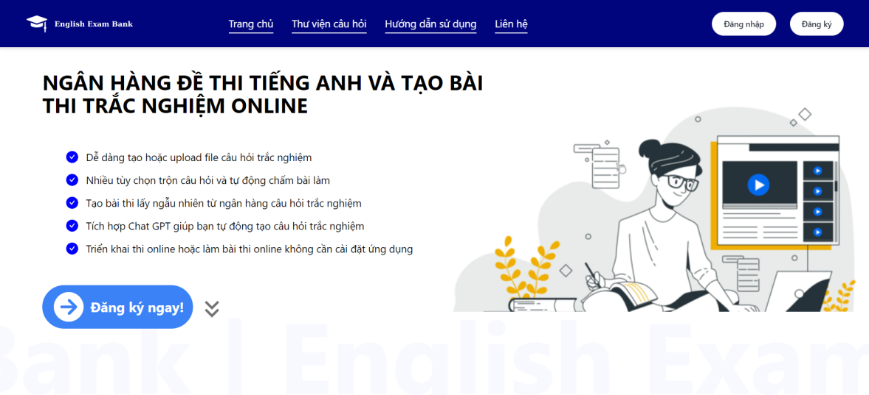

Hiện nay, nhiều tổ chức giáo dục và trung tâm đào tạo tiếng Anh sử dụng các hệ thống quản lý ngân hàng đề thi trực tuyến để tổ chức, lưu trữ, và phân phối các đề thi. Các hệ thống này thường có các tính năng cơ bản như lưu trữ đề thi, phân loại theo chủ đề và mức độ khó, và cung cấp công cụ cho giáo viên và học viên. Tuy nhiên, sự phát triển của các công nghệ mới đã dẫn đến sự xuất hiện của nhiều giải pháp quản lý tiên tiến hơn.

Nhiều cơ sở giáo dục hiện đang sử dụng các phần mềm quản lý đề thi chuyên biệt, có thể bao gồm các tính năng như phân tích kết quả làm bài, tạo báo cáo chi tiết, và tích hợp với các hệ thống học trực tuyến.

Trong bối cảnh này, việc áp dụng công nghệ thông tin vào quản lý ngân hàng đề thi Tiếng anh đang trở thành một xu hướng không thể phủ nhận. Các ứng dụng và hệ thống quản lý ngân hàng đề thi tiếng anh đang được phát triển để giúp quản lý hiệu quả hơn, nâng cao trải nghiệm người dùng và tối ưu hóa doanh thu cho các trường học trong ngành giáo dục.

### Vấn đề đang gặp phải

Mặc dù có nhiều hệ thống quản lý đề thi hiện có, vẫn tồn tại một số vấn đề và thách thức:

**Khả Năng Tùy Biến và Cá Nhân Hóa**: Nhiều hệ thống hiện tại không đáp ứng tốt nhu cầu cá nhân hóa và tùy biến của từng cơ sở giáo dục. Các tổ chức cần hệ thống linh hoạt có thể điều chỉnh theo các yêu cầu cụ thể của họ.

**Tính Bảo Mật và Quản Lý Quyền Truy Cập**: Bảo mật thông tin và quản lý quyền truy cập vẫn là những thách thức lớn. Các hệ thống cần đảm bảo rằng dữ liệu và thông tin đề thi được bảo vệ khỏi các mối đe dọa và chỉ những người có quyền mới có thể truy cập vào dữ liệu nhạy cảm.

**Khả Năng Tích Hợp và Mở Rộng**: Các hệ thống hiện tại có thể gặp khó khăn trong việc tích hợp với các công cụ và nền tảng khác. Việc mở rộng và cập nhật hệ thống để đáp ứng các yêu cầu mới cũng là một thách thức.

### Xu hướng phát triển

**Sử Dụng Công Nghệ Mới**: Các công nghệ mới như trí tuệ nhân tạo (AI), học máy (machine learning), và phân tích dữ liệu lớn (big data) đang được áp dụng để cải thiện khả năng phân tích và dự đoán kết quả học tập, từ đó nâng cao chất lượng giáo dục.

**Tích Hợp Các Công Cụ Đánh Giá**: Xu hướng tích hợp các công cụ đánh giá trực tuyến với hệ thống quản lý đề thi giúp đơn giản hóa quy trình đánh giá và cung cấp phản hồi nhanh chóng cho học viên.

**Hệ Thống Đề Thi Thông Minh**: Các hệ thống đang ngày càng trở nên thông minh hơn, với khả năng tạo ra các đề thi tự động dựa trên các tiêu chí và mức độ khó đã định trước.

### Nhu cầu cải thiện

Để đáp ứng các nhu cầu ngày càng cao của giáo dục và đào tạo tiếng Anh, cần phải cải thiện các hệ thống quản lý ngân hàng đề thi hiện tại. Các cải thiện cần tập trung vào:

**Tăng Cường Tính Linh Hoạt**: Phát triển các hệ thống có khả năng tùy biến cao và có thể dễ dàng điều chỉnh để phù hợp với nhu cầu của từng tổ chức.

**Nâng Cao Tính Bảo Mật**: Áp dụng các biện pháp bảo mật tiên tiến để bảo vệ dữ liệu và thông tin đề thi khỏi các mối đe dọa.

**Cải Thiện Trải Nghiệm Người Dùng**: Tạo ra các giao diện người dùng thân thiện và dễ sử dụng, giúp người quản lý và học viên có trải nghiệm tốt hơn khi sử dụng hệ thống.

## Tổng quan về dự án

Đề tài "Xây dựng website quản lý ngân hàng đề thi tiếng Anh" là một dự án mà chúng em tập trung vào để phát triển một website quản lý hoàn chỉnh cho các trường học. Mục tiêu của chúng em là cải thiện quản lý hệ thống và dịch vụ trong môi trường này, giúp người quản lý và người sử dụng có trải nghiệm tốt hơn và hiệu quả hơn.

Chúng em sẽ sử dụng công nghệ Mern-stack bao gồm ReactJs, NodeJs, Tailwind css, Express và MongoDB để phát triển ứng dụng. Các công nghệ này được chúng em lựa chọn vì tính mạnh mẽ và tính ổn định của chúng trong việc xây dựng website trên Browser.

Dự án sẽ tập trung vào việc phát triển các tính năng quản lý đề thi, quản lý giáo viên, quản lý học sinh, cung cấp dịch vụ và thống kê một cách linh hoạt và hiệu quả.

Bằng cách áp dụng các công nghệ và phương pháp phát triển hiện đại, chúng em hy vọng rằng dự án này sẽ mang lại một giải pháp toàn diện và tiện ích cho cả người dùng và doanh nghiệp trong lĩnh vực quản lý đề thi Tiếng anh.

# MÔ HÌNH ĐỀ XUẤT

## Mô hình

Mô hình đề xuất cho hệ thống quản lý ngân hàng đề thi tiếng Anh, bao gồm các thành phần chính, kiến trúc hệ thống, và các chức năng chính. Mục tiêu của mô hình là xây dựng một hệ thống hiệu quả, linh hoạt và dễ sử dụng cho các tổ chức giáo dục, giáo viên, và học viên.

### Công nghệ

Hình 3.1.1: Hình ảnh công nghệ MERN STACK



MERN stack (MongoDB, Express.js, React, Node.js) là một công nghệ phổ biến để xây dựng các ứng dụng web hiện đại. Dưới đây là mô hình đề xuất cho hệ thống quản lý ngân hàng đề thi tiếng Anh sử dụng MERN stack.

MERN stack là một bộ công nghệ phát triển web gồm bốn thành phần chính, được sử dụng để xây dựng ứng dụng web và các dịch vụ liên quan. Tên gọi "MERN" là viết tắt của các công nghệ trong stack này:

**MongoDB**: Một hệ quản trị cơ sở dữ liệu NoSQL, dùng để lưu trữ dữ liệu ứng dụng. MongoDB lưu trữ dữ liệu dưới dạng tài liệu JSON-like, giúp dễ dàng mở rộng và linh hoạt trong việc lưu trữ các loại dữ liệu không đồng nhất.

**Express.js**: Một framework server-side cho Node.js, cung cấp các công cụ và tính năng để xây dựng và quản lý các ứng dụng web. Express.js giúp đơn giản hóa việc xử lý các yêu cầu HTTP, quản lý các route, và xử lý các middleware.

**React**: Một thư viện JavaScript do Facebook phát triển, dùng để xây dựng giao diện người dùng (UI) cho các ứng dụng web. React cho phép tạo ra các thành phần giao diện người dùng có thể tái sử dụng, giúp phát triển giao diện phức tạp một cách hiệu quả.

**Node.js**: Một nền tảng chạy JavaScript trên server-side, cho phép xây dựng ứng dụng web và API bằng JavaScript. Node.js sử dụng cơ chế event-driven, non-blocking I/O, giúp xử lý các yêu cầu đồng thời hiệu quả.

#### Cấu trúc của MERN Stack

**Front-end**: React.js

**Back-end**: Express.js và Node.js

**Database**: MongoDB

#### Quy trình hoạt động

**Front-end (React)**: Xây dựng giao diện người dùng và xử lý các hành động của người dùng. React giao tiếp với back-end qua API.

**Back-end (Express.js + Node.js)**: Nhận và xử lý các yêu cầu từ frontend. Express.js xử lý các route và middleware, trong khi Node.js cung cấp môi trường thực thi JavaScript trên server.

**Database (MongoDB)**: Lưu trữ và truy xuất dữ liệu theo yêu cầu từ back-end. MongoDB kết nối với ứng dụng qua thư viện Mongoose (hoặc các công cụ khác) để quản lý dữ liệu.

### Mô hình MVC

Hình 3.1.2: Mô hình MVC

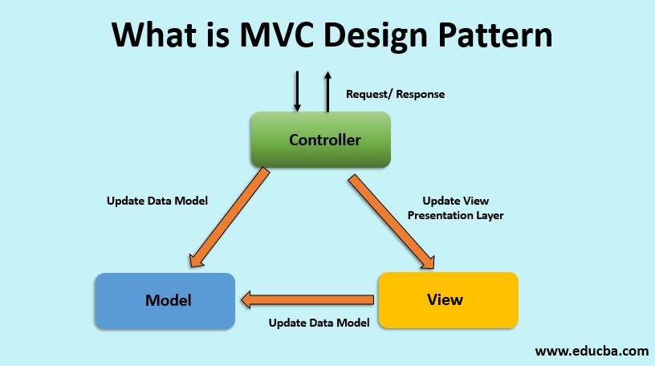

Mô hình MVC (Model-View-Controller) là một mẫu thiết kế phần mềm giúp phân tách các thành phần của một ứng dụng để dễ dàng quản lý và bảo trì. Đây là ba thành phần chính:

**Model**: Quản lý dữ liệu của ứng dụng và logic nghiệp vụ. Model không phụ thuộc vào giao diện người dùng và thường bao gồm các lớp đối tượng mà ứng dụng thao tác với dữ liệu (ví dụ: cơ sở dữ liệu). Khi dữ liệu thay đổi, Model thông báo cho View để cập nhật giao diện.

**View**: Quản lý việc hiển thị dữ liệu cho người dùng. View nhận thông tin từ Model và chuyển nó thành giao diện người dùng (UI). View không chứa logic nghiệp vụ mà chỉ đảm nhận việc hiển thị dữ liệu.

**Controller**: Xử lý các yêu cầu của người dùng, tương tác với Model để cập nhật dữ liệu, và quyết định giao diện người dùng nào sẽ được hiển thị. Controller nhận các sự kiện từ View và điều khiển sự phản hồi của Model và View dựa trên các yêu cầu của người dùng.

Quy trình hoạt động của MVC:

* Người dùng thực hiện một hành động trên giao diện người dùng (View).
* Controller nhận sự kiện và xử lý chúng, tương tác với Model để thay đổi dữ liệu nếu cần.
* Model cập nhật dữ liệu và thông báo cho View.
* View cập nhật giao diện người dùng dựa trên dữ liệu mới từ Model.

MVC giúp phân chia rõ ràng các phần của ứng dụng, làm cho nó dễ quản lý, bảo trì, và mở rộng.

## Kiến trúc hệ thống

Hệ thống được chia thành 3 lớp chính:

Hình 3.2: Kiến trúc hệ thống

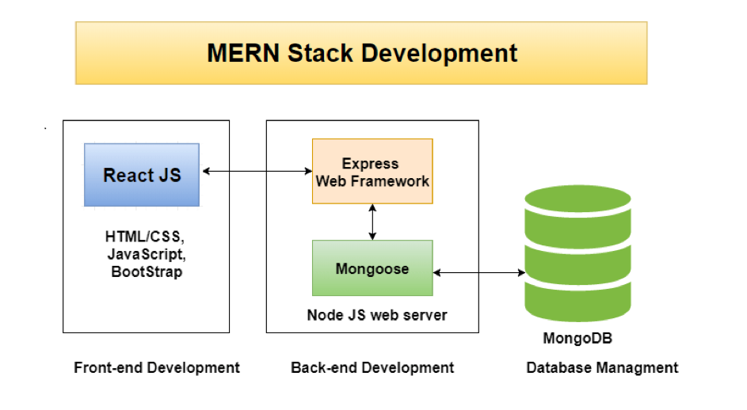

### Lớp giao diện người dùng (Front-end)

Hình 3.2.1: Lớp giao diện người dùng (Front-end)

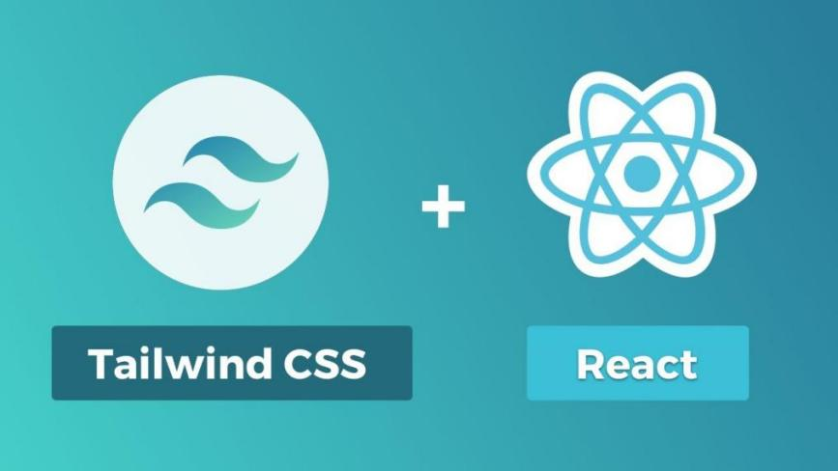

**Công Nghệ**: React và Tailwind CSS

**Chức Năng**: Cung cấp giao diện người dùng tương tác cho các chức năng như tạo, quản lý và làm bài kiểm tra. Tailwind CSS giúp dễ dàng xây dựng giao diện với các lớp tiện ích (utility classes) và tạo phong cách nhất quán cho toàn bộ ứng dụng.

### Lớp xử lý logic (Back-end)

Hình 3.2.2: Lớp xử lý logic (Back-end)

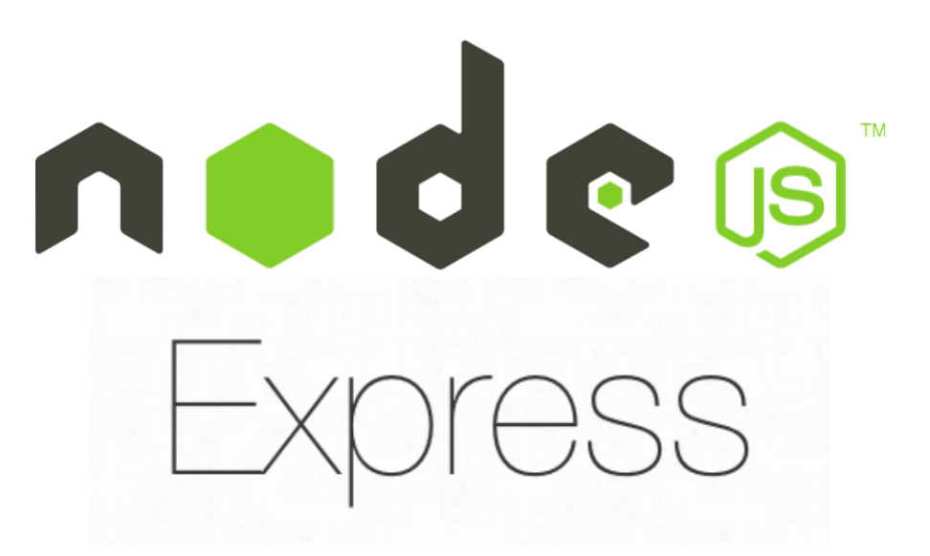

Hình

**Công Nghệ**: Node.js và Express.js

**Chức Năng**: Xử lý các yêu cầu từ giao diện người dùng, thực hiện các thao tác với cơ sở dữ liệu, và cung cấp các API cho giao diện người dùng. Đảm bảo hiệu suất và khả năng mở rộng của hệ thống thông qua các thiết kế API RESTful.

### Lớp cơ sở dữ liệu

Hình 3.2.3: Lớp cơ sở dữ liệu



**Công Nghệ**: MongoDB

**Chức Năng**: Lưu trữ và quản lý dữ liệu liên quan đến đề thi, câu hỏi, đáp án, và thông tin người dùng. Sử dụng Mongoose để quản lý các mô hình dữ liệu và kết nối với cơ sở dữ liệu MongoDB.

## Các thành phần chính

### Quản lý đề thi

**Tạo Đề Thi**: Giao diện cho phép người dùng quản lý và tạo các đề thi mới, nhập các câu hỏi và đáp án, phân loại theo chủ đề và mức độ khó. Tailwind CSS giúp thiết kế các biểu mẫu và nút bấm với kiểu dáng đẹp và dễ sử dụng.

**Chỉnh Sửa và Xóa Đề Thi**: Cung cấp các chức năng để chỉnh sửa và xóa các đề thi không còn cần thiết.

### Quản lý câu hỏi

**Tạo và Chỉnh Sửa Câu Hỏi**: Cho phép thêm mới hoặc chỉnh sửa các câu hỏi và đáp án, với giao diện được thiết kế thân thiện nhờ Tailwind CSS.

**Phân Loại Câu Hỏi**: Hỗ trợ phân loại câu hỏi theo chủ đề, loại câu hỏi, và mức độ khó.

### Giao diện người dùng

**Học Viên**: Giao diện cho học viên để làm bài kiểm tra, xem kết quả, và ôn tập, được thiết kế dễ đọc và dễ sử dụng với Tailwind CSS.

**Giáo Viên và Quản Lý**: Giao diện cho giáo viên và quản lý để theo dõi kết quả học tập của học viên, tạo báo cáo, và quản lý các đề thi.

### Chức năng tìm kiếm và Lọc

**Tìm Kiếm Đề Thi và Câu Hỏi**: Giao diện tìm kiếm với thiết kế rõ ràng, dễ sử dụng, cho phép người dùng tìm kiếm theo các tiêu chí khác nhau.

**Lọc Kết Quả**: Cung cấp các công cụ lọc và phân tích kết quả kiểm tra, giúp người dùng dễ dàng truy cập thông tin quan trọng.

### Báo cáo và phần tích

**Báo Cáo Kết Quả**: Tạo báo cáo chi tiết về kết quả làm bài và hiệu quả giảng dạy, với các biểu đồ và đồ thị được thiết kế đẹp mắt bằng Tailwind CSS.

**Phân Tích Dữ Liệu**: Cung cấp các công cụ phân tích dữ liệu và các báo cáo thống kê để đánh giá và cải thiện chất lượng giáo dục.

## Bảo mật và quản lý quyền truy cập

### Bảo mật dữ liệu

**Mã Hóa và Xác Thực**: Sử dụng mã hóa JWT (JSON Web Tokens) và các cơ chế xác thực mạnh mẽ để bảo vệ dữ liệu người dùng và đề thi.

**Quản Lý Quyền Truy Cập**: Thiết lập các vai trò và quyền truy cập để bảo vệ thông tin nhạy cảm và đảm bảo chỉ những người có quyền mới có thể truy cập vào các chức năng và dữ liệu.

### Giám sát và đánh giá

**Giám Sát Hệ Thống**: Sử dụng các công cụ giám sát như Loggly hoặc ELK stack để theo dõi hoạt động hệ thống và phát hiện các sự cố kịp thời.

**Đánh Giá và Cải Tiến**: Thu thập phản hồi từ người dùng và đánh giá hiệu quả của hệ thống để thực hiện các cải tiến cần thiết.

## Quy trình phát triển

### Thiết kế giao diện người dùng Front-end

**Wireframes và Mockups**: Tạo các mẫu giao diện người dùng với Tailwind CSS để xác định cách tổ chức các chức năng và thông tin.

**Thiết Kế Responsive**: Đảm bảo giao diện hoạt động tốt trên các thiết bị khác nhau với tính năng responsive của Tailwind CSS.

### Xây dụng Back-end và API

**Phát Triển API RESTful**: Xây dựng các API để giao tiếp giữa frontend và backend.

**Quản Lý Cơ Sở Dữ Liệu**: Tạo các mô hình dữ liệu và thiết lập kết nối với MongoDB.

### Kiểm thử và triển khai

**Kiểm Thử Chức Năng**: Thực hiện các bài kiểm tra để đảm bảo các chức năng hoạt động đúng và không có lỗi.

**Triển Khai**: Đưa hệ thống vào hoạt động trên các máy chủ sản xuất và giám sát hiệu suất.

### Bảo trì và cập nhật

**Bảo Trì Hệ Thống**: Theo dõi và xử lý các sự cố phát sinh trong quá trình sử dụng.

**Cập Nhật Tính Năng**: Cập nhật hệ thống để bổ sung các tính năng mới và cải thiện hiệu suất.

# THỰC NGHIỆM

## Mô tả dự án

### Chức năng

#### Mô tả chức năng Đăng nhập

Người dùng cung cấp thông tin đăng nhập để truy cập vào hệ thống. Hệ thống xác thực thông tin và cấp quyền truy cập phù hợp.

#### Mô tả chức năng Đăng xuất

Người dùng thoát khỏi hệ thống để đảm bảo không còn quyền truy cập vào các thông tin cá nhân và chức năng hệ thống.

#### Mô tả chức năng Tìm kiếm đề thi

Người dùng có thể tìm kiếm các đề thi theo từ khóa hoặc tiêu chí khác để dễ dàng truy cập và sử dụng.

#### Mô tả chức năng Xem đề thi

Người dùng có thể xem nội dung chi tiết của đề thi để hiểu rõ hơn về các câu hỏi và cấu trúc đề.

#### Mô tả chức năng Quản lý tài khoản cá nhân

Người dùng có thể cập nhật thông tin cá nhân, thay đổi mật khẩu và quản lý các cài đặt tài khoản cá nhân.

#### Mô tả chức năng Tương tác hỏi đáp (Head, Teacher, student)

Người dùng có thể gửi câu hỏi và nhận trả lời từ các đối tượng khác như Head, Teacher, và Student để hỗ trợ và giải đáp thắc mắc.

#### Mô tả chức năng Thay đổi mật khẩu

Người dùng có thể thay đổi mật khẩu để bảo mật tài khoản và duy trì quyền truy cập an toàn.

#### Mô tả chức năng Quản lý người dùng (Head)

Head có quyền quản lý và kiểm soát thông tin của tất cả người dùng trong hệ thống.

#### Mô tả chức năng Tạo tài khoản cho giáo viên (Head)

Head có thể tạo tài khoản cho giáo viên để họ có thể truy cập và sử dụng các chức năng của hệ thống.

#### Mô tả chức năng Tạo tài khoản cho học sinh (Head)

Head có thể tạo tài khoản cho học sinh để họ có thể tham gia vào các hoạt động học tập và thi cử.

#### Mô tả chức năng Xem kết quả học tập (Head)

Head có thể xem kết quả học tập của học sinh để đánh giá và phân tích hiệu quả học tập.

#### Mô tả chức năng Xem báo cáo và thống kê (Head)

Head có thể xem báo cáo và thống kê để theo dõi hoạt động và hiệu suất của hệ thống.

#### Mô tả chức năng Xem danh sách năm học (Head)

Head có thể xem danh sách các năm học để quản lý và theo dõi tiến trình học tập.

#### Mô tả chức năng Quản lý năm học (Head)

Head có thể thêm, sửa đổi hoặc xóa năm học để đảm bảo thông tin chính xác và cập nhật.

#### Mô tả chức năng Xem danh sách học kỳ (Head)

Head có thể xem danh sách các học kỳ để quản lý các kỳ học và chương trình học.

#### Mô tả chức năng Xem học kỳ theo năm (Head)

Head có thể xem các học kỳ thuộc một năm học cụ thể để quản lý và theo dõi tiến độ học tập.

#### Mô tả chức năng Quản lý học kỳ (Head)

Head có thể thêm, sửa đổi hoặc xóa các học kỳ để đảm bảo thông tin và lịch trình học tập được duy trì chính xác.

#### Mô tả chức năng Cập nhật trạng thái hoạt động học kỳ (Head)

Head có thể cập nhật trạng thái hoạt động của các học kỳ để điều chỉnh các hoạt động và yêu cầu học tập.

#### Mô tả chức năng Xem danh sách lớp học (Head)

Head có thể xem danh sách các lớp học để quản lý và theo dõi sự phân bố học sinh.

#### Mô tả chức năng Quản lý lớp học (Head)

Head có thể thêm, sửa đổi hoặc xóa các lớp học để quản lý thông tin lớp học và học sinh.

#### Mô tả chức năng Xem danh sách lớp theo học kỳ và năm (Head)

Head có thể xem danh sách lớp học theo từng học kỳ và năm học để quản lý và phân tích dữ liệu học tập.

#### Mô tả chức năng Xem thông tin chi tiết lớp học (Head và Teacher)

Head và Teacher có thể xem thông tin chi tiết về lớp học để theo dõi sự tiến triển và quản lý lớp học.

#### Mô tả chức năng Xem danh sách đề thi (Teacher)

Teacher có thể xem danh sách các đề thi để dễ dàng chọn và sử dụng đề thi phù hợp.

#### Mô tả chức năng Quản lý đề thi (Teacher)

Teacher có thể thêm, sửa đổi hoặc xóa đề thi để đảm bảo các đề thi được quản lý và cập nhật chính xác.

#### Mô tả chức năng Xem và chấm điểm bài thi miệng/15 Phút (Teacher)

Teacher có thể xem và chấm điểm các bài thi miệng hoặc bài kiểm tra kéo dài 15 phút để đánh giá kết quả của học sinh.

#### Mô tả chức năng Quản lý điểm của bài thi (Teacher)

Teacher có thể quản lý điểm số của các bài thi để theo dõi và đánh giá hiệu suất học tập của học sinh.

#### Mô tả chức năng Tạo đề tự động (Teacher)

Teacher có thể tạo đề thi tự động dựa trên các tiêu chí đã định sẵn để tiết kiệm thời gian và công sức.

#### Mô tả chức năng Tạo đề bằng upload file (Teacher)

Teacher có thể tạo đề thi bằng cách upload các file chứa nội dung đề thi từ các định dạng khác nhau.

#### Mô tả chức năng Xem trước đề khi tạo (Teacher)

Teacher có thể xem trước nội dung đề thi khi tạo để đảm bảo độ chính xác và chất lượng của đề.

#### Mô tả chức năng Tải về file Word/Excel mẫu (Teacher)

Teacher có thể tải về các mẫu file Word hoặc Excel để sử dụng làm tài liệu tham khảo hoặc chuẩn bị đề thi.

#### Mô tả chức năng Tải đề đã tạo bằng PDF (Teacher)

Teacher có thể tải về đề thi đã tạo dưới định dạng PDF để dễ dàng phân phối và lưu trữ.

#### Mô tả chức năng Tạo đề ramdom (Teacher)

Teacher có thể tạo đề thi ngẫu nhiên từ một tập hợp câu hỏi để đảm bảo tính công bằng và đa dạng cho các kỳ thi.

#### Mô tả chức năng Đưa đề lên cho Head duyệt (Teacher)

Teacher có thể gửi đề thi lên cho Head để được duyệt và phê duyệt trước khi công bố.

#### Mô tả chức năng Đưa đề ra public (Teacher)

Teacher có thể công khai đề thi cho học sinh hoặc người dùng khác để họ có thể truy cập và sử dụng.

#### Mô tả chức năng Làm bài thi trực tuyến (Student)

Student có thể tham gia làm bài thi trực tuyến qua hệ thống để hoàn thành các kỳ thi từ xa.

#### Mô tả chức năng Xem điểm của mình (Student)

Student có thể xem điểm số và kết quả của các bài thi để theo dõi hiệu suất học tập của mình.

#### Mô tả chức năng Chấm điểm tự động

Hệ thống tự động chấm điểm bài thi dựa trên các tiêu chí và đáp án đã được thiết lập để tiết kiệm thời gian và nâng cao hiệu quả đánh giá.

### Sơ đồ ERD

### Mô tả hoạt động

#### Sơ đồ Use case tổng quát

Hình 4.1.3.1: Sơ đồ Use case tổng quát

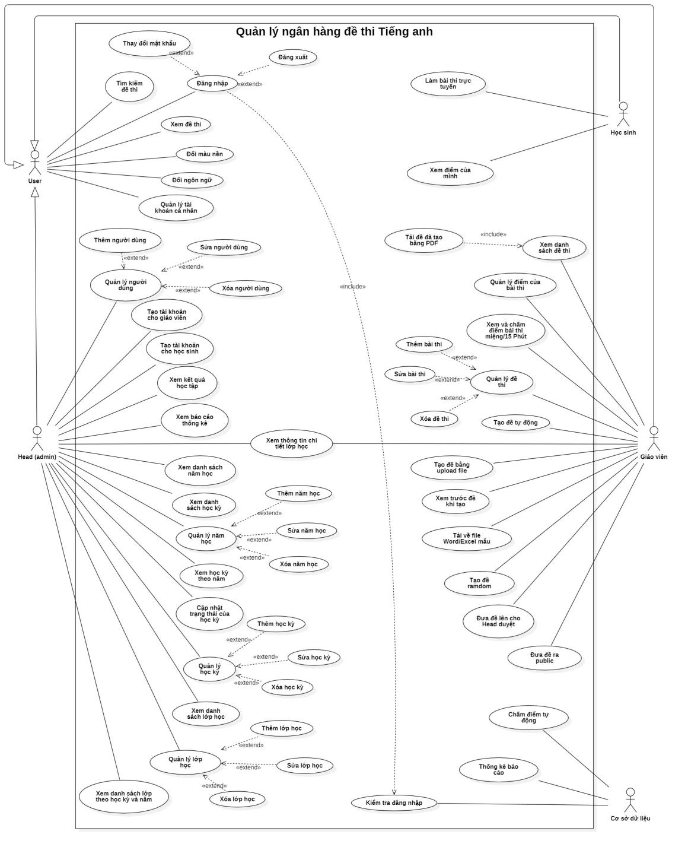

#### Các Use case có trong dự án

Bảng 4.1.3.2: Các Use case có trong dự án

|  |  |  |
| --- | --- | --- |
| **ID** | **Tên Use case** | **Tác nhân** |
| UC01 | Đăng nhập | User |
| UC02 | Đăng xuất | User |
| UC03 | Tìm kiếm đề thi | User |
| UC04 | Xem đề thi | User |
| UC05 | Quản lý tài khoản cá nhân | User |
| UC06 | Tương tác hỏi đáp (Chat) | User |
| UC07 | Thay đổi mật khẩu | User |
| UC08 | Thay đổi màu sắc website | User |
| UC09 | Thay đổi ngôn ngữ | User |
| UC10 | Thay đổi email | User |
| UC11 | Quản lý người dùng | Head |
| UC12 | Tạo tài khoản cho giáo viên | Head |
| UC13 | Tạo tài khoản cho học sinh | Head |
| UC14 | Xem kết quả học tập | Head |
| UC15 | Xem báo cáo và thống kê | Head |
| UC16 | Xem danh sách năm học | Head |
| UC17 | Quản lý năm học | Head |
| UC18 | Xem danh sách học kỳ | Head |
| UC19 | Xem học kỳ theo năm | Head |
| UC20 | Quản lý học kỳ | Head |
| UC21 | Cập nhật trạng thái hoạt động học kỳ | Head |
| UC22 | Xem danh sách lớp học | Head |
| UC23 | Xem danh sách lớp theo học kỳ và năm | Head |
| UC24 | Xem thông tin chi tiết lớp học | Head và Teacher |
| UC25 | Xem danh sách đề thi | Teacher |
| UC26 | Quản lý đề thi | Teacher |
| UC27 | Xem và chấm điểm bài thi miệng/15 Phút | Teacher |
| UC28 | Quản lý điểm của bài thi | Teacher |
| UC29 | Tạo đề tự động | Teacher |
| UC30 | Tạo đề bằng upload file | Teacher |
| UC31 | Xem trước đề khi tạo | Teacher |
| UC32 | Tải về file Word/Excel mẫu | Teacher |
| UC33 | Tải đề đã tạo bằng PDF | Teacher |
| UC34 | Tạo đề ramdom | Teacher |
| UC35 | Đưa đề lên cho Head duyệt | Teacher |
| UC36 | Đưa đề ra public | Teacher |
| UC37 | Làm bài thi trực tuyến | Student |
| UC38 | Xem điểm của mình | Student |
| UC39 | Chấm điểm tự động | System |

#### **Đặt tả Use case**

**4.1.3.3.1 Use case Đăng nhập**

Bảng 4.1.3.3.1: Use case Đăng nhập

|  |  |
| --- | --- |
| **Mã Use case** | UC01 |
| **Tên Use case** | Đăng nhập. |
| **Ngữ cảnh** | Người dùng đăng nhập vào hệ thống để sử dụng dịch vụ. |
| **Sự kiện kích hoạt** | Người dùng truy cập trang đăng nhập và nhập thông tin đăng nhập. |
| **Mô tả** | Người dùng (giáo viên, học sinh, quản trị viên) đăng nhập vào hệ thống để truy cập các chức năng dựa trên quyền hạn của họ. |
| **Tác nhân** | Giáo viên, học sinh, quản trị viên. |
| **Điều kiện tiên quyết** | Người dùng phải có tài khoản hợp lệ. |
| **Kết quả** | Người dùng được chuyển hướng đến trang chính của hệ thống nếu thông tin đăng nhập chính xác; thông báo lỗi nếu thông tin không chính xác. |
| **Luồng sự kiện** | |  |  | | --- | --- | | **Tác nhân** | **Hệ thống** | | 1. Nhập tên đăng nhập và mật khẩu. | 1.Xác thực thông tin đăng nhập. | | 2. Nhấn nút "Đăng nhập". | 2. Chuyển hướng người dùng đến trang chính hoặc hiển thị thông báo lỗi. | |
| **Ngoại lệ** | 1.1 Thông tin đăng nhập không chính xác: Hệ thống thông báo lỗi và yêu cầu người dùng nhập lại thông tin. |

**4.1.3.3.2 Use case Đăng xuất**

Bảng 4.1.3.3.2: Use case Đăng xuất

|  |  |
| --- | --- |
| **Mã Use case** | UC02 |
| **Tên Use case** | Đăng xuất. |
| **Ngữ cảnh** | Người dùng đang đăng nhập vào hệ thống. |
| **Sự kiện kích hoạt** | Người dùng click vào button “Đăng xuất”. |
| **Mô tả** | Người dùng (giáo viên, học sinh, quản trị viên) có nhu cầu đăng xuất khỏi hệ thống. |
| **Tác nhân** | Giáo viên, học sinh, quản trị viên. |
| **Điều kiện tiên quyết** | Người dùng đã đăng nhập vào hệ thống. |
| **Kết quả** | Người dùng đăng xuất thành công. |
| **Luồng sự kiện** | |  |  | | --- | --- | | **Tác nhân** | **Hệ thống** | | 1. User click button “Đăng xuất”. | 1.Hệ thống đăng xuất tài khoản  User. | | 2. Giao diện User quay lại màn hình đăng nhập. | 2. Chuyển hướng người dùng đến trang chính hoặc hiển thị thông báo lỗi. | |
| **Ngoại lệ** | Không có. |

**4.1.3.3.3 Use case Tìm kiếm đề thi**

Bảng 4.1.3.3.3: Use case Tìm kiếm đề thi

|  |  |
| --- | --- |
| **Mã Use case** | UC03 |
| **Tên Use case** | Tìm kiếm đề thi. |
| **Ngữ cảnh** | Hệ thống quản lý đề thi. |
| **Sự kiện kích hoạt** | Người dùng truy cập trang tìm kiếm và nhập các tiêu chí tìm kiếm. |
| **Mô tả** | Người dùng tìm kiếm các đề thi dựa trên tiêu chí như tên đề thi, thời gian làm bài,... |
| **Tác nhân** | Giáo viên, học sinh, quản trị viên. |
| **Điều kiện tiên quyết** | Người dùng đã đăng nhập vào hệ thống. |
| **Kết quả** | Hệ thống hiển thị danh sách các đề thi phù hợp với tiêu chí tìm kiếm. |
| **Luồng sự kiện** | |  |  | | --- | --- | | **Tác nhân** | **Hệ thống** | | 1. Truy cập trang tìm kiếm đề thi. | 1. Xử lý tiêu chí tìm kiếm. | | 2. Nhập các tiêu chí tìm kiếm. | 2. Truy vấn cơ sở dữ liệu và lấy danh sách đề thi phù hợp. | | 1. Nhấn nút "Tìm kiếm". | 1. Hiển thị kết quả tìm kiếm. | |
| **Ngoại lệ** | Không có đề thi phù hợp: Hệ thống thông báo không tìm thấy kết quả. |

**4.1.3.3.4 Use case Xem đề thi**

Bảng 4.1.3.3.4: Use case Xem đề thi

|  |  |
| --- | --- |
| **Mã Use case** | UC04 |
| **Tên Use case** | Xem đề thi. |
| **Ngữ cảnh** | Hệ thống quản lý đề thi. |
| **Sự kiện kích hoạt** | Người dùng chọn một đề thi từ danh sách tìm kiếm để xem chi tiết. |
| **Mô tả** | Người dùng xem nội dung chi tiết của một đề thi. |
| **Tác nhân** | Giáo viên, học sinh, quản trị viên. |
| **Điều kiện tiên quyết** | Người dùng đã đăng nhập vào hệ thống. |
| **Kết quả** | Hệ thống hiển thị nội dung của đề thi đã chọn.. |
| **Luồng sự kiện** | |  |  | | --- | --- | | **Tác nhân** | **Hệ thống** | | 1. Chọn đề thi từ danh sách. | 1. Truy xuất nội dung đề thi từ cơ sở dữ liệu. | |  | 2. Truy xuất nội dung đề thi từ cơ sở dữ liệu. | |
| **Ngoại lệ** | Đề thi không tồn tại: Hệ thống thông báo lỗi và yêu cầu chọn lại đề thi. |

**4.1.3.3.5 Use case Quản lý tài khoản cá nhân**

Bảng 4.1.3.3.5: Use case Quản lý tài khoản cá nhân

|  |  |
| --- | --- |
| **Mã Use case** | UC05 |
| **Tên Use case** | Quản lý tài khoản cá nhân. |
| **Ngữ cảnh** | Hệ thống quản lý đề thi. |
| **Sự kiện kích hoạt** | Người dùng truy cập trang quản lý tài khoản và thực hiện thay đổi. |
| **Mô tả** | Người dùng có thể cập nhật thông tin cá nhân và đổi mật khẩu của tài khoản. |
| **Tác nhân** | Giáo viên, học sinh, quản trị viên. |
| **Điều kiện tiên quyết** | Người dùng đã đăng nhập vào hệ thống. |
| **Kết quả** | Thông tin tài khoản được cập nhật thành công. |
| **Luồng sự kiện** | |  |  | | --- | --- | | **Tác nhân** | **Hệ thống** | | 1. Truy cập trang quản lý tài khoản. | 1. Xác thực thông tin và mật khẩu hiện tại. | | 2. Chỉnh sửa thông tin cá nhân hoặc mật khẩu. | 2. Cập nhật thông tin tài khoản trong hệ thống. | | 3.Nhấn nút "Lưu thay đổi". | 3. Thông báo thành công hoặc lỗi. | |
| **Ngoại lệ** | Mật khẩu hiện tại không chính xác: Hệ thống thông báo lỗi và yêu cầu nhập lại mật khẩu hiện tại. |

**4.1.3.3.6 Use case Quản lý người dùng (Head)**

Bảng 4.1.3.3.6: Use case Quản lý người dùng

|  |  |
| --- | --- |
| **Mã Use case** | UC06 |
| **Tên Use case** | Quản lý người dùng (Head). |
| **Ngữ cảnh** | Hệ thống quản lý người dùng. |
| **Sự kiện kích hoạt** | Quản trị viên truy cập trang quản lý người dùng và thực hiện thao tác. |
| **Mô tả** | Quản trị viên quản lý danh sách người dùng, bao gồm thêm mới, xóa bỏ, hoặc sửa đổi thông tin người dùng. |
| **Tác nhân** | Quản trị viên. |
| **Điều kiện tiên quyết** | Quản trị viên đã đăng nhập vào hệ thống. |
| **Kết quả** | Danh sách người dùng được cập nhật theo yêu cầu. |
| **Luồng sự kiện** | |  |  | | --- | --- | | **Tác nhân** | **Hệ thống** | | 1. Truy cập trang quản lý người dùng. | 1. Xử lý yêu cầu thêm mới, xóa, hoặc sửa đổi. | | 2. Thực hiện thao tác thêm mới, xóa, hoặc sửa đổi thông tin người dùng. | 2. Cập nhật danh sách người dùng và thông báo kết quả. | |
| **Ngoại lệ** | Thao tác không thành công: Hệ thống thông báo lỗi và yêu cầu quản trị viên thực hiện lại. |

**4.1.3.3.7 Use case Tạo tài khoản cho giáo viên (Head)**

Bảng 4.1.3.3.7: Use case Tạo tài khoản cho giáo viên

|  |  |
| --- | --- |
| **Mã Use case** | UC07 |
| **Tên Use case** | Tạo tài khoản cho giáo viên (Head). |
| **Ngữ cảnh** | Hệ thống quản lý đề thi. |
| **Sự kiện kích hoạt** | Quản trị viên chọn chức năng tạo tài khoản giáo viên và nhập thông tin. |
| **Mô tả** | Quản trị viên tạo tài khoản mới cho giáo viên để họ có thể truy cập và quản lý lớp học. |
| **Tác nhân** | Quản trị viên. |
| **Điều kiện tiên quyết** | Quản trị viên đã đăng nhập vào hệ thống. |
| **Kết quả** | Tài khoản giáo viên được tạo thành công và giáo viên nhận được thông tin đăng nhập. |
| **Luồng sự kiện** | |  |  | | --- | --- | | **Tác nhân** | **Hệ thống** | | 1. Truy cập trang tạo tài khoản giáo viên. | 1. Xác thực thông tin nhập vào. | | 2. Nhập thông tin (tên, email, mật khẩu). | 2. Tạo tài khoản mới và lưu vào hệ thống. | | 3.Nhấn nút "Tạo tài khoản". | 3. Gửi thông tin tài khoản đến giáo viên (nếu có). | |  | 4. Thông báo thành công hoặc lỗi. | |
| **Ngoại lệ** | Thông tin không hợp lệ: Hệ thống thông báo lỗi và yêu cầu nhập lại thông tin. |

**4.1.3.3.8 Use case Tạo tài khoản cho học sinh (Head)**

Bảng 4.1.3.3.8: Use case Tạo tài khoản cho học sinh

|  |  |
| --- | --- |
| **Mã Use case** | UC08 |
| **Tên Use case** | Tạo tài khoản cho học sinh (Head). |
| **Ngữ cảnh** | Hệ thống quản lý đề thi. |
| **Sự kiện kích hoạt** | Quản trị viên hoặc giáo viên chọn chức năng tạo tài khoản học sinh và nhập thông tin. |
| **Mô tả** | Quản trị viên tạo tài khoản mới cho học sinh để họ có thể tham gia vào lớp học. |
| **Tác nhân** | Quản trị viên. |
| **Điều kiện tiên quyết** | Quản trị viên đã đăng nhập vào hệ thống. |
| **Kết quả** | Tài khoản học sinh được tạo thành công và học sinh nhận được thông tin đăng nhập. |
| **Luồng sự kiện** | |  |  | | --- | --- | | **Tác nhân** | **Hệ thống** | | 1. Truy cập trang tạo tài khoản học sinh. | 1. Xác thực thông tin nhập vào.. | | 2. Nhập thông tin (tên, email, mật khẩu, lớp học). | 2. Tạo tài khoản mới và lưu vào hệ thống. | | 1. Nhấn nút "Tạo tài khoản". | 1. Gửi thông tin tài khoản đến học sinh (nếu có). | |  | 4. Thông báo thành công hoặc lỗi. | |
| **Ngoại lệ** | Thông tin không hợp lệ: Hệ thống thông báo lỗi và yêu cầu nhập lại thông tin. |

**4.1.3.3.9 Use case Xem kết quả học tập (Head)**

Bảng 4.1.3.3.9: Use case Xem kết quả học tập

|  |  |
| --- | --- |
| **Mã Use case** | UC09 |
| **Tên Use case** | Xem kết quả học tập (Head) |
| **Ngữ cảnh** | Hệ thống quản lý kết quả kiểm tra. |
| **Sự kiện kích hoạt** | Quản trị viên truy cập trang kết quả và chọn bài kiểm tra. |
| **Mô tả** | Quản trị viên xem kết quả của các bài kiểm tra. |
| **Tác nhân** | Quản trị viên. |
| **Điều kiện tiên quyết** | Quản trị viên đăng nhập vào hệ thống và có quyền xem kết quả. |
| **Kết quả** | Hệ thống hiển thị kết quả của bài kiểm tra. |
| **Luồng sự kiện** | |  |  | | --- | --- | | **Tác nhân** | **Hệ thống** | | 1. Truy cập trang kết quả kiểm tra. | 1. Truy xuất kết quả bài kiểm tra từ cơ sở dữ liệu. | | 2. Chọn bài kiểm tra để xem kết quả. | 2. Hiển thị kết quả kiểm tra. | |
| **Ngoại lệ** | Kết quả không tồn tại: Hệ thống thông báo lỗi và yêu cầu chọn bài kiểm tra khác. |

**4.1.3.3.10 Use case Xem báo cáo và thống kê (Head)**

Bảng 4.1.3.3.10: Use case Xem báo cáo và thống kê

|  |  |
| --- | --- |
| **Mã Use case** | UC10 |
| **Tên Use case** | Xem báo cáo và thống kê (Head và Teacher). |
| **Ngữ cảnh** | Hệ thống quản lý thống kê và báo cáo. |
| **Sự kiện kích hoạt** | Người dùng truy cập trang thống kê và báo cáo và chọn loại báo cáo. |
| **Mô tả** | Người dùng xem các thống kê và báo cáo về kết quả học tập và hoạt động trong hệ thống. |
| **Tác nhân** | Quản trị viên, giáo viên. |
| **Điều kiện tiên quyết** | Người dùng đã đăng nhập vào hệ thống và có quyền xem báo cáo. |
| **Kết quả** | Hệ thống hiển thị báo cáo và thống kê theo yêu cầu. |
| **Luồng sự kiện** | |  |  | | --- | --- | | **Tác nhân** | **Hệ thống** | | 1. Truy cập trang thống kê và báo cáo. | 1. Truy xuất dữ liệu thống kê và báo cáo từ cơ sở dữ liệu. | | 2. Truy cập trang thống kê và báo cáo. | 2. Hiển thị báo cáo và thống kê. | |
| **Ngoại lệ** | Không có dữ liệu để báo cáo: Hệ thống thông báo không có dữ liệu và yêu cầu người dùng chọn lại tiêu chí. |

**4.1.3.3.11 Use case Xem danh sách năm học (Head)**

Bảng 4.1.3.3.11: Use case Xem danh sách năm học

|  |  |
| --- | --- |
| **Mã Use case** | UC11 |
| **Tên Use case** | Xem danh sách năm học (Head). |
| **Ngữ cảnh** | Hệ thống quản lý năm học. |
| **Sự kiện kích hoạt** | Quản trị viên truy cập trang danh sách năm học. |
| **Mô tả** | Quản trị viên xem danh sách các năm học trong hệ thống. |
| **Tác nhân** | Quản trị viên. |
| **Điều kiện tiên quyết** | Quản trị viên đã đăng nhập vào hệ thống. |
| **Kết quả** | Hệ thống hiển thị danh sách các năm học. |
| **Luồng sự kiện** | |  |  | | --- | --- | | **Tác nhân** | **Hệ thống** | | 1. Truy cập trang danh sách năm học. | 1. Truy xuất danh sách năm học từ cơ sở dữ liệu. | |  | 2. Hiển thị danh sách năm học. | |
| **Ngoại lệ** | Không có năm học nào: Hệ thống thông báo không có dữ liệu và yêu cầu người dùng thực hiện thao tác khác. |

**4.1.3.3.12 Use case Quản lý năm học (Head)**

Bảng 4.1.3.3.12: Use case Quản lý năm học

|  |  |
| --- | --- |
| **Mã Use case** | UC12 |
| **Tên Use case** | Quản lý năm học (Head). |
| **Ngữ cảnh** | Hệ thống quản lý học kỳ. |
| **Sự kiện kích hoạt** | Quản trị viên chọn chức năng thêm mới, xóa hoặc sửa năm học. |
| **Mô tả** | Quản trị viên thêm mới, xóa, hoặc sửa thông tin năm học trong hệ thống. |
| **Tác nhân** | Quản trị viên. |
| **Điều kiện tiên quyết** | Quản trị viên đã đăng nhập vào hệ thống. |
| **Kết quả** | Thông tin năm học được cập nhật theo yêu cầu của quản trị viên. |
| **Luồng sự kiện** | |  |  | | --- | --- | | **Tác nhân** | **Hệ thống** | | 1. Truy cập trang quản lý năm học. | 1. Xử lý yêu cầu thêm mới, xóa, hoặc sửa năm học. | | 2. Chọn thao tác thêm mới, xóa hoặc sửa năm học. | 2. Cập nhật thông tin năm học trong cơ sở dữ liệu. | |  | 3. Thông báo kết quả thành công hoặc lỗi. | |
| **Ngoại lệ** | Thông tin không hợp lệ: Hệ thống thông báo lỗi và yêu cầu nhập lại thông tin. |

**4.1.3.3.13 Use case Xem danh sách học kỳ (Head)**

Bảng 4.1.3.3.13: Use case Xem danh sách học kỳ

|  |  |
| --- | --- |
| **Mã Use case** | UC13 |
| **Tên Use case** | Xem danh sách học kỳ (Head) |
| **Ngữ cảnh** | Hệ thống quản lý học kỳ. |
| **Sự kiện kích hoạt** | Quản trị viên chọn năm học và yêu cầu hệ thống lấy danh sách học kỳ. |
| **Mô tả** | Quản trị viên lấy danh sách các học kỳ trong năm học. |
| **Tác nhân** | Quản trị viên. |
| **Điều kiện tiên quyết** | Quản trị viên chọn năm học và yêu cầu hệ thống lấy danh sách học kỳ. |
| **Kết quả** | Hệ thống hiển thị danh sách học kỳ thuộc năm học đã chọn. |
| **Luồng sự kiện** | |  |  | | --- | --- | | **Tác nhân** | **Hệ thống** | | 1. Chọn năm học. | 1. Truy xuất danh sách học kỳ từ cơ sở dữ liệu. | | 2. Yêu cầu hệ thống lấy danh sách học kỳ. | 2. Hiển thị danh sách học kỳ. | |
| **Ngoại lệ** | Không có học kỳ: Hệ thống thông báo không có học kỳ và yêu cầu chọn lại năm học. |

**4.1.3.3.14 Use case Xem học kỳ theo năm (Head)**

Bảng 4.1.3.3.14: Use case Xem học kỳ theo năm

|  |  |
| --- | --- |
| **Mã Use case** | UC14 |
| **Tên Use case** | Xem học kỳ theo năm (Head). |
| **Ngữ cảnh** | Hệ thống quản lý học kỳ. |
| **Sự kiện kích hoạt** | Quản trị viên chọn năm học và yêu cầu hệ thống lấy danh sách học kỳ của năm đó. |
| **Mô tả** | Quản trị viên lấy danh sách học kỳ theo năm học cụ thể. |
| **Tác nhân** | Quản trị viên. |
| **Điều kiện tiên quyết** | Quản trị viên đã đăng nhập vào hệ thống. |
| **Kết quả** | Hệ thống hiển thị danh sách học kỳ của năm học đã chọn. |
| **Luồng sự kiện** | |  |  | | --- | --- | | **Tác nhân** | **Hệ thống** | | 1. Chọn năm học. | 1. Truy xuất danh sách học kỳ từ cơ sở dữ liệu. | | 1. Yêu cầu hệ thống lấy học kỳ của năm học đó. | 2. Hiển thị danh sách học kỳ. | |
| **Ngoại lệ** | Không có học kỳ cho năm học đó: Hệ thống thông báo không có học kỳ và yêu cầu chọn năm học khác. |

**4.1.3.3.15 Use case Quản lý học kỳ (Head)**

Bảng 4.1.3.3.15: Use case Quản lý học kỳ

|  |  |
| --- | --- |
| **Mã Use case** | UC15 |
| **Tên Use case** | Quản lý học kỳ (Head). |
| **Ngữ cảnh** | Hệ thống quản lý học kỳ. |
| **Sự kiện kích hoạt** | Quản trị viên chọn chức năng thêm mới, xóa hoặc sửa học kỳ. |
| **Mô tả** | Quản trị viên thêm mới, xóa, hoặc sửa thông tin học kỳ trong hệ thống. |
| **Tác nhân** | Quản trị viên. |
| **Điều kiện tiên quyết** | Quản trị viên đã đăng nhập vào hệ thống. |
| **Kết quả** | Thông tin học kỳ được cập nhật theo yêu cầu của quản trị viên. |
| **Luồng sự kiện** | |  |  | | --- | --- | | **Tác nhân** | **Hệ thống** | | 1. Truy cập trang quản lý học kỳ. | 1. Xử lý yêu cầu thêm mới, xóa, hoặc sửa học kỳ. | | 2. Chọn thao tác thêm mới, xóa hoặc sửa học kỳ. | 2. Cập nhật thông tin học kỳ trong cơ sở dữ liệu. | |  | 1. Thông báo kết quả thành công hoặc lỗi. | |
| **Ngoại lệ** | Thông tin không hợp lệ: Hệ thống thông báo lỗi và yêu cầu nhập lại thông tin. |

**4.1.3.3.16 Use case Cập nhật trạng thái hoạt động học kỳ (Head)**

Bảng 4.1.3.3.16: Use case Cập nhật trạng thái hoạt động học kỳ

|  |  |
| --- | --- |
| **Mã Use case** | UC16 |
| **Tên Use case** | Cập nhật trạng thái hoạt động học kỳ (Head). |
| **Ngữ cảnh** | Hệ thống quản lý học kỳ. |
| **Sự kiện kích hoạt** | Quản trị viên chọn học kỳ và thay đổi trạng thái hoạt động. |
| **Mô tả** | Quản trị viên cập nhật trạng thái hoạt động (kích hoạt hoặc hủy kích hoạt) của học kỳ trong hệ thống. |
| **Tác nhân** | Quản trị viên. |
| **Điều kiện tiên quyết** | Quản trị viên đã đăng nhập vào hệ thống. |
| **Kết quả** | Trạng thái hoạt động của học kỳ được cập nhật và lưu trong hệ thống. |
| **Luồng sự kiện** | |  |  | | --- | --- | | **Tác nhân** | **Hệ thống** | | 1. Truy cập trang quản lý học kỳ. | 1. Xử lý yêu cầu cập nhật trạng thái hoạt động. | | 2. Chọn học kỳ và thay đổi trạng thái hoạt động. | 2. Cập nhật trạng thái trong cơ sở dữ liệu. | | 3. Nhấn nút "Cập nhật". | 3. Thông báo kết quả thành công hoặc lỗi. | |
| **Ngoại lệ** | Học kỳ không tồn tại: Hệ thống thông báo lỗi và yêu cầu chọn học kỳ hợp lệ. |

**4.1.3.3.17 Use case Xem danh sách lớp học (Head)**

Bảng 4.1.3.3.17: Use case Xem danh sách lớp học

|  |  |
| --- | --- |
| **Mã Use case** | UC17 |
| **Tên Use case** | Xem danh sách lớp học (Head). |
| **Ngữ cảnh** | Hệ thống quản lý lớp học. |
| **Sự kiện kích hoạt** | Quản trị viên truy cập trang danh sách lớp. |
| **Mô tả** | Quản trị viên lấy danh sách các lớp học hiện có trong hệ thống. |
| **Tác nhân** | Quản trị viên |
| **Điều kiện tiên quyết** | Quản trị viên đã đăng nhập vào hệ thống. |
| **Kết quả** | Hệ thống hiển thị danh sách các lớp học. |
| **Luồng sự kiện** | |  |  | | --- | --- | | **Tác nhân** | **Hệ thống** | | 1. Truy cập trang danh sách lớp. | 1. Truy xuất danh sách lớp từ cơ sở dữ liệu. | |  | 2. Hiển thị danh sách lớp học. | |
| **Ngoại lệ** | Không có lớp học nào: Hệ thống thông báo không có dữ liệu và yêu cầu thực hiện thao tác khác. |

**4.1.3.3.18 Use case Quản lý lớp học (Head)**

Bảng 4.1.3.3.18: Use case Quản lý lớp học

|  |  |
| --- | --- |
| **Mã Use case** | UC18 |
| **Tên Use case** | Quản lý lớp học (CURD) (Head). |
| **Ngữ cảnh** | Hệ thống quản lý lớp học. |
| **Sự kiện kích hoạt** | Quản trị viên chọn chức năng thêm mới, xóa hoặc sửa lớp học. |
| **Mô tả** | Quản trị viên thêm mới, xóa bỏ, hoặc sửa thông tin lớp học. |
| **Tác nhân** | Quản trị viên. |
| **Điều kiện tiên quyết** | Quản trị viên đã đăng nhập vào hệ thống. |
| **Kết quả** | Thông tin lớp học được cập nhật theo yêu cầu. |
| **Luồng sự kiện** | |  |  | | --- | --- | | **Tác nhân** | **Hệ thống** | | 1. Truy cập trang quản lý lớp học. | 1. Xử lý yêu cầu thêm mới, xóa, hoặc sửa lớp học. | | 2. Chọn thao tác thêm mới, xóa, hoặc sửa lớp học. | 2. Cập nhật thông tin lớp học trong cơ sở dữ liệu. | |  | 3. Thông báo kết quả thành công hoặc lỗi. | |
| **Ngoại lệ** | Thông tin không hợp lệ: Hệ thống thông báo lỗi và yêu cầu nhập lại thông tin. |

**4.1.3.3.19 Use case Xem danh sách lớp theo học kỳ và năm (Head)**

Bảng 4.1.3.3.19: Use case Xem danh sách lớp theo học kỳ và năm

|  |  |
| --- | --- |
| **Mã Use case** | UC19 |
| **Tên Use case** | Xem danh sách lớp theo học kỳ và năm (Head). |
| **Ngữ cảnh** | Hệ thống quản lý lớp học. |
| **Sự kiện kích hoạt** | Quản trị viên hoặc giáo viên chọn học kỳ và năm học để lấy danh sách lớp học. |
| **Mô tả** | Quản trị viên hoặc giáo viên lấy danh sách các lớp học theo học kỳ và năm học cụ thể. |
| **Tác nhân** | Quản trị viên. |
| **Điều kiện tiên quyết** | Quản trị viên đã đăng nhập vào hệ thống. |
| **Kết quả** | Hệ thống hiển thị danh sách lớp học theo học kỳ và năm học đã chọn. |
| **Luồng sự kiện** | |  |  | | --- | --- | | **Tác nhân** | **Hệ thống** | | 1. Chọn học kỳ và năm học. | 1. Truy xuất danh sách lớp học từ cơ sở dữ liệu dựa trên học kỳ và năm học. | | 2. Yêu cầu hệ thống lấy danh sách lớp học. | 2. Hiển thị danh sách lớp học. | |
| **Ngoại lệ** | Không có lớp học cho học kỳ và năm học đó: Hệ thống thông báo không có dữ liệu và yêu cầu chọn lại tiêu chí. |

**4.1.3.3.20 Use case Xem thông tin chi tiết lớp học (Head và Teacher)**

Bảng 4.1.3.3.20: Use case Xem thông tin chi tiết lớp học

|  |  |
| --- | --- |
| **Mã Use case** | UC20 |
| **Tên Use case** | Xem thông tin chi tiết lớp học (Head và Teacher). |
| **Ngữ cảnh** | Hệ thống quản lý lớp học. |
| **Sự kiện kích hoạt** | Quản trị viên hoặc giáo viên chọn lớp học từ danh sách để xem chi tiết. |
| **Mô tả** | Quản trị viên hoặc giáo viên xem thông tin chi tiết về một lớp học cụ thể. |
| **Tác nhân** | Quản trị viên, giáo viên. |
| **Điều kiện tiên quyết** | Quản trị viên hoặc giáo viên đã đăng nhập vào hệ thống. |
| **Kết quả** | Hệ thống hiển thị thông tin chi tiết của lớp học. |
| **Luồng sự kiện** | |  |  | | --- | --- | | **Tác nhân** | **Hệ thống** | | 1. Chọn lớp học từ danh sách. | 1. Truy xuất thông tin chi tiết lớp học từ cơ sở dữ liệu. | | 2. Yêu cầu hệ thống hiển thị thông tin chi tiết. | 2. Hiển thị thông tin chi tiết lớp học. | |
| **Ngoại lệ** | Lớp học không tồn tại: Hệ thống thông báo lỗi và yêu cầu chọn lớp học hợp lệ. |

**4.1.3.3.21 Use case Xem danh sách đề thi (Teacher)**

Bảng 4.1.3.3.21: Use case Xem danh sách đề thi

|  |  |
| --- | --- |
| **Mã Use case** | UC21 |
| **Tên Use case** | Xem danh sách đề thi (Teacher). |
| **Ngữ cảnh** | Hệ thống quản lý đề thi. |
| **Sự kiện kích hoạt** | Giáo viên truy cập trang danh sách đề thi. |
| **Mô tả** | Giáo viên xem danh sách các đề thi trong hệ thống. |
| **Tác nhân** | Giáo viên. |
| **Điều kiện tiên quyết** | Giáo viên đã đăng nhập vào hệ thống. |
| **Kết quả** | Hệ thống hiển thị danh sách các đề thi. |
| **Luồng sự kiện** | |  |  | | --- | --- | | **Tác nhân** | **Hệ thống** | | 1. Truy cập trang danh sách đề thi. | 1. Truy xuất danh sách đề thi từ cơ sở dữ liệu. | |  | 2. Hiển thị danh sách đề thi. | |
| **Ngoại lệ** | Đề thi không tồn tại: Hệ thống thông báo lỗi và yêu cầu chọn đề thi hợp lệ. |

**4.1.3.3.22 Use case Quản lý đề thi (Teacher)**

Bảng 4.1.3.3.22: Use case Quản lý đề thi

|  |  |
| --- | --- |
| **Mã Use case** | UC22 |
| **Tên Use case** | Quản lý đề thi (Teacher). |
| **Ngữ cảnh** | Giáo viên muốn quản lý đề thi, bao gồm việc thêm, xóa, và sửa đổi các đề thi trong hệ thống. |
| **Sự kiện kích hoạt** | Giáo viên chọn tùy chọn "Quản lý đề thi" từ giao diện người dùng. |
| **Mô tả** | Giáo viên có thể thêm, xóa hoặc sửa đổi đề thi hiện có trong hệ thống. |
| **Tác nhân** | Giáo viên |
| **Điều kiện tiên quyết** | Giáo viên đã đăng nhập vào hệ thống và có quyền quản lý đề thi. |
| **Kết quả** | Đề thi được thêm, xóa hoặc sửa đổi thành công. |
| **Luồng sự kiện** | |  |  | | --- | --- | | **Tác nhân** | **Hệ thống** | | 1. Giáo viên chọn "Thêm đề thi" hoặc "Sửa đề thi" hoặc "Xóa đề thi". | 1. Hiển thị form để nhập thông tin đề thi mới, hoặc thông tin đề thi hiện tại để sửa đổi. | | 2. Giáo viên điền thông tin cần thiết và lưu thay đổi. | 1. Cập nhật hệ thống với thông tin mới và hiển thị thông báo thành công. | |
| **Ngoại lệ** | Nếu có lỗi trong việc thêm, xóa, hoặc sửa đề thi, hệ thống sẽ hiển thị thông báo lỗi và yêu cầu giáo viên thử lại. |

**4.1.3.3.23 Use case Xem và chấm điểm bài thi miệng/15 phút (Teacher)**

Bảng 4.1.3.3.23: Use case Xem và chấm điểm bài thi miệng/15 phút

|  |  |
| --- | --- |
| **Mã Use case** | UC23 |
| **Tên Use case** | Xem và chấm điểm bài thi miệng/15 Phút (Teacher). |
| **Ngữ cảnh** | Giáo viên muốn xem và chấm điểm các bài kiểm tra miệng hoặc kiểm tra 15 phút của học sinh. |
| **Sự kiện kích hoạt** | Giáo viên chọn tùy chọn "Xem và chấm điểm" từ giao diện người dùng. |
| **Mô tả** | Giáo viên có thể xem các bài kiểm tra miệng hoặc 15 phút của học sinh và nhập điểm. |
| **Tác nhân** | Giáo viên. |
| **Điều kiện tiên quyết** | Giáo viên đã đăng nhập vào hệ thống và có bài kiểm tra cần chấm điểm. |
| **Kết quả** | Điểm của các bài kiểm tra được cập nhật thành công. |
| **Luồng sự kiện** | |  |  | | --- | --- | | **Tác nhân** | **Hệ thống** | | 1. Giáo viên chọn "Xem và chấm điểm" cho bài kiểm tra miệng hoặc 15 phút. | 1. Hiển thị danh sách các bài kiểm tra cần chấm điểm. | | 2. Giáo viên xem bài kiểm tra và nhập điểm. | 2. Lưu điểm và cập nhật hệ thống, hiển thị thông báo thành công. | |
| **Ngoại lệ** | Nếu không tìm thấy bài kiểm tra hoặc có lỗi trong quá trình nhập điểm, hệ thống sẽ hiển thị thông báo lỗi và yêu cầu giáo viên thử lại. |

**4.1.3.3.24 Use case Quản lý điểm của bài thi (Teacher)**

Bảng 4.1.3.3.24: Use case Quant lý điểm của bài thi

|  |  |
| --- | --- |
| **Mã Use case** | UC24 |
| **Tên Use case** | Quản lý điểm của bài thi (Teacher). |
| **Ngữ cảnh** | Giáo viên muốn quản lý điểm số của các bài thi của học sinh, bao gồm thêm, xóa, và sửa điểm. |
| **Sự kiện kích hoạt** | Giáo viên chọn tùy chọn "Quản lý bài thi" từ giao diện người dùng. |
| **Mô tả** | Giáo viên có thể xem, thêm, xóa hoặc sửa điểm của các bài thi của học sinh. |
| **Tác nhân** | Giáo viên. |
| **Điều kiện tiên quyết** | Giáo viên đã đăng nhập vào hệ thống và có quyền quản lý điểm thi. |
| **Kết quả** | Điểm thi của học sinh được cập nhật thành công. |
| **Luồng sự kiện** | |  |  | | --- | --- | | **Tác nhân** | **Hệ thống** | | 1. Giáo viên chọn "Quản lý bài thi" từ menu. | 1. Hiển thị danh sách bài thi của học sinh với các tùy chọn để thêm, xóa, hoặc sửa điểm. | | 2. Giáo viên thực hiện hành động thêm, xóa hoặc sửa điểm. | 2. Cập nhật hệ thống với thông tin điểm mới và hiển thị thông báo thành công. | |
| **Ngoại lệ** | Nếu có lỗi trong việc thêm, xóa, hoặc sửa điểm, hệ thống sẽ hiển thị thông báo lỗi và yêu cầu giáo viên thử lại. |

**4.1.3.3.25 Use case Tạo đề tự động (Teacher)**

Bảng 4.1.3.3.25: Use case Tạo đề tự động

|  |  |
| --- | --- |
| **Mã Use case** | UC25 |
| **Tên Use case** | Tạo đề tự động (Teacher). |
| **Ngữ cảnh** | Giáo viên muốn tạo một đề thi tự động dựa trên các tiêu chí đã chọn. |
| **Sự kiện kích hoạt** | Giáo viên chọn tùy chọn "Tạo đề tự động" từ giao diện người dùng. |
| **Mô tả** | Giáo viên cung cấp các tiêu chí và hệ thống sẽ tự động tạo một đề thi dựa trên các tiêu chí đó. |
| **Tác nhân** | Giáo viên. |
| **Điều kiện tiên quyết** | Giáo viên đã đăng nhập vào hệ thống và đã thiết lập các tiêu chí tạo đề thi. |
| **Kết quả** | Đề thi được tạo tự động dựa trên các tiêu chí đã chọn. |
| **Luồng sự kiện** | |  |  | | --- | --- | | **Tác nhân** | **Hệ thống** | | 1. Giáo viên chọn "Tạo đề tự động" và nhập các tiêu chí (số lượng câu hỏi, loại câu hỏi, độ khó). | 1. Xử lý các tiêu chí và tạo đề thi tự động. | | 2. Giáo viên xem và xác nhận đề thi đã được tạo. | 2. Hiển thị đề thi và cho phép giáo viên tải về hoặc chỉnh sửa thêm. | |
| **Ngoại lệ** | Nếu có lỗi trong quá trình tạo đề thi, hệ thống sẽ hiển thị thông báo lỗi và yêu cầu giáo viên thử lại. |

**4.1.3.3.26 Use case Tạo đề bằng upload file (Teacher)**

Bảng 4.1.3.3.26: Use case Tạo đề bằng upload file

|  |  |
| --- | --- |
| **Mã Use case** | UC26 |
| **Tên Use case** | Tạo đề bằng upload file (Teacher) |
| **Ngữ cảnh** | Giáo viên muốn tạo đề thi bằng cách tải lên một file chứa đề thi. |
| **Sự kiện kích hoạt** | Giáo viên chọn tùy chọn "Tạo đề bằng upload file" từ giao diện người dùng. |
| **Mô tả** | Giáo viên tải lên một file chứa đề thi và hệ thống xử lý file đó để tạo đề thi trong hệ thống. |
| **Tác nhân** | Giáo viên. |
| **Điều kiện tiên quyết** | Giáo viên đã đăng nhập vào hệ thống và có file đề thi hợp lệ. |
| **Kết quả** | Đề thi được tạo từ file tải lên thành công. |
| **Luồng sự kiện** | |  |  | | --- | --- | | **Tác nhân** | **Hệ thống** | | 1. Giáo viên chọn "Tạo đề bằng upload file" và chọn file cần tải lên. | 1. Xử lý file tải lên và tạo đề thi từ nội dung file. | | 2. Giáo viên xem và xác nhận đề thi đã được tạo. | 2. Hiển thị đề thi và cho phép giáo viên tải về hoặc chỉnh sửa thêm. | |
| **Ngoại lệ** | Nếu file tải lên không hợp lệ hoặc có lỗi trong quá trình xử lý, hệ thống sẽ hiển thị thông báo lỗi và yêu cầu giáo viên tải lên lại file đúng định dạng. |

**4.1.3.3.27 Use case Xem trước đề khi tạo (Teacher)**

Bảng 4.1.3.3.27: Use case Xem trước đề khi tạo

|  |  |
| --- | --- |
| **Mã Use case** | UC27 |
| **Tên Use case** | Xem trước đề khi tạo (Teacher) |
| **Ngữ cảnh** | Giáo viên muốn xem trước đề thi trước khi xác nhận. |
| **Sự kiện kích hoạt** | Giáo viên chọn tùy chọn "Xem trước đề" khi tạo. |
| **Mô tả** | Hệ thống cung cấp chức năng xem trước đề thi để giáo viên có thể kiểm tra và chỉnh sửa trước khi lưu. |
| **Tác nhân** | Giáo viên. |
| **Điều kiện tiên quyết** | Giáo viên đã nhập thông tin đề thi và đang trong quá trình tạo hoặc chỉnh sửa. |
| **Kết quả** | Giáo viên có thể xem trước đề thi và thực hiện các chỉnh sửa cần thiết trước khi tạo. |
| **Luồng sự kiện** | |  |  | | --- | --- | | **Tác nhân** | **Hệ thống** | | 1. Giáo viên chọn "Xem trước đề". | 1. Hiển thị phiên bản xem trước của đề thi. | | 2. Giáo viên kiểm tra và thực hiện các chỉnh sửa cần thiết. | 2. Cập nhật đề thi dựa trên các chỉnh sửa và lưu lại nếu được xác nhận. | |
| **Ngoại lệ** | Nếu có lỗi trong quá trình xem trước, hệ thống sẽ hiển thị thông báo lỗi và yêu cầu giáo viên thử lại. |

**4.1.3.3.28 Use case Tải về file Word/Excel mẫu (Teacher)**

Bảng 4.1.3.3.28: Use case Tải về file Word/Excel mẫu

|  |  |
| --- | --- |
| **Mã Use case** | UC28 |
| **Tên Use case** | Tải về file Word/Excel mẫu (Teacher). |
| **Ngữ cảnh** | Giáo viên muốn tải về một file mẫu để sử dụng cho việc tạo đề thi. |
| **Sự kiện kích hoạt** | Giáo viên chọn tùy chọn "Tải về file mẫu" từ giao diện người dùng. |
| **Mô tả** | Hệ thống cung cấp một file mẫu mà giáo viên có thể tải về và sử dụng làm mẫu để tạo đề thi. |
| **Tác nhân** | Giáo viên. |
| **Điều kiện tiên quyết** | Giáo viên đã đăng nhập vào hệ thống và có quyền truy cập vào tài liệu mẫu. |
| **Kết quả** | Giáo viên tải về file mẫu thành công. |
| **Luồng sự kiện** | |  |  | | --- | --- | | **Tác nhân** | **Hệ thống** | | 1. Giáo viên chọn "Tải về file mẫu". | 1. Cung cấp liên kết để tải file mẫu về máy tính của giáo viên. | | 2. Giáo viên tải file về và lưu trữ để sử dụng. |  | |
| **Ngoại lệ** | Nếu có lỗi trong quá trình tải file, hệ thống sẽ hiển thị thông báo lỗi và yêu cầu giáo viên thử lại. |

**4.1.3.3.29 Use case Tải đề đã tạo bằng PDF (Teacher)**

Bảng 4.1.3.3.29: Use case Tải đề đã tạo bằng PDF

|  |  |
| --- | --- |
| **Mã Use case** | UC29 |
| **Tên Use case** | Tải đề đã tạo bằng PDF (Teacher). |
| **Ngữ cảnh** | Giáo viên muốn tải về một đề thi đã được tạo và lưu trữ trong hệ thống. |
| **Sự kiện kích hoạt** | Giáo viên chọn tùy chọn "Xem chi tiết" trong danh sách từ giao diện người dùng và chon “Tải về”. |
| **Mô tả** | Hệ thống cung cấp chức năng tải về đề thi đã được tạo và lưu trữ. |
| **Tác nhân** | Giáo viên. |
| **Điều kiện tiên quyết** | Giáo viên đã đăng nhập vào hệ thống và có đề thi đã được lưu trữ. |
| **Kết quả** | Giáo viên tải về đề thi thành công. |
| **Luồng sự kiện** | |  |  | | --- | --- | | **Tác nhân** | **Hệ thống** | | 1. Giáo viên chọn "Tải đề đã tạo". | 1. Cung cấp liên kết để tải đề thi về máy tính của giáo viên. | |  | 2. Giáo viên tải đề thi về và lưu trữ để sử dụng. | |
| **Ngoại lệ** | Nếu có lỗi trong quá trình tải đề thi, hệ thống sẽ hiển thị thông báo lỗi và yêu cầu giáo viên thử lại. |

**4.1.3.3.30 Use case Tạo đề ramdom (Teacher)**

Bảng 4.1.3.3.30: Use case Tạo đề ramdom

|  |  |
| --- | --- |
| **Mã Use case** | UC30 |
| **Tên Use case** | Tạo đề ramdom (Teacher). |
| **Ngữ cảnh** | Giáo viên muốn tạo một đề thi ngẫu nhiên dựa trên các tiêu chí đã chọn. |
| **Sự kiện kích hoạt** | Giáo viên chọn tùy chọn "Tạo đề random" từ giao diện người dùng. |
| **Mô tả** | Hệ thống tạo một đề thi ngẫu nhiên dựa trên các tiêu chí do giáo viên cung cấp. |
| **Tác nhân** | Giáo viên. |
| **Điều kiện tiên quyết** | Giáo viên đã đăng nhập vào hệ thống và đã thiết lập các tiêu chí tạo đề thi. |
| **Kết quả** | Đề thi ngẫu nhiên được tạo và sẵn sàng để sử dụng. |
| **Luồng sự kiện** | |  |  | | --- | --- | | **Tác nhân** | **Hệ thống** | | 1. Giáo viên chọn "Tạo đề random" và nhập các tiêu chí (số lượng câu hỏi, loại câu hỏi, độ khó). | 1. Xử lý các tiêu chí và tạo đề thi ngẫu nhiên. | | 2. Giáo viên xem và xác nhận đề thi đã được tạo. | 2. Hiển thị đề thi và cho phép giáo viên tải về hoặc chỉnh sửa thêm. | |
| **Ngoại lệ** | Nếu có lỗi trong quá trình tạo đề thi, hệ thống sẽ hiển thị thông báo lỗi và yêu cầu giáo viên thử lại. |

**4.1.3.3.31 Use case Đưa đề lên cho Head duyệt (Teacher)**

Bảng 4.1.3.3.31: Use case Đưa đề lên cho Head duyệt

|  |  |
| --- | --- |
| **Mã Use case** | UC31 |
| **Tên Use case** | Đưa đề lên cho Head duyệt (Teacher). |
| **Ngữ cảnh** | Giáo viên muốn đưa đề thi đã tạo lên cho trưởng bộ môn duyệt. |
| **Sự kiện kích hoạt** | Giáo viên muốn đưa đề thi đã tạo lên cho trưởng bộ môn duyệt. |
| **Mô tả** | Hệ thống gửi đề thi cho trưởng bộ môn để xem xét và phê duyệt. |
| **Tác nhân** | Giáo viên. |
| **Điều kiện tiên quyết** | Giáo viên đã đăng nhập vào hệ thống và có đề thi đã được tạo. |
| **Kết quả** | Đề thi được gửi đến trưởng bộ môn để duyệt. |
| **Luồng sự kiện** | |  |  | | --- | --- | | **Tác nhân** | **Hệ thống** | | 1. Giáo viên chọn "Đưa đề lên cho head duyệt". | 1. Gửi thông báo cho trưởng bộ môn về đề thi cần duyệt. | | 2. Trưởng bộ môn xem xét và phê duyệt hoặc yêu cầu chỉnh sửa. | 2. Cập nhật trạng thái của đề thi và thông báo kết quả cho giáo viên. | |
| **Ngoại lệ** | Nếu có lỗi trong quá trình gửi đề thi hoặc trưởng bộ môn không nhận được thông báo, hệ thống sẽ hiển thị thông báo lỗi và yêu cầu giáo viên thử lại. |

**4.1.3.3.32 Use case Đưa đề ra public (Teacher)**

Bảng 4.1.3.3.32: Use case Đưa đề ra public

|  |  |
| --- | --- |
| **Mã Use case** | UC32 |
| **Tên Use case** | Đưa đề ra public (Teacher). |
| **Ngữ cảnh** | Giáo viên muốn công khai đề thi cho học sinh hoặc người dùng khác. |
| **Sự kiện kích hoạt** | Giáo viên chọn tùy chọn "Đưa đề ra public" từ giao diện người dùng. |
| **Mô tả** | Hệ thống công khai đề thi để học sinh và người dùng khác có thể truy cập. |
| **Tác nhân** | Giáo viên. |
| **Điều kiện tiên quyết** | Giáo viên đã đăng nhập vào hệ thống và có đề thi đã được phê duyệt. |
| **Kết quả** | Đề thi được công khai và có thể truy cập bởi học sinh và người dùng khác. |
| **Luồng sự kiện** | |  |  | | --- | --- | | **Tác nhân** | **Hệ thống** | | 1. Giáo viên chọn "Đưa đề ra public". | 1. Đề thi được công khai và hiển thị cho học sinh và người dùng khác. | | 2. Giáo viên kiểm tra trạng thái công khai của đề thi. |  | |
| **Ngoại lệ** | Nếu có lỗi trong quá trình công khai đề thi, hệ thống sẽ hiển thị thông báo lỗi và yêu cầu giáo viên thử lại. |

**4.1.3.3.33 Use case Làm bài thi trực tuyến (Student)**

Bảng 4.1.3.3.33: Use case Làm bài thi trực tuyến

|  |  |
| --- | --- |
| **Mã Use case** | UC33 |
| **Tên Use case** | Làm bài thi trực tuyến (Student). |
| **Ngữ cảnh** | Học sinh muốn làm bài thi trực tuyến trên hệ thống. |
| **Sự kiện kích hoạt** | Học sinh chọn một đề thi để làm bài và bắt đầu làm bài thi trực tuyến |
| **Mô tả** | Học sinh có thể thực hiện bài thi trực tuyến, chọn câu trả lời và gửi bài thi khi hoàn thành. |
| **Tác nhân** | Học sinh. |
| **Điều kiện tiên quyết** | Học sinh đã đăng nhập vào hệ thống và có đề thi để làm bài. |
| **Kết quả** | Bài thi được hoàn thành và gửi lên hệ thống. |
| **Luồng sự kiện** | |  |  | | --- | --- | | **Tác nhân** | **Hệ thống** | | 1. Học sinh chọn một đề thi để làm bài. | 1. Hiển thị giao diện làm bài thi với các câu hỏi và tùy chọn trả lời. | | 2. Học sinh trả lời các câu hỏi và nhấn "Gửi bài thi" khi hoàn thành. | 2. Xác nhận bài thi đã được gửi và lưu kết quả bài thi của học sinh. | |
| **Ngoại lệ** | Nếu có lỗi trong quá trình gửi bài thi hoặc nếu hệ thống không thể lưu kết quả, hệ thống sẽ hiển thị thông báo lỗi và yêu cầu học sinh thử lại. |

**4.1.3.3.34 Use case Xem điểm của mình (Student)**

Bảng 4.1.3.3.34: Use case Xem điểm của mình

|  |  |
| --- | --- |
| **Mã Use case** | UC34 |
| **Tên Use case** | Xem điểm của mình (Student). |
| **Ngữ cảnh** | Học sinh muốn xem điểm số của các bài thi đã thực hiện. |
| **Sự kiện kích hoạt** | Học sinh chọn tùy chọn "Xem điểm của mình" từ giao diện người dùng. |
| **Mô tả** | Học sinh có thể xem điểm số của các bài thi mà mình đã thực hiện. |
| **Tác nhân** | Học sinh |
| **Điều kiện tiên quyết** | Học sinh đã đăng nhập vào hệ thống và đã hoàn thành ít nhất một bài thi. |
| **Kết quả** | Học sinh xem được điểm số của các bài thi đã thực hiện. |
| **Luồng sự kiện** | |  |  | | --- | --- | | **Tác nhân** | **Hệ thống** | | 1. Học sinh chọn "Xem điểm của mình". | 1. Hiển thị danh sách các bài thi đã hoàn thành cùng với điểm số của từng bài. | | 2. Học sinh xem điểm số của các bài thi. |  | |
| **Ngoại lệ** | Nếu không có điểm số hoặc có lỗi trong việc tải thông tin điểm, hệ thống sẽ hiển thị thông báo lỗi và yêu cầu học sinh thử lại. |

**4.1.3.3.35 Use case Tương tác hỏi đáp (Head, Teacher, student)**

Bảng 4.1.3.3.35: Use case Tương tác hỏi đáp

|  |  |
| --- | --- |
| **Mã Use case** | UC35 |
| **Tên Use case** | Tương tác hỏi đáp (Head, Teacher, student). |
| **Ngữ cảnh** | Học sinh muốn liên lạc hoặc gửi câu hỏi cho giáo viên và quản trị viên qua hệ thống.Giáo viên muốn giải đáp thắc mắc cho học sinh. |
| **Sự kiện kích hoạt** | Người dùng chọn tùy chọn "Chat" từ giao diện người dùng. |
| **Mô tả** | Người dùng có thể gửi tin nhắn hoặc câu hỏi cho giáo viên và nhận phản hồi từ giáo viên hoặc quản trị viên. |
| **Tác nhân** | Quản trị viên, giáo viên, học sinh |
| **Điều kiện tiên quyết** | Người dùng đã đăng nhập vào hệ thống và có giáo viên hoặc quản trị viên đang hoạt động. |
| **Kết quả** | Người dùng gửi được tin nhắn hoặc câu hỏi và nhận phản hồi từ người khác. |
| **Luồng sự kiện** | |  |  | | --- | --- | | **Tác nhân** | **Hệ thống** | | 1. Người dùng chọn "Chat" và nhập tin nhắn hoặc câu hỏi. | 1. Gửi tin nhắn hoặc câu hỏi đến người khác. | | 2. Người dùng nhận tin nhắn và trả lời. | 2. Hiển thị phản hồi từ người dùng cho người dùng khác. | |
| **Ngoại lệ** | Nếu có lỗi trong việc gửi tin nhắn hoặc nhận phản hồi, hệ thống sẽ hiển thị thông báo lỗi và yêu cầu người dùng thử lại. |

**4.1.3.3.36 Use case Chấm điểm tự động**

Bảng 4.1.3.3.36: Use case Chấm điểm tự động

|  |  |
| --- | --- |
| **Mã Use case** | UC36 |
| **Tên Use case** | Chấm điểm tự động. |
| **Ngữ cảnh** | Hệ thống quản lý bài thi tự động chấm điểm cho các bài kiểm tra có dạng câu hỏi trắc nghiệm hoặc các dạng bài có thể được chấm điểm tự động. |
| **Sự kiện kích hoạt** | Học sinh hoàn thành bài thi và gửi kết quả, hoặc giáo viên yêu cầu chấm điểm tự động cho các bài thi đã được gửi. |
| **Mô tả** | Hệ thống tự động chấm điểm các bài thi dựa trên đáp án đã được định sẵn. Hệ thống so sánh các đáp án của học sinh với đáp án đúng và tính điểm tự động. |
| **Tác nhân** | Giáo viên, học sinh |
| **Điều kiện tiên quyết** | Học sinh đã hoàn thành và nộp bài thi.  Đề thi có các câu hỏi dạng trắc nghiệm hoặc dạng bài có thể chấm điểm tự động.  Đã có đáp án đúng cho các câu hỏi của bài thi. |
| **Kết quả** | Điểm số của bài thi được tính toán và lưu vào hệ thống, đồng thời gửi thông báo cho học sinh và giáo viên về kết quả. |
| **Luồng sự kiện** | |  |  | | --- | --- | | **Tác nhân** | **Hệ thống** | | 1. Học sinh hoàn thành và gửi bài thi. | 1. Xử lý dữ liệu bài thi của học sinh. | | 2. Hệ thống nhận bài thi và tiến hành chấm điểm tự động. | 2. So sánh đáp án của học sinh với đáp án đúng. | |  | 1. Tính điểm số dựa trên số câu trả lời đúng. | |  | 1. Cập nhật điểm vào cơ sở dữ liệu. | |  | 1. Gửi thông báo kết quả cho học sinh và giáo viên. | |
| **Ngoại lệ** | **Thiếu đáp án đúng:** Nếu không có đáp án đúng cho các câu hỏi trong đề thi, hệ thống thông báo lỗi và yêu cầu cập nhật đáp án đúng.  **Lỗi hệ thống:** Nếu có lỗi trong quá trình chấm điểm (ví dụ: lỗi dữ liệu hoặc hệ thống không phản hồi), hệ thống thông báo lỗi và yêu cầu thử lại sau. |

**4.1.3.3.37 Use case Thay đổi mật khẩu**

Bảng 4.1.3.3.37: Use case Thay đổi mật khẩu

|  |  |
| --- | --- |
| **Mã Use case** | UC37 |
| **Tên Use case** | Thay đổi mật khẩu. |
| **Ngữ cảnh** | Hệ thống quản lý tài khoản của người dùng, nơi người dùng có thể yêu cầu thay đổi mật khẩu thông qua liên kết được gửi qua email. |
| **Sự kiện kích hoạt** | Người dùng yêu cầu thay đổi mật khẩu qua email. |
| **Mô tả** | Người dùng yêu cầu thay đổi mật khẩu thông qua việc gửi yêu cầu qua email. Hệ thống gửi một liên kết hoặc mã xác nhận đến địa chỉ email của người dùng. Người dùng sử dụng liên kết hoặc mã xác nhận để thiết lập mật khẩu mới. |
| **Tác nhân** | Người dùng, Hệ thống email. |
| **Điều kiện tiên quyết** | Người dùng đã đăng ký tài khoản và có địa chỉ email hợp lệ được liên kết với tài khoản.  Người dùng đã đăng nhập hoặc có thể xác nhận danh tính qua email. |
| **Kết quả** | Mật khẩu của người dùng được cập nhật thành công và người dùng có thể đăng nhập bằng mật khẩu mới. |
| **Luồng sự kiện** | |  |  | | --- | --- | | **Tác nhân** | **Hệ thống** | | 1. Truy cập trang yêu cầu thay đổi mật khẩu. | 1. Xác thực địa chỉ email và kiểm tra tính hợp lệ. | | 2. Nhập địa chỉ email liên kết với tài khoản. | 2. Tạo một liên kết hoặc mã xác nhận cho phép thay đổi mật khẩu. | | 3. Nhấn nút "Gửi liên kết thay đổi mật khẩu". | 3.Gửi email chứa liên kết hoặc mã xác nhận đến địa chỉ email của người dùng. | |  | 1. Người dùng nhận email và nhấp vào liên kết hoặc nhập mã xác nhận. | |  | 1. Hiển thị trang yêu cầu nhập mật khẩu mới. | |  | 1. Người dùng nhập mật khẩu mới và nhấn nút "Xác nhận". | |  | 1. Hệ thống cập nhật mật khẩu mới vào cơ sở dữ liệu. | |  | 1. Thông báo thành công hoặc lỗi cho người dùng. | |
| **Ngoại lệ** | **Email không hợp lệ:** Nếu địa chỉ email không tồn tại hoặc không liên kết với tài khoản, hệ thống thông báo lỗi và yêu cầu người dùng kiểm tra lại địa chỉ email.  **Liên kết hoặc mã xác nhận hết hạn:** Nếu liên kết hoặc mã xác nhận đã hết hạn, hệ thống yêu cầu người dùng yêu cầu lại liên kết mới hoặc mã xác nhận.  **Mật khẩu mới không hợp lệ:** Nếu mật khẩu mới không đáp ứng yêu cầu bảo mật của hệ thống (như độ dài tối thiểu hoặc các tiêu chí bảo mật khác), hệ thống thông báo lỗi và yêu cầu người dùng nhập lại mật khẩu mới hợp lệ. |

#### **Sơ đồ hoạt động**

**4.1.3.4.1 Use case Đăng nhập**

Hình 4.1.3.4.1: Sơ đồ hoạt động Use case Đăng nhập

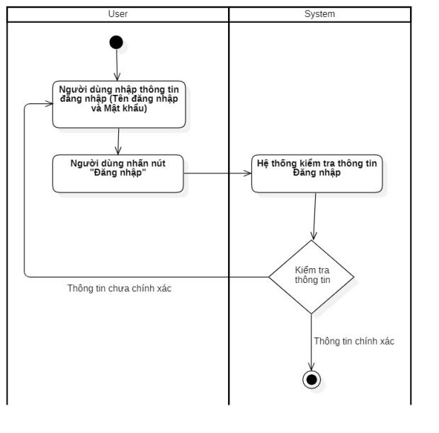

**4.1.3.4.2 Use case Đăng xuất**

Hình 4.1.3.4.2: Sơ đồ hoạt động Use case Đăng xuất

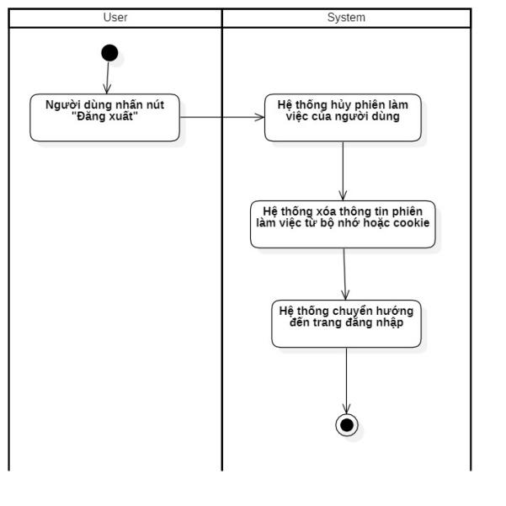

**4.1.3.4.3 Use case Tìm kiếm đề thi**

Hình 4.1.3.4.3: Sơ đồ hoạt động Use case Tìm kiếm đề thi

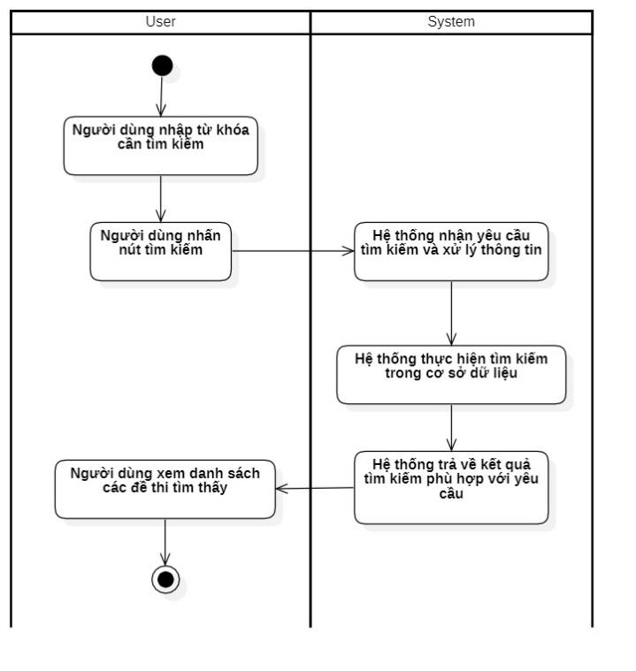

**4.1.3.4.4 Use case Xem đề thi**

Hình 4.1.3.4.4: Sơ đồ hoạt động Use case Xem đề thi

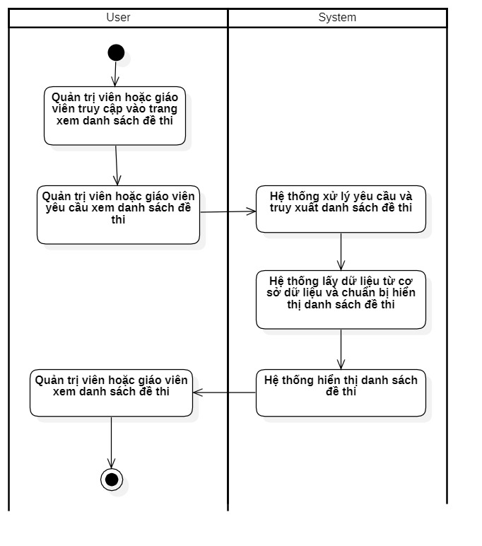

**4.1.3.4.5 Use case Quản lý tài khoản cá nhân**

Hình 4.1.3.4.5: Sơ đồ hoạt động Use case Quản lý tài khoản cá nhân

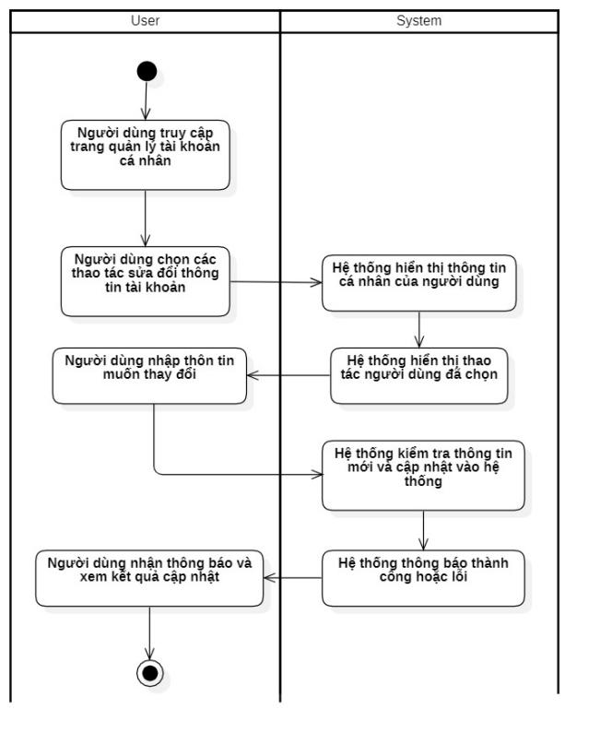

**4.1.3.6.6 Use case Tương tác hỏi đáp (Head, Teacher, Student)**

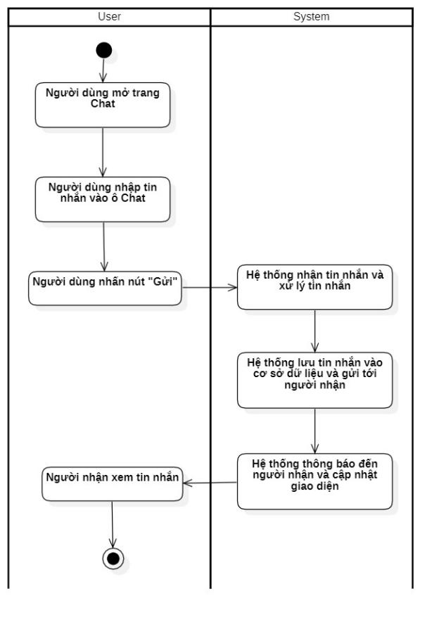

**4.1.3.6.7 Use case Quản lý người dùng (Head)**

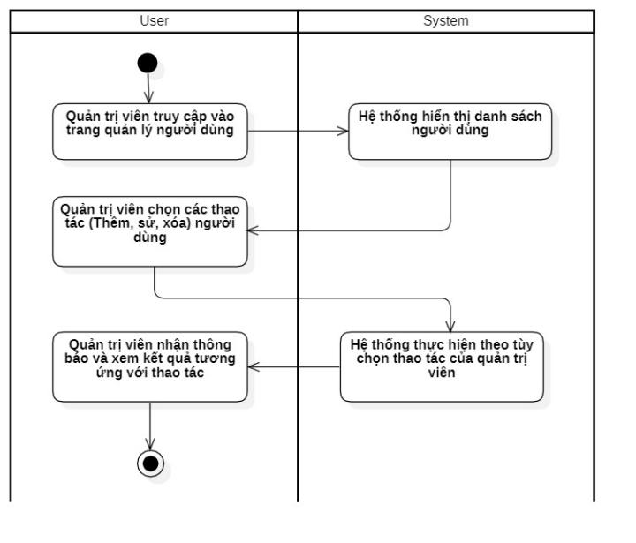

**4.1.3.4.5 Use case Tạo tài khoản cho giáo viên (Head)**

Hình 4.1.3.4.5: Sơ đồ hoạt động Use case Tạo tài khoản cho giáo viên

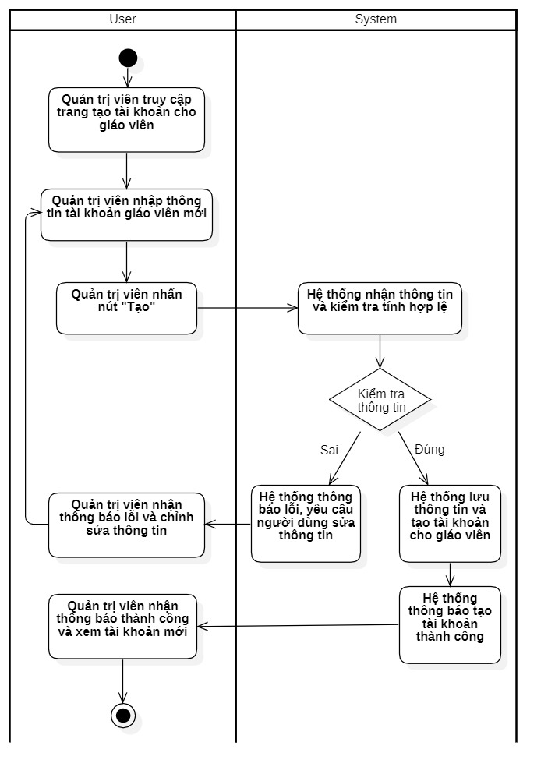

**4.1.3.4.9 Use case Tạo tài khoản cho học sinh (Head)**

Hình 4.1.3.4.9: Sơ đồ hoạt động Use case Tạo tài khoản cho học sinh

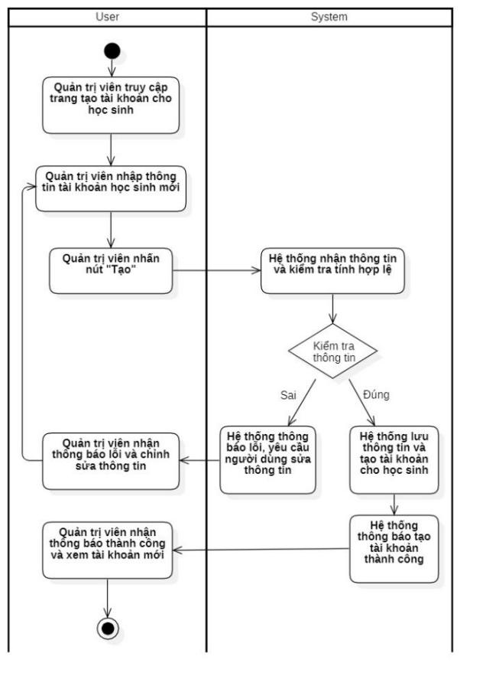

**4.1.3.4.10 Use case Xem kết quả học tập (Head)**

Hình 4.1.3.4.10: Sơ đồ hoạt động Use case Xem kết quả học tập

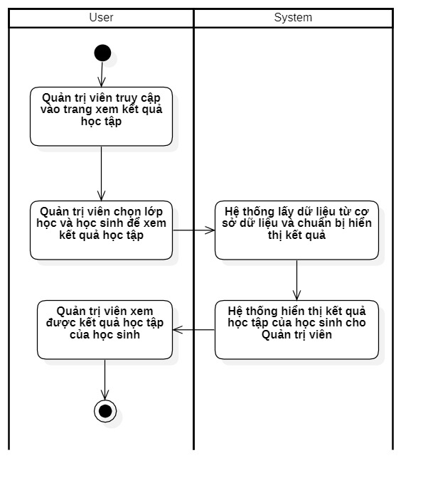

**4.1.3.4.11 Use case Xem báo cáo và thống kê (Head)**

Hình 4.1.3.4.11: Sơ đồ hoạt động Use case Xem báo cáo và thống kê

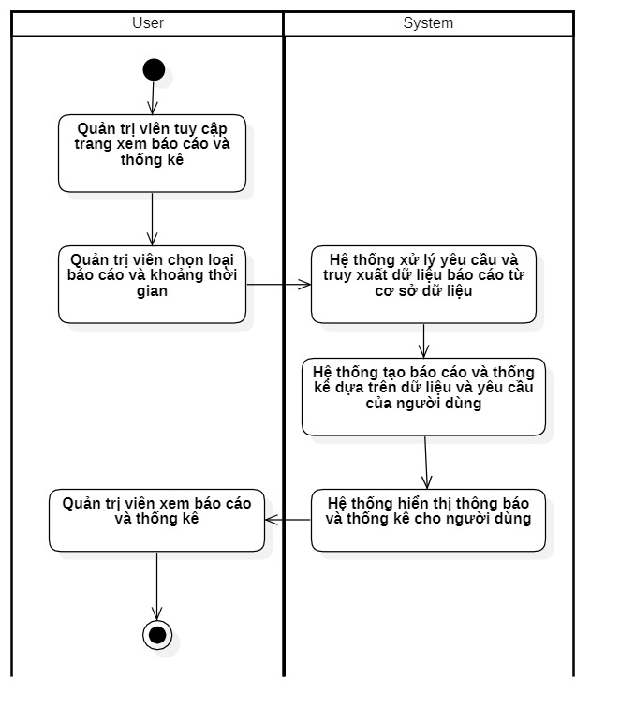

**4.1.3.4.12 Use case Xem danh sách năm học (Head)**

Hình 4.1.3.4.12: Sơ đồ hoạt động Use case Xem danh sách năm học

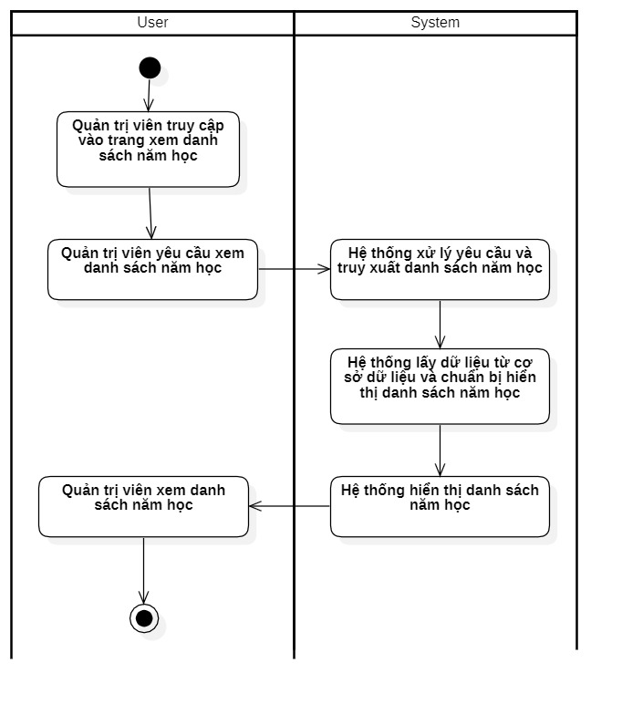

**4.1.3.4.13 Use case Quản lý năm học (Head)**

Hình 4.1.3.4.13: Sơ đồ hoạt động Use case Quản lý năm học

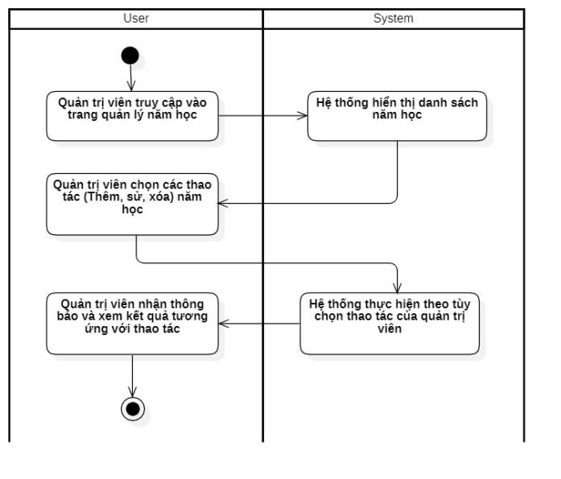

**4.1.3.4.14 Use case Xem danh sách học kỳ (Head)**

Hình 4.1.3.4.14: Sơ đồ hoạt động Use case Xem danh sách học kỳ

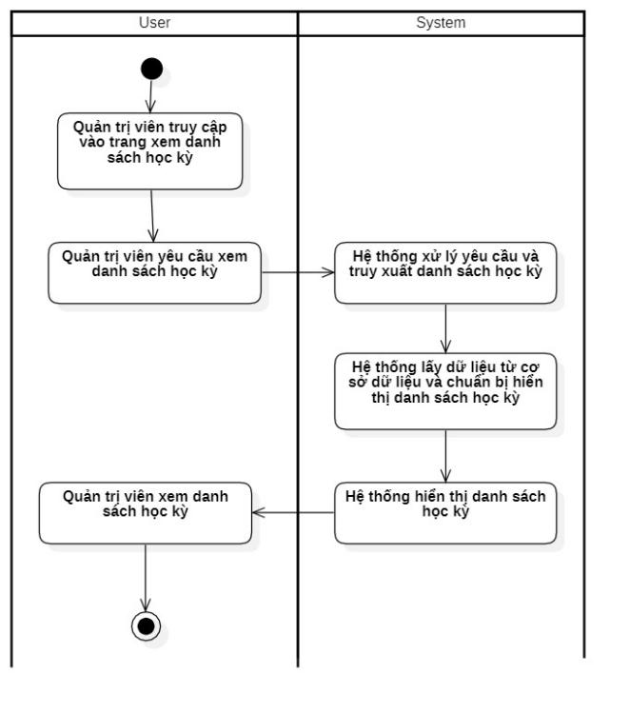

**4.1.3.4.15 Use case Xem học kỳ theo năm (Head)**

Hình 4.1.3.4.15: Sơ đồ hoạt động Use case Xem học kỳ theo năm

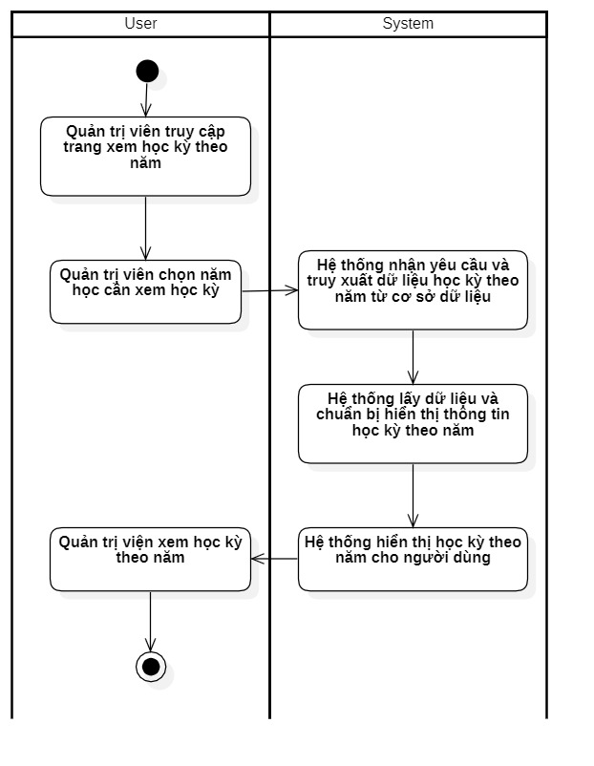

**4.1.3.4.16 Use case Quản lý học kỳ (Head)**

Hình 4.1.3.4.16: Sơ đồ hoạt động Use case Quản lý học kỳ

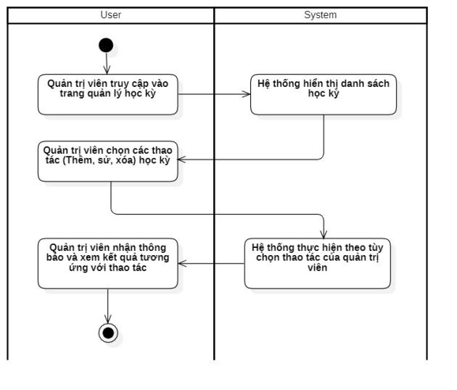

**4.1.3.4.17 Use case Cập nhật trạng thái hoạt động học kỳ (Head)**

Hình 4.1.3.4.17: Sơ đồ hoạt động Use case Cập nhật trạng thái hoạt động học kỳ

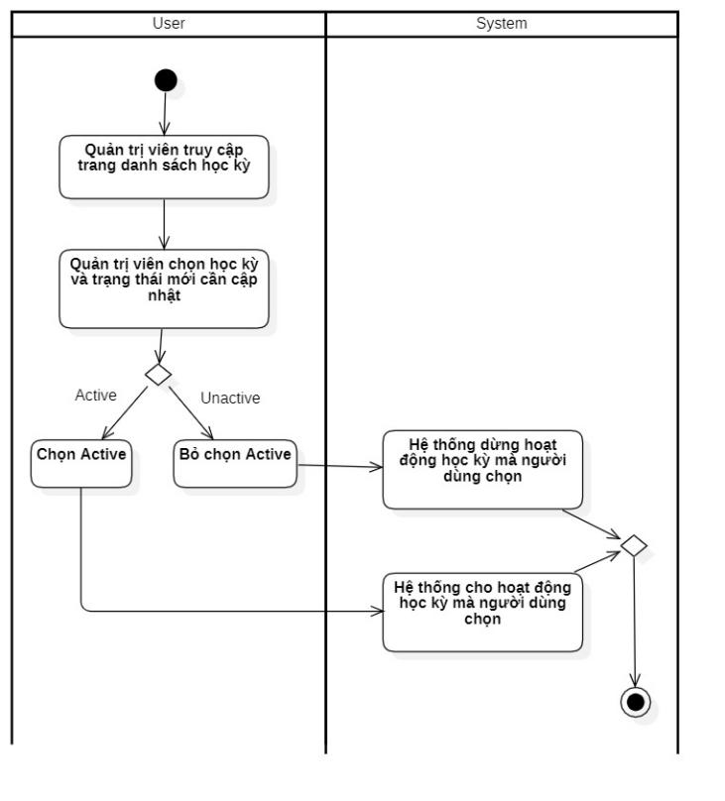

**4.1.3.4.18 Use case Xem danh sách lớp học (Head)**

Hình 4.1.3.4.18: Sơ đồ hoạt động Use case Xem danh sách lớp học

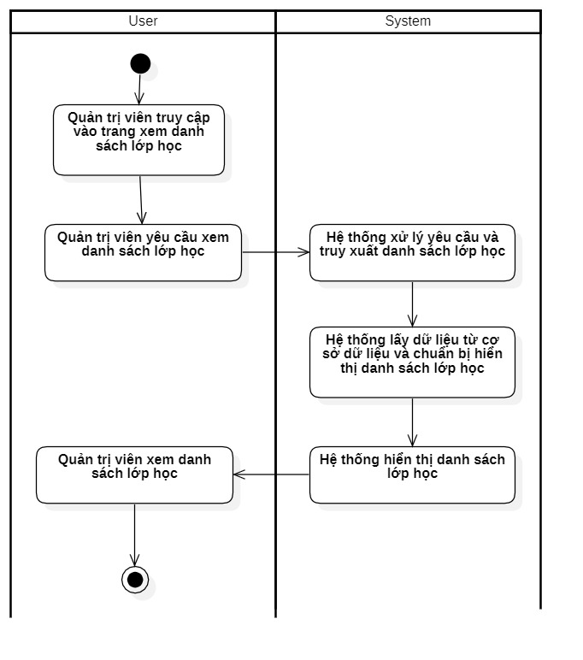

**4.1.3.4.19 Use case Quản lý lớp học (Head)**

Hình 4.1.3.4.19: Sơ đồ hoạt động Use case Quản lý lớp học

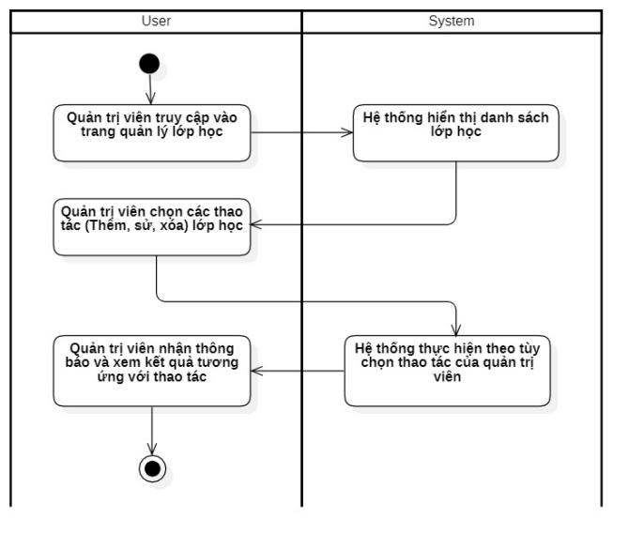

**4.1.3.4.20 Use case Xem danh sách lớp theo học kỳ và năm (Head)**

Hình 4.1.3.4.20: Sơ đồ hoạt động Use case Xem danh sách lớp theo học kỳ và năm

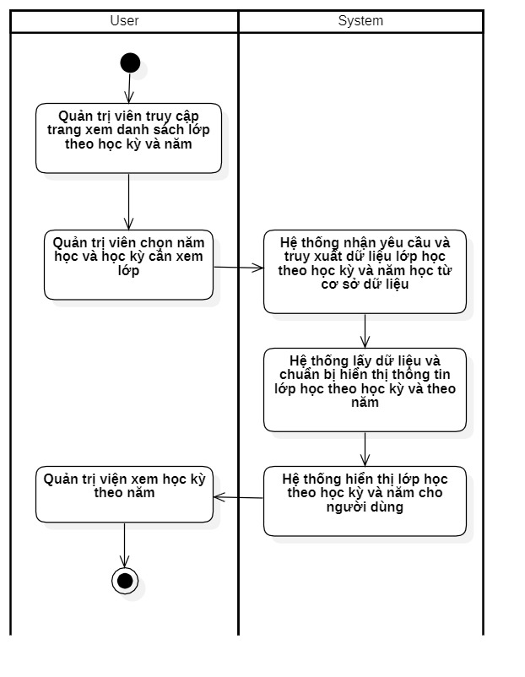

**4.1.3.4.21 Use case Xem thông tin chi tiết lớp học (Head và Teacher)**

Hình 4.1.3.4.21: Sơ đồ hoạt động Use case Xem thông tin chi tiết lớp học

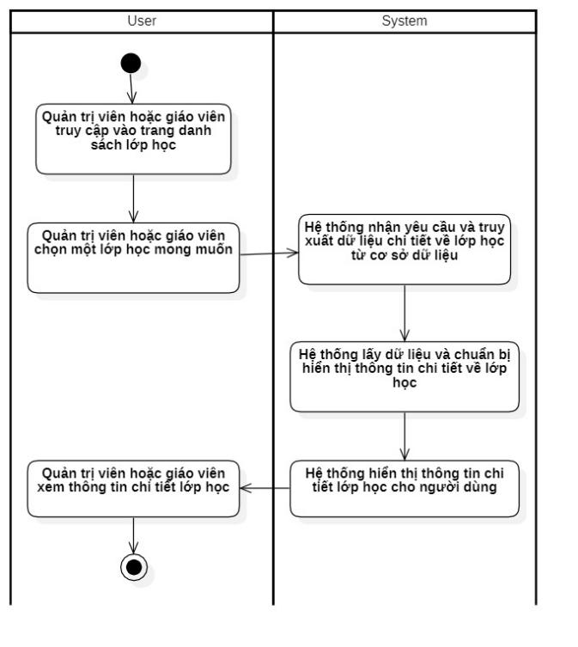

**4.1.3.4.22 Use case Xem danh sách đề thi (Teacher)**

Hình 4.1.3.4.22: Sơ đồ hoạt động Use case Xem danh sách đề thi



**4.1.3.4.23 Use case Quản lý đề thi (Teacher)**

Hình 4.1.3.4.23: Sơ đồ hoạt động Use case Quản lý đề thi

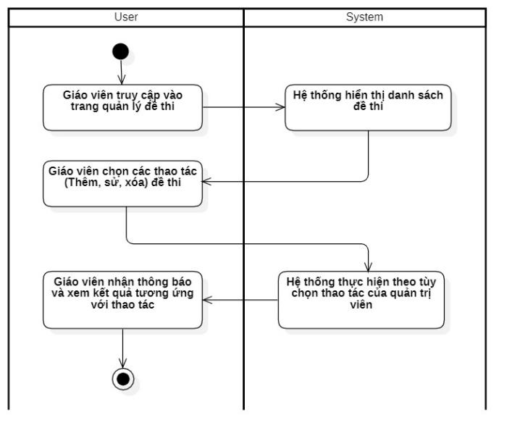

**4.1.3.4.24 Use case Xem và chấm điểm bài thi miệng/15 phút (Teacher)**

Hình 4.1.3.4.24: Sơ đồ hoạt động Use case Xem và chấm điểm bài thi miệng/15phút

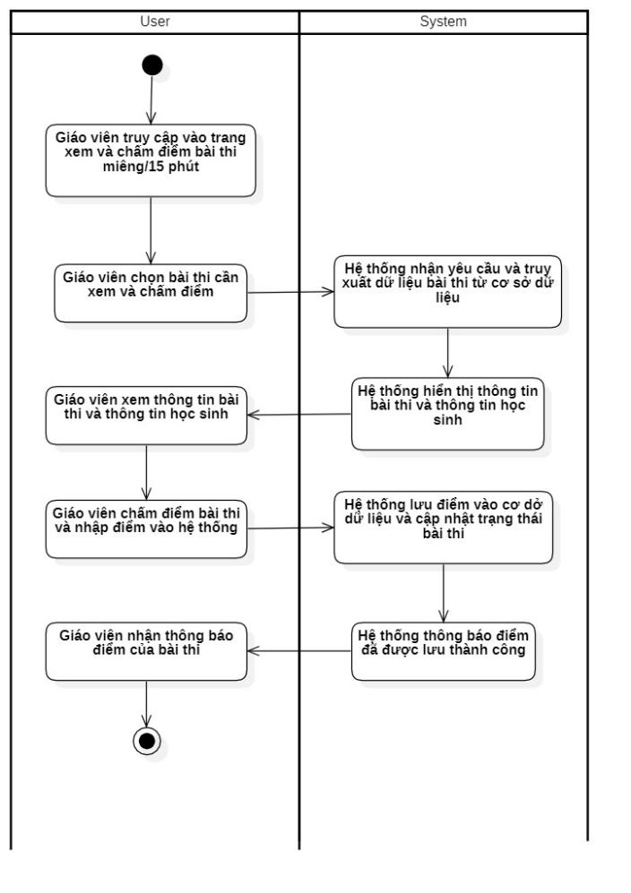

**4.1.3.4.25 Use case Quản lý điểm của bài thi (Teacher)**

Hình 4.1.3.4.25: Sơ đồ hoạt động Use case Quản lý điểm của bài thi

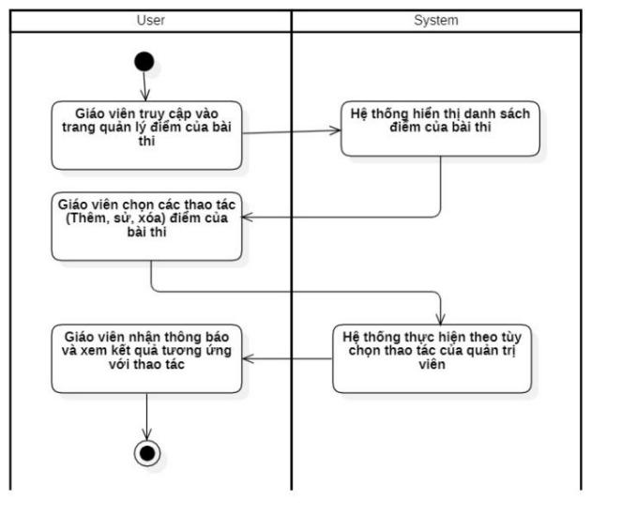

**4.1.3.4.26 Use case Tạo đề tự động (Teacher)**

Hình 4.1.3.4.26: Sơ đồ hoạt động Use case Tạo đề tự động

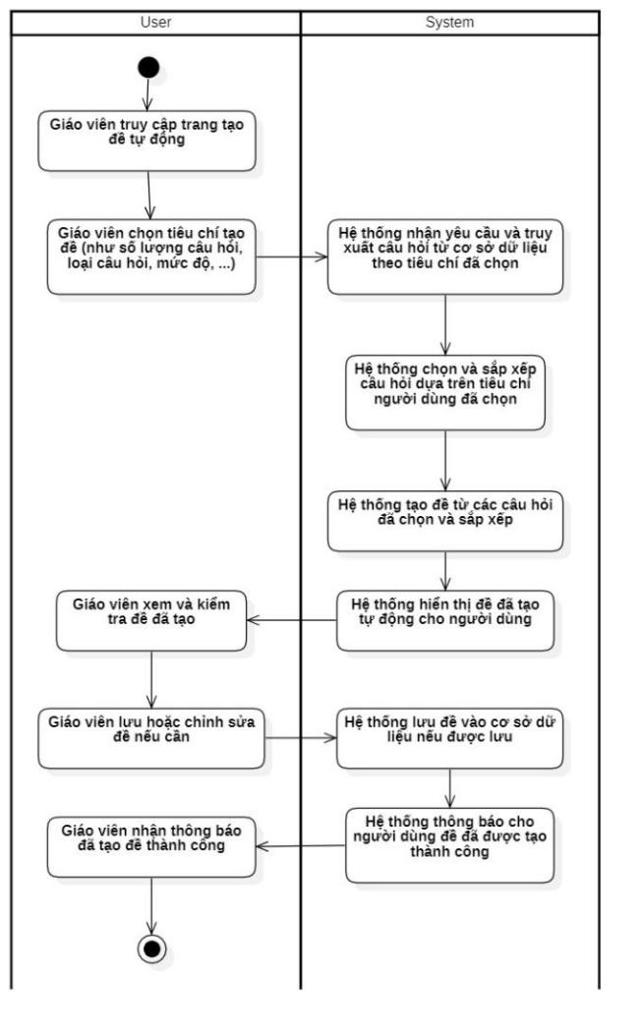

**4.1.3.4.27 Use case Tạo đề bằng upload file (Teacher)**

Hình 4.1.3.4.27: Sơ đồ hoạt động Use case Tạo đề bằng upload file

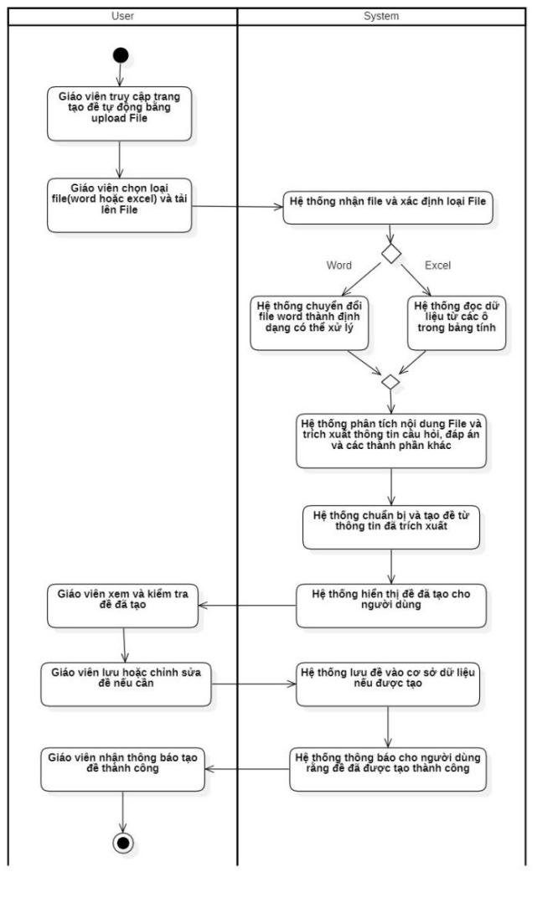

**4.1.3.4.28 Use case Xem trước đề khi tạo (Teacher)**

Hình 4.1.3.4.28: Sơ đồ hoạt động Use case Xem trước đề khi tạo

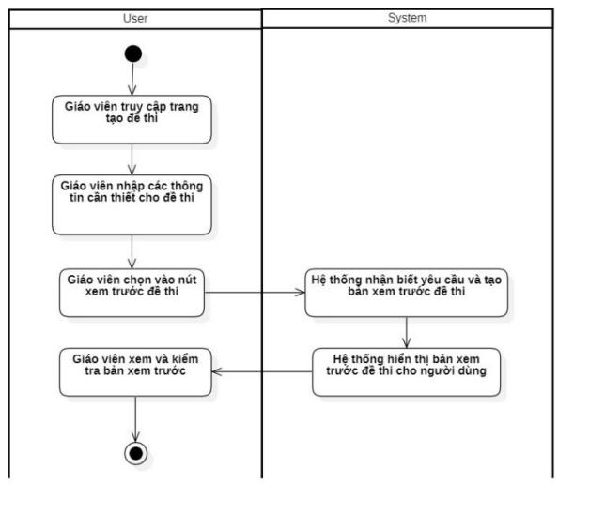

**4.1.3.4.29 Use case Tải về file Word/Excel mẫu (Teacher)**

Hình 4.1.3.4.29: Sơ đồ hoạt động Use case Tải về file Word/Excel mẫu

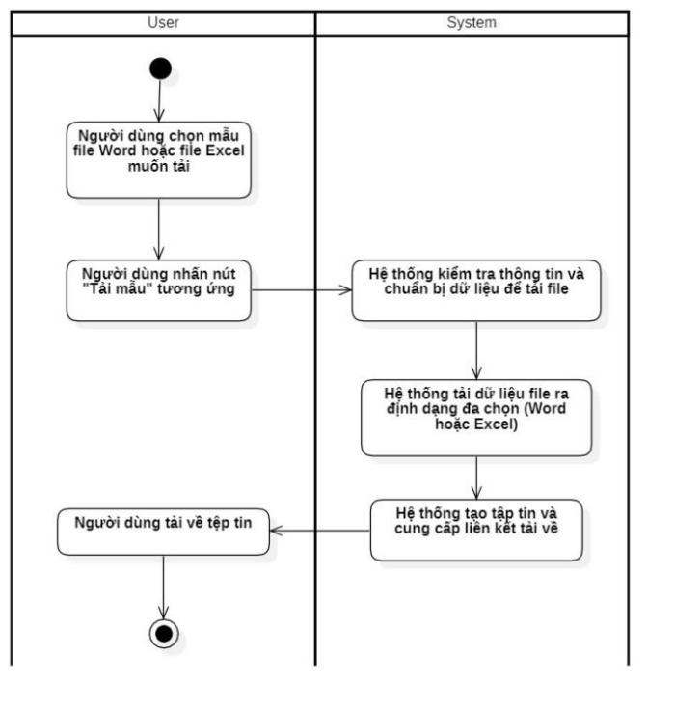

**4.1.3.4.30 Use case Tải đề đã tạo bằng PDF (Teacher)**

Hình 4.1.3.4.30: Sơ đồ hoạt động Use case Tải đề đã tạo bằng PDF

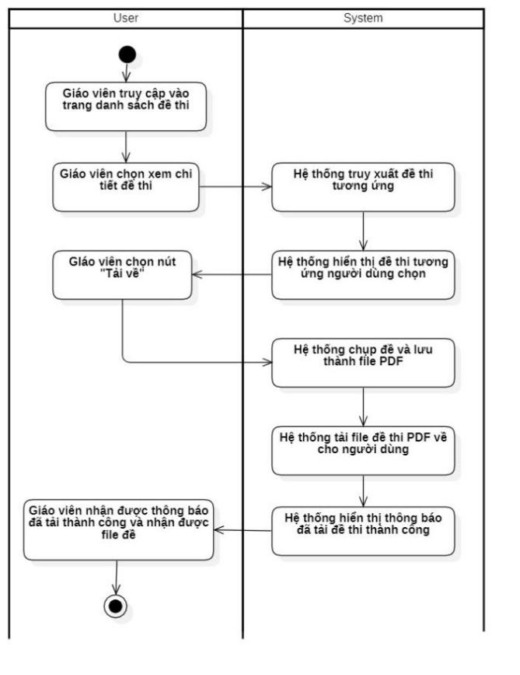

**4.1.3.4.31 Use case Tạo đề ramdom (Teacher)**

Hình 4.1.3.4.31: Sơ đồ hoạt động Use case Tạo đề ramdom

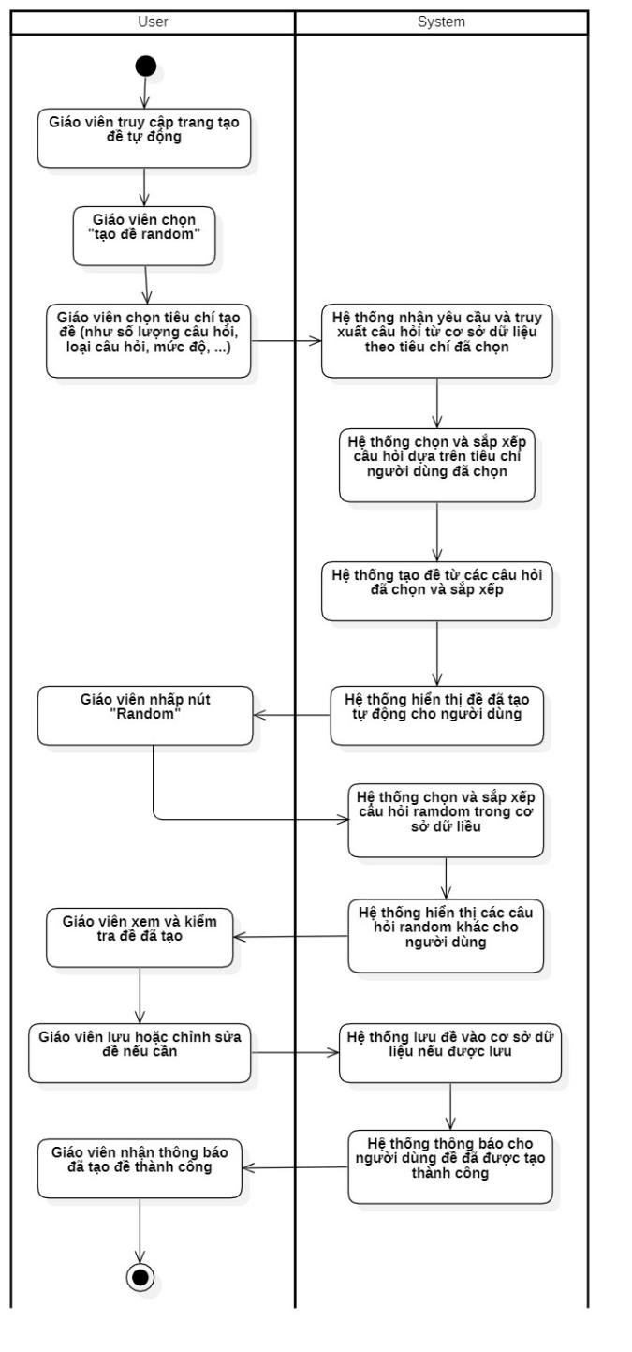

**4.1.3.4.32 Use case Đưa đề lên cho Head duyệt (Teacher)**

Hình 4.1.3.4.32: Sơ đồ hoạt động Use case Đưa đề lên cho Head duyệt

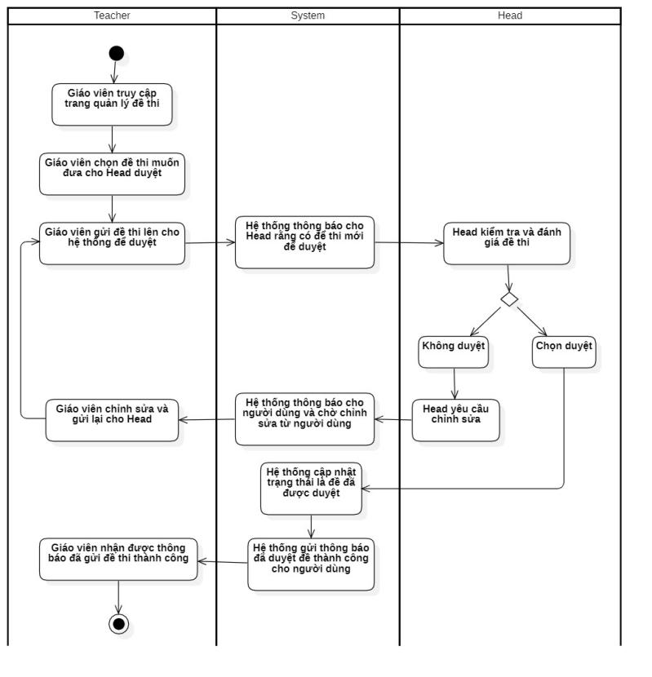

**4.1.3.4.33 Use case Đưa đề ra public (Teacher)**

Hình 4.1.3.4.33: Sơ đồ hoạt động Use case Đưa đề ra public

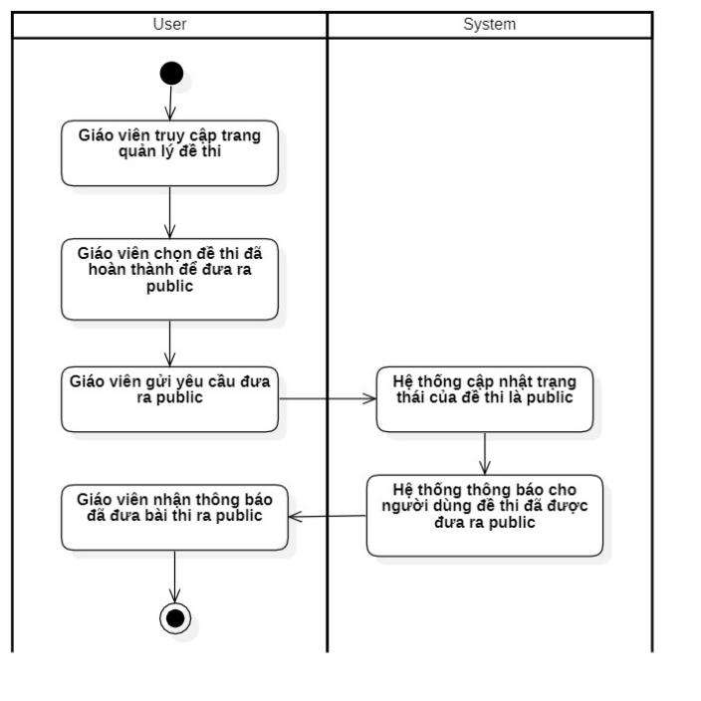

**4.1.3.4.34 Use case Làm bài thi trực tuyến (Student)**

Hình 4.1.3.4.34: Sơ đồ hoạt động Use case Làm bài thi trực tuyến

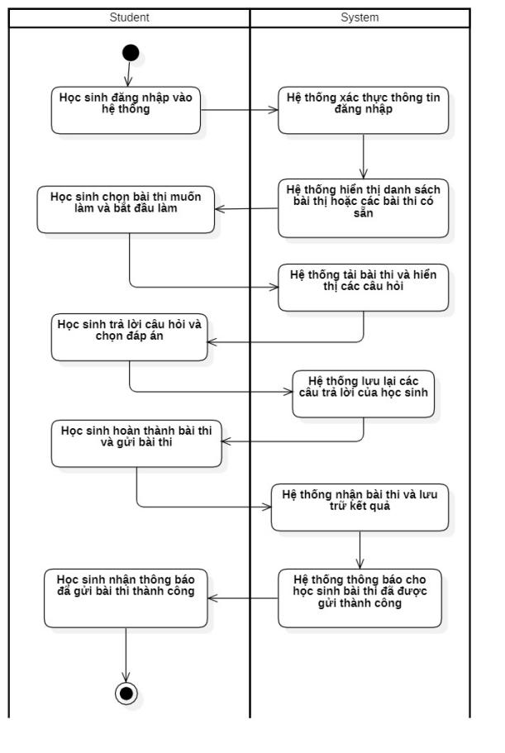

**4.1.3.4.35 Use case Xem điểm của mình (Student)**

Hình 4.1.3.4.35: Sơ đồ hoạt động Use case Xem điểm của mình

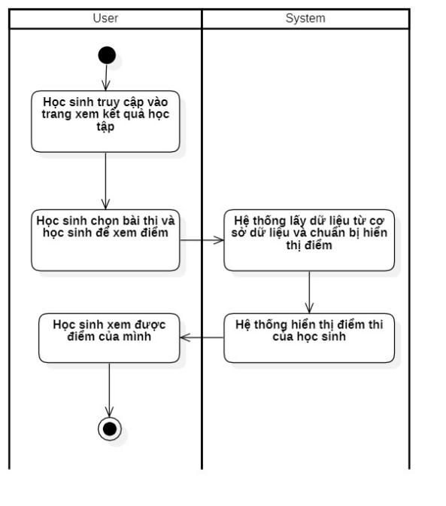

**4.1.3.4.36 Use case Chấm điểm tự động**

Hình 4.1.3.4.36: Sơ đồ hoạt động Use case Chấm điểm tự động

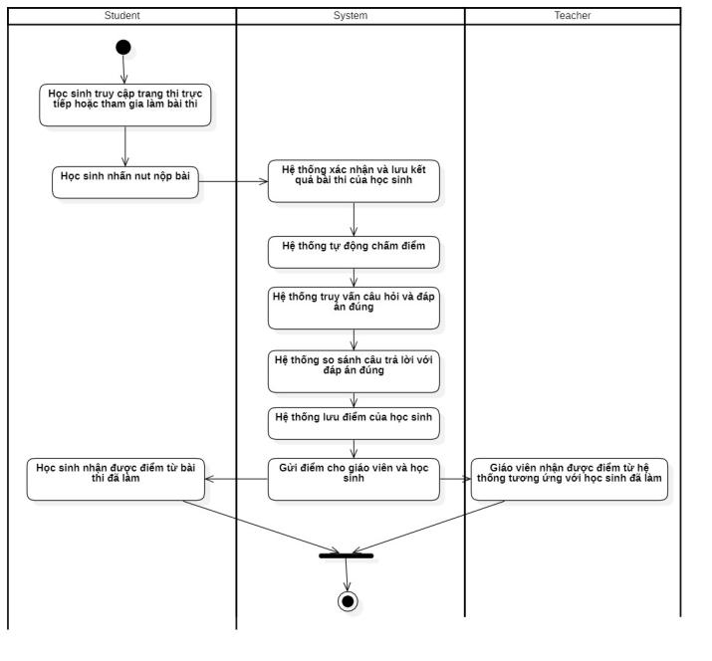

**4.1.3.4.37 Use case Thay đổi mật khẩu**

Hình 4.1.3.4.37: Sơ đồ hoạt động Use case Thay đổi mật khẩu

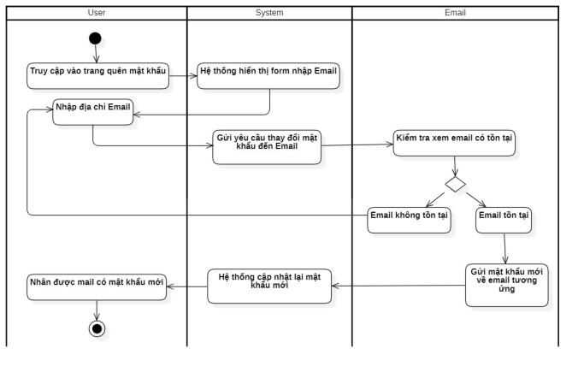

#### **Sơ đồ tuần tự**

**4.1.3.5.1 Use case Đăng nhập**

Hình 4.1.3.5.1 Use case Đăng nhập

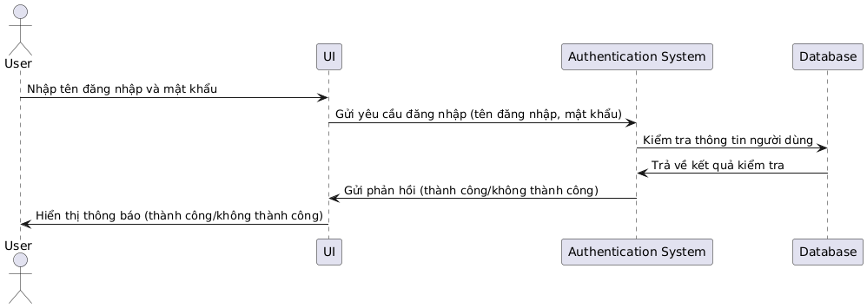

**4.1.3.5.2 Use case Đăng xuất**

Hình 4.1.3.5.2 Use case Đăng xuất

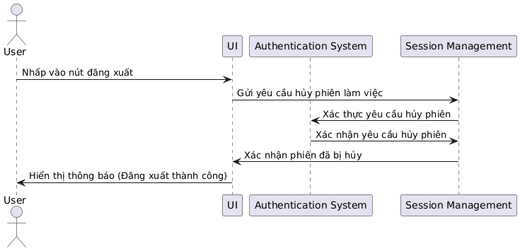

**4.1.3.5.3 Use case Tìm kiếm đề thi**

Hình 4.1.3.5.3 Use case Tìm kiếm đề thi

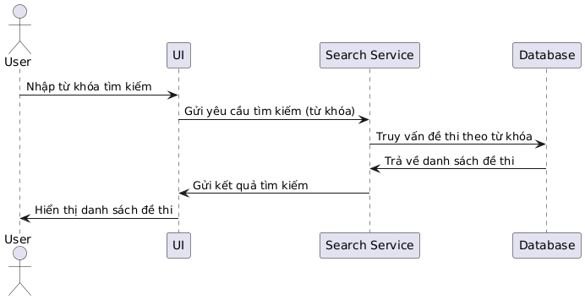

**4.1.3.5.4 Use case Xem đề thi**

Hình 4.1.3.5.4 Use case Xem đề thi

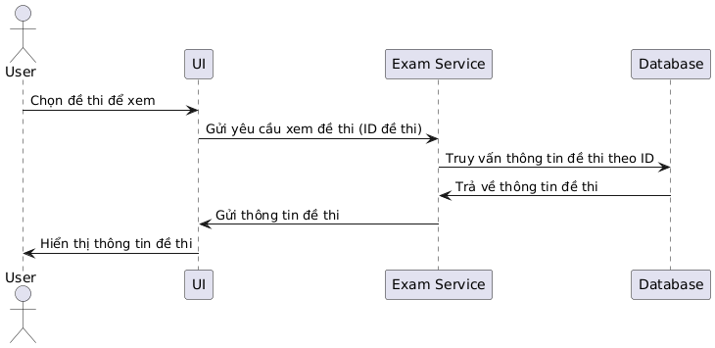

**4.1.3.5.5 Use case Quản lý tài khoản cá nhân**

Hình 4.1.3.5.5 Use case Quản lý tài khoản cá nhân

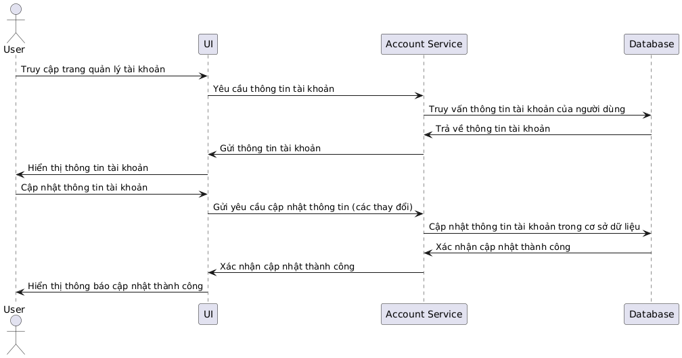

**4.1.3.5.6 Use case Tương tác hỏi đáp (Head, Teacher, Student)**

Hình 4.1.3.5.6 Use case Tương tác hỏi đáp

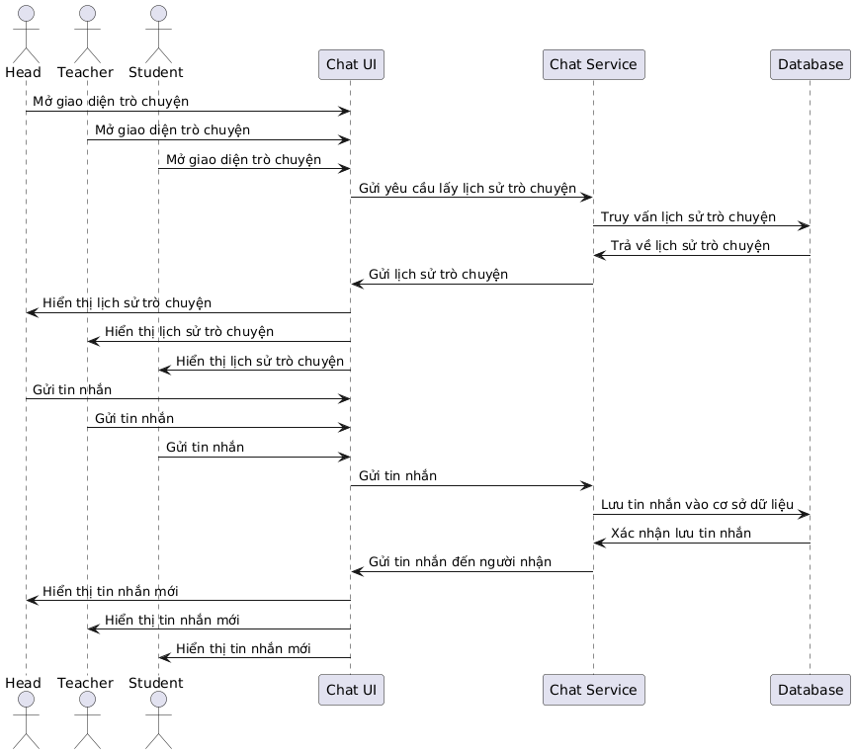

**4.1.3.5.7 Use case Quản lý người dùng (Head)**

Hình 4.1.3.5.7 Use case Quản lý người dùng

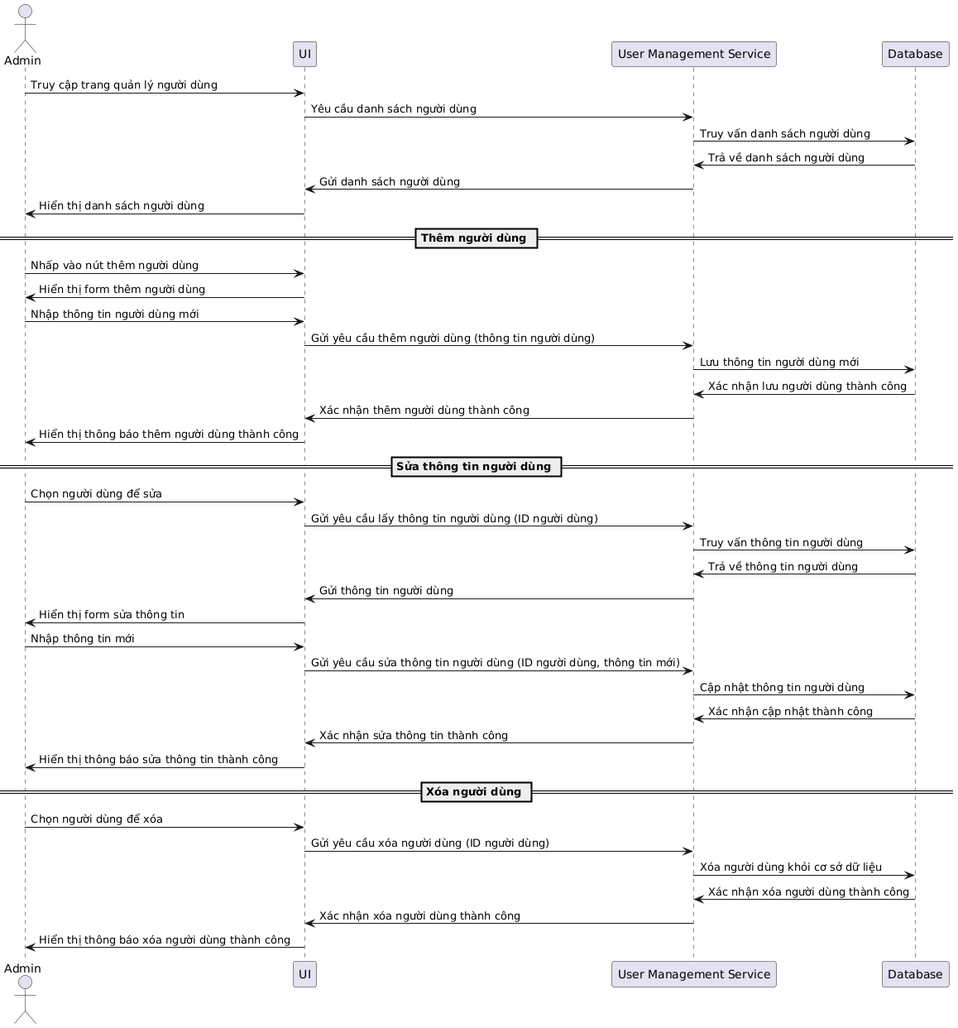

**4.1.3.5.5 Use case Tạo tài khoản cho giáo viên (Head)**

Hình 4.1.3.5.5 Use case Tạo tài khoản cho giáo viên

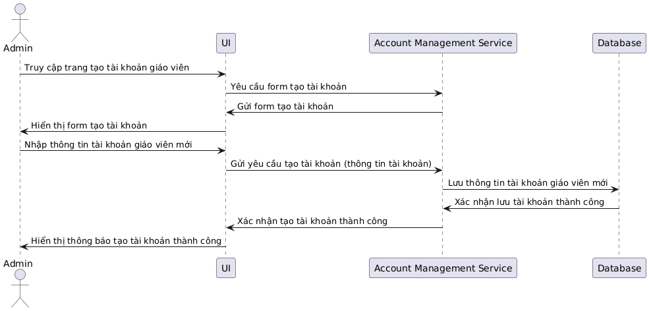

**4.1.3.5.9 Use case Tạo tài khoản cho học sinh (Head)**

Hình 4.1.3.5.9 Use case Tạo tài khoản cho học sinh

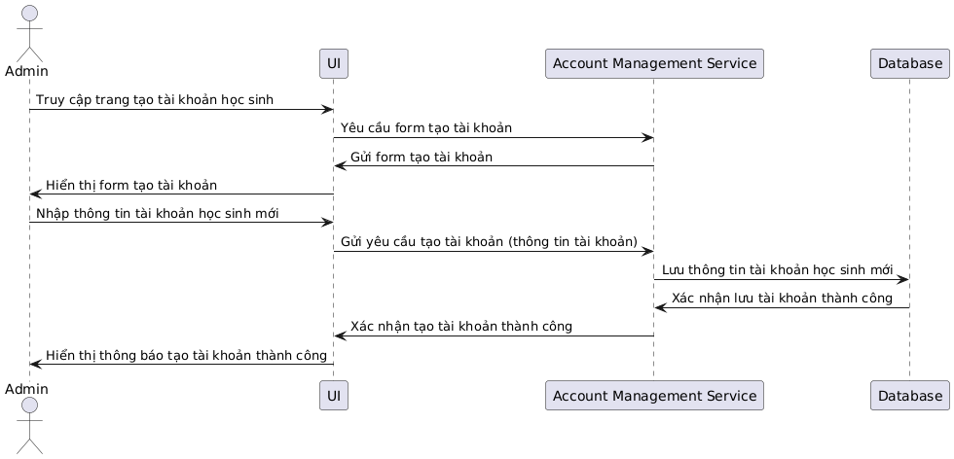

**4.1.3.5.10 Use case Xem kết quả học tập (Head)**

Hình 4.1.3.5.10 Use case Xem kết quả học tập

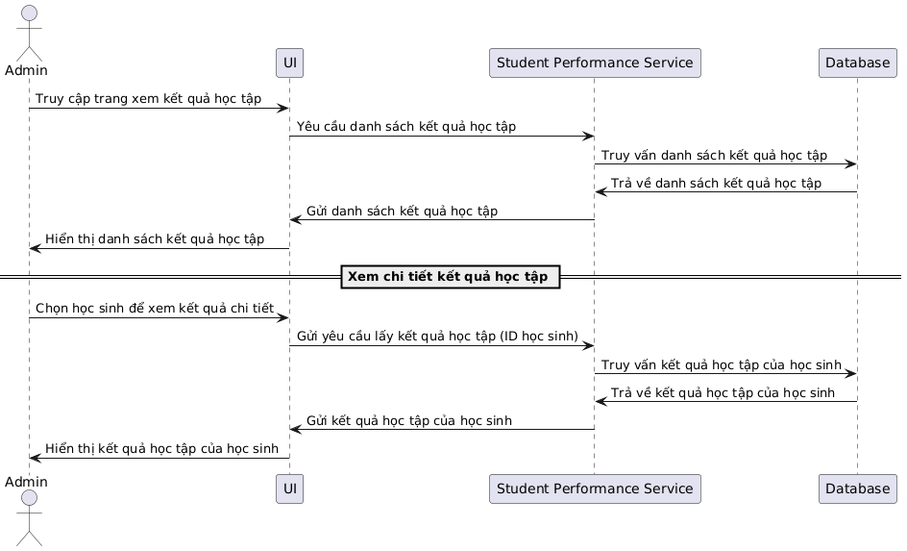

**4.1.3.5.11 Use case Xem báo cáo và thống kê (Head)**

Hình 4.1.3.5.11 Use case Xem báo cáo và thống kê

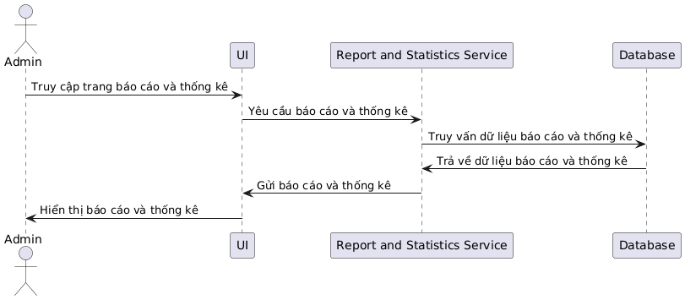

**4.1.3.5.12 Use case Xem danh sách năm học (Head)**

Hình 4.1.3.5.12 Use case Xem danh sách năm học

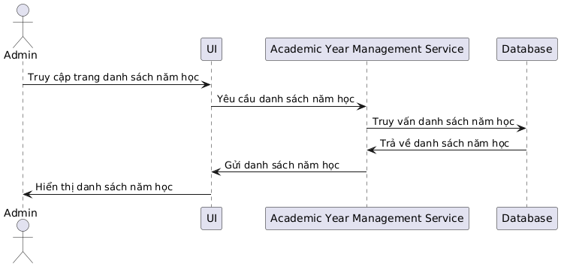

**4.1.3.5.13 Use case Quản lý năm học (Head)**

Hình 4.1.3.5.13 Use case Quản lý năm học

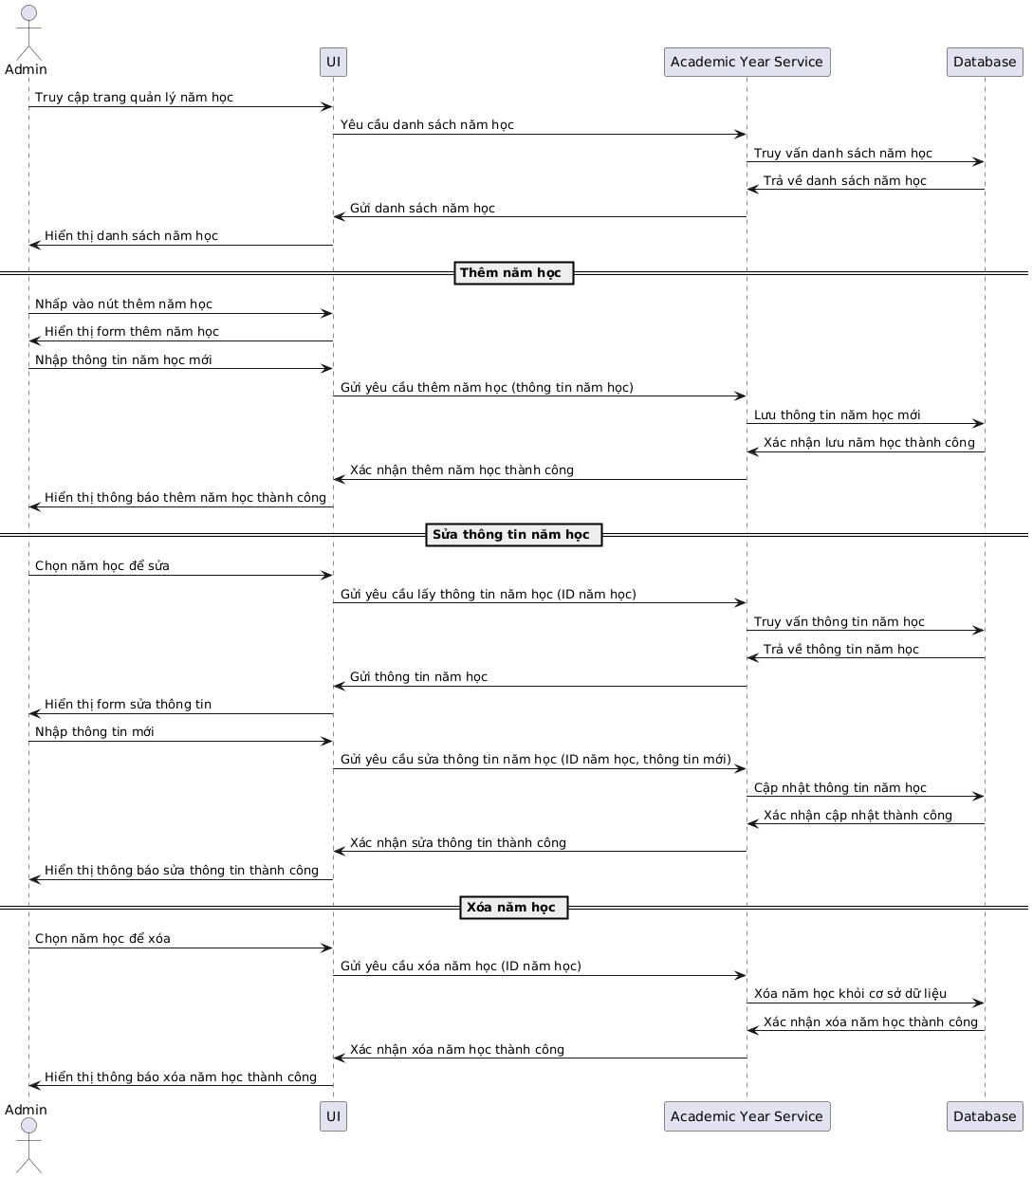

**4.1.3.5.14 Use case Xem danh sách học kỳ (Head)**

Hình 4.1.3.5.14 Use case Xem danh sách học kỳ

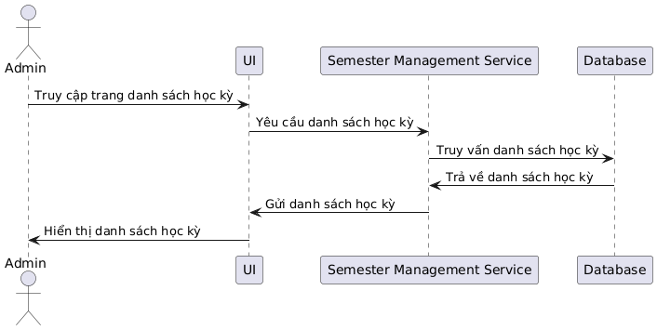

**4.1.3.5.15 Use case Xem học kỳ theo năm (Head)**

Hình 4.1.3.5.15 Use case Xem học kỳ theo năm

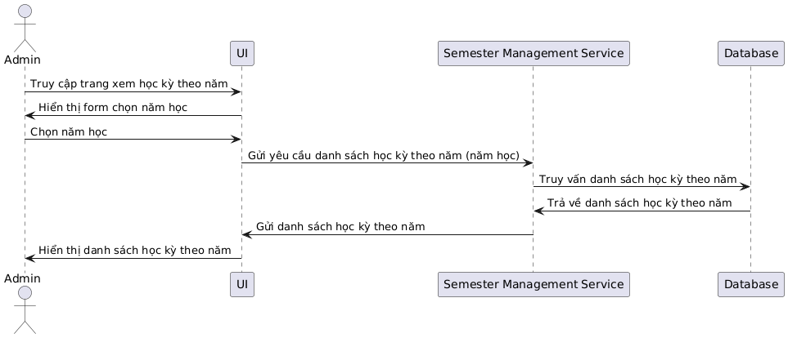

**4.1.3.5.16 Use case Quản lý học kỳ (Head)**

Hình 4.1.3.5.16 Use case Quản lý học kỳ

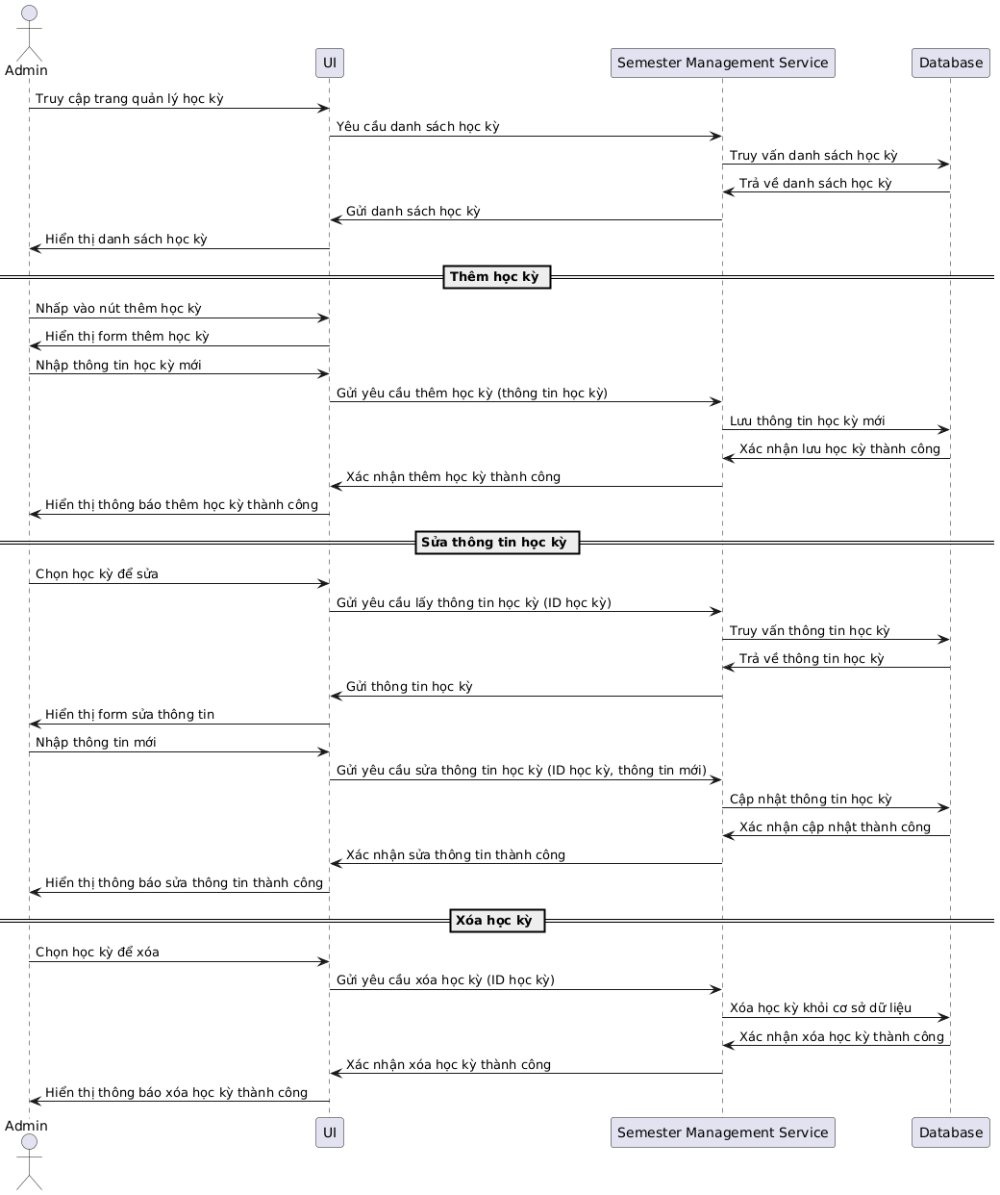

**4.1.3.5.17 Use case Cập nhật trạng thái hoạt động học kỳ (Head)**

Hình 4.1.3.5.17 Use case Cập nhật trạng thái hoạt động học kỳ

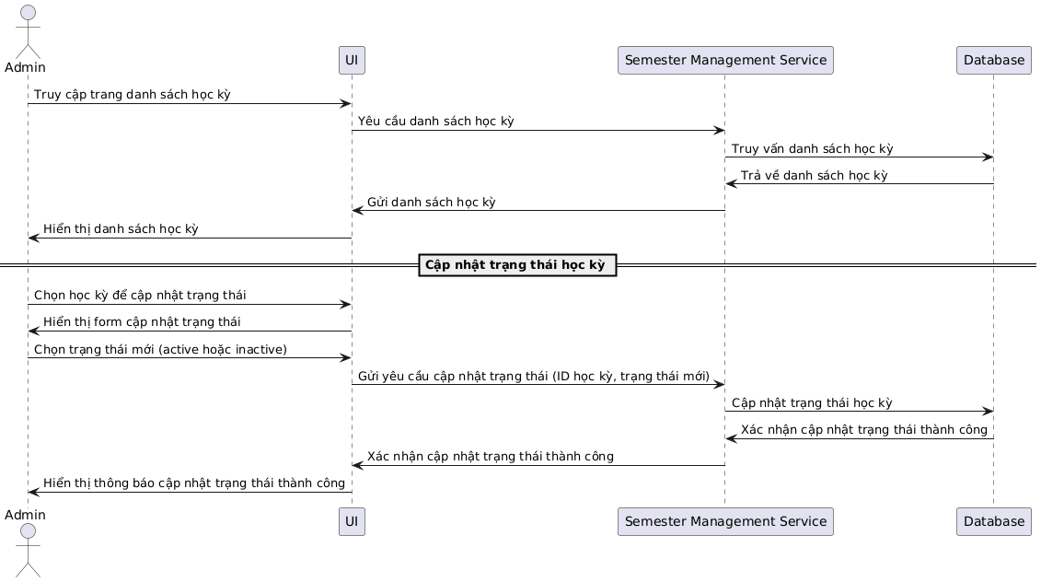

**4.1.3.5.18 Use case Xem danh sách lớp học (Head)**

Hình 4.1.3.5.18 Use case Xem danh sách lớp học

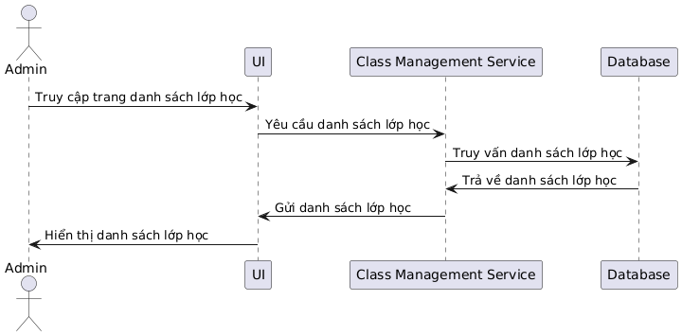

**4.1.3.5.19 Use case Quản lý lớp học (Head)**

Hình 4.1.3.5.19 Use case Quản lý lớp học

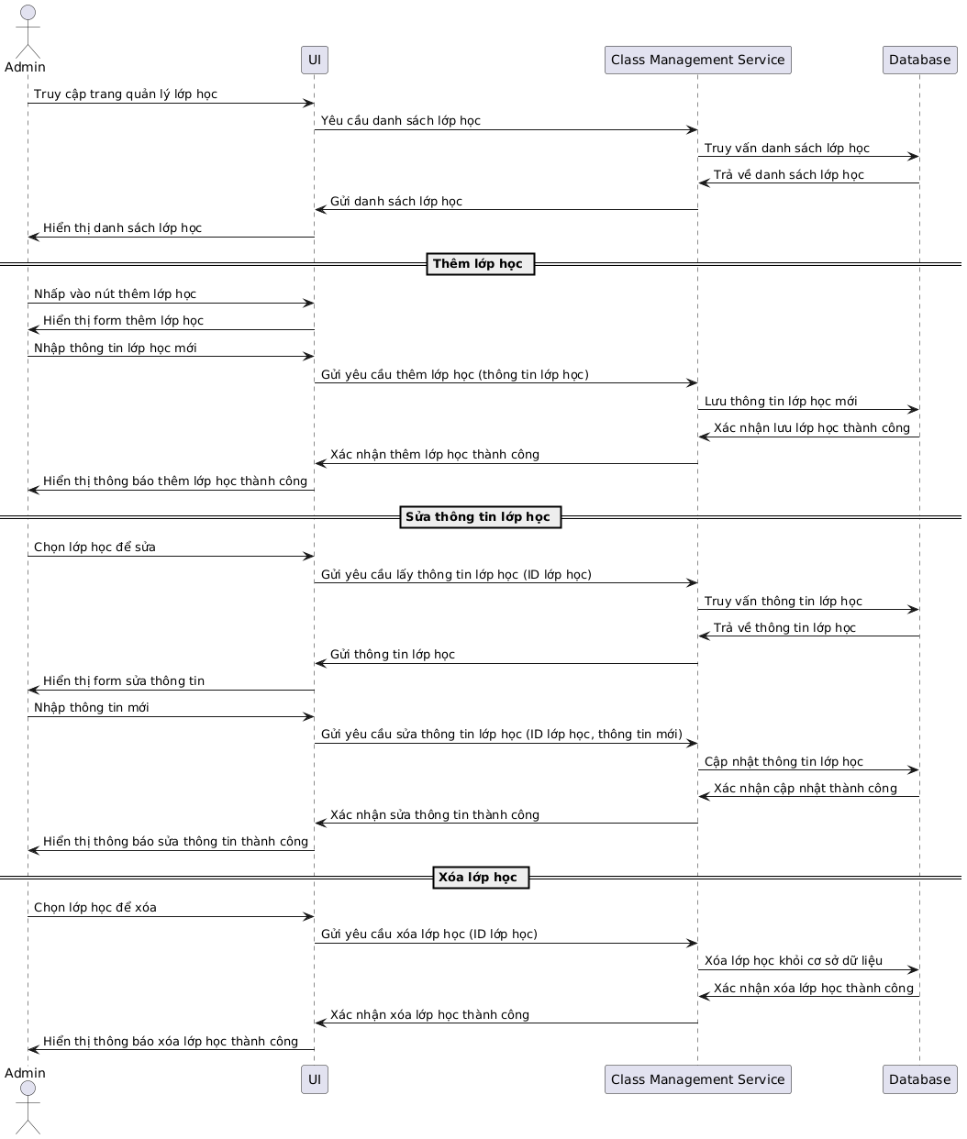

**4.1.3.5.20 Use case Xem danh sách lớp theo học kỳ và năm (Head)**

Hình 4.1.3.5.20 Use case Xem danh sách lớp theo học kỳ và năm

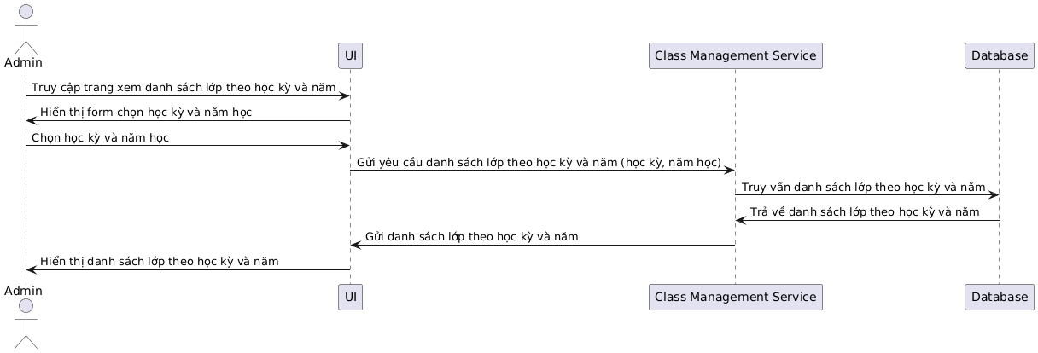

**4.1.3.5.21 Use case Xem thông tin chi tiết lớp học (Head và Teacher)**

Hình 4.1.3.5.20 Use case Xem danh sách lớp theo học kỳ và năm

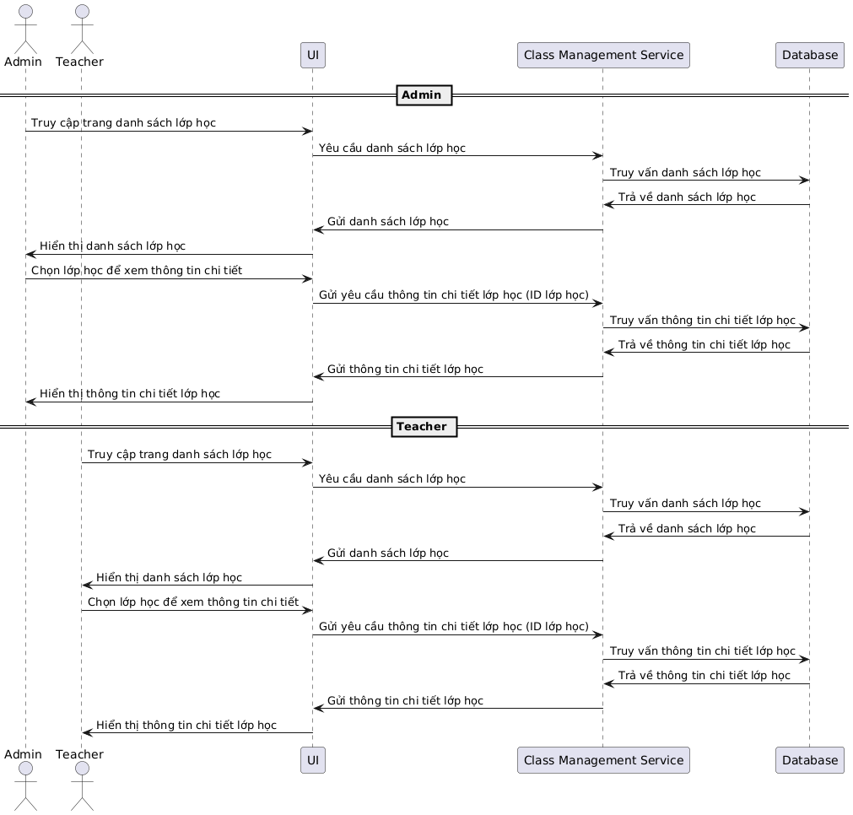

**4.1.3.5.22 Use case Xem danh sách đề thi (Teacher)**

Hình 4.1.3.5.22 Use case Xem danh sách đề thi

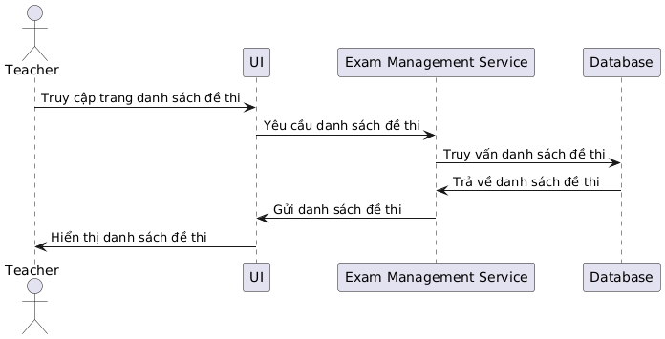

**4.1.3.5.23 Use case Quản lý đề thi (Teacher)**

Hình 4.1.3.5.23 Use case Quản lý đề thi

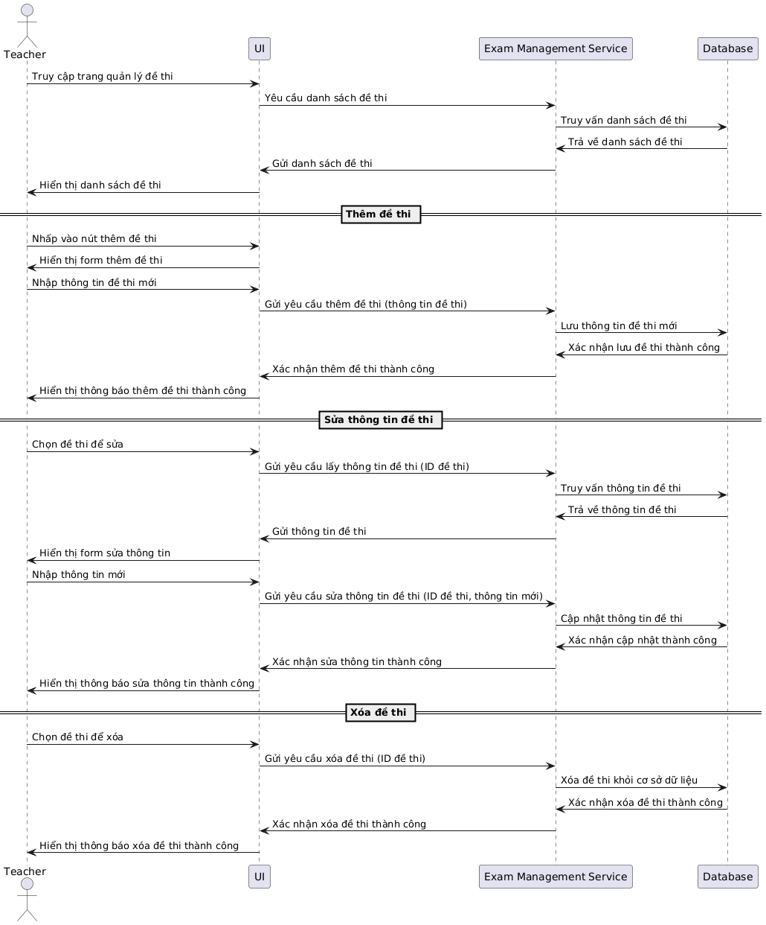

**4.1.3.5.24 Use case Xem và chấm điểm bài thi miệng/15 Phút (Teacher)**

Hình 4.1.3.5.24 Use case Xem và chấm điểm bài thi miệng/15 Phút

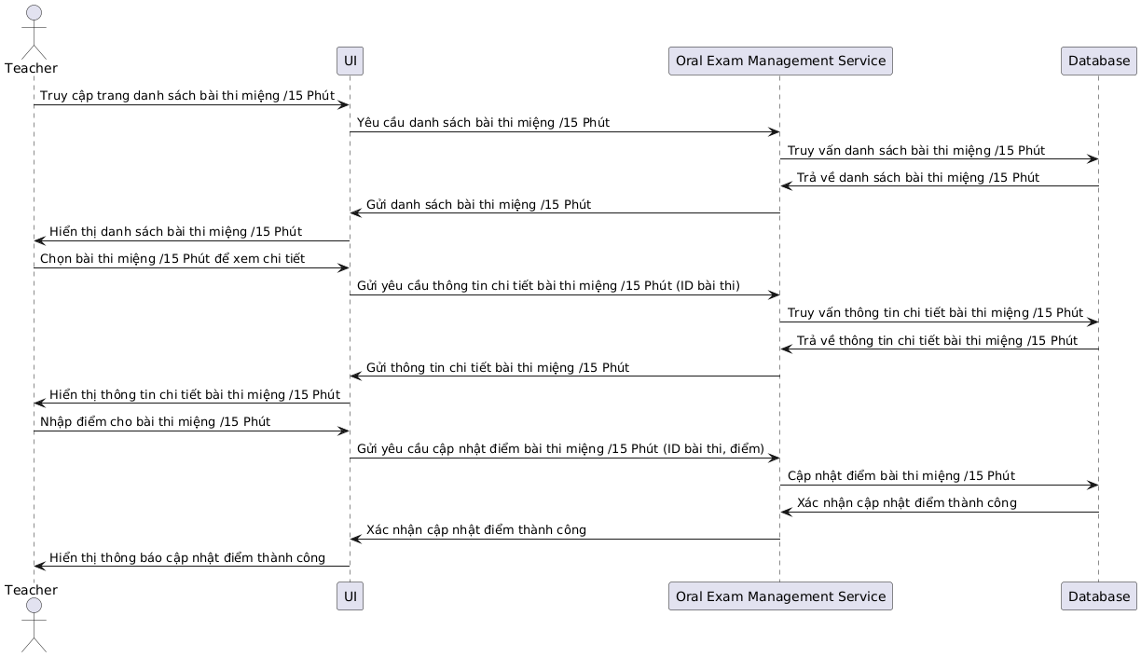

**4.1.3.5.25 Use case Quản lý điểm của bài thi (Teacher)**

Hình 4.1.3.5.25 Use case Quản lý điểm của bài thi

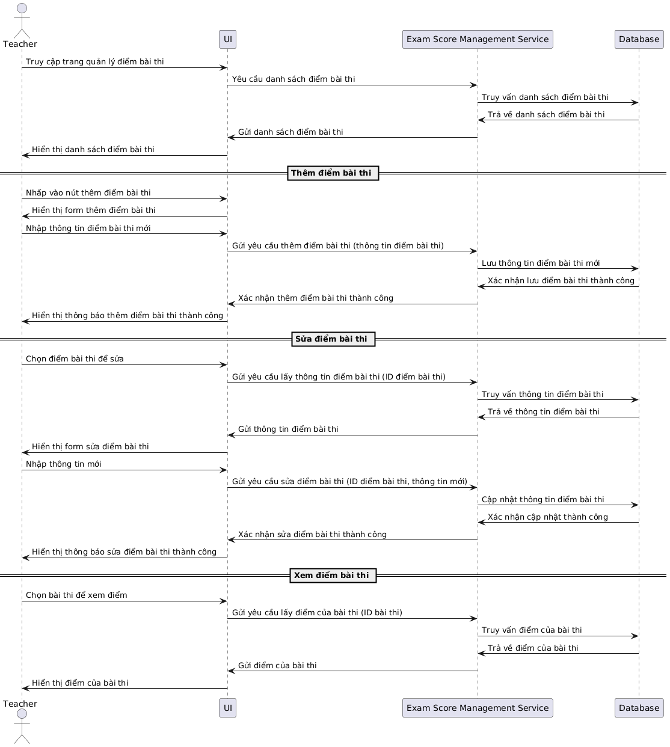

**4.1.3.5.26 Use case Tạo đề tự động (Teacher)**

Hình 4.1.3.5.26 Use case Tạo đề tự động

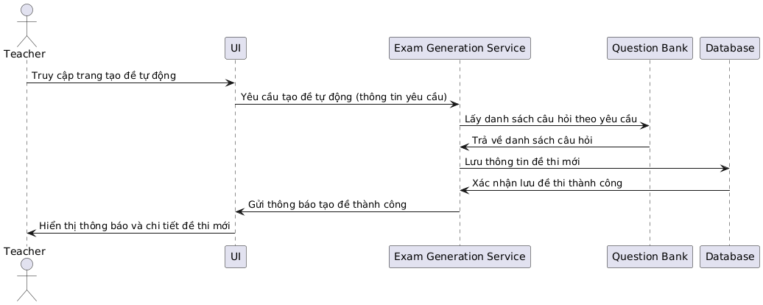

**4.1.3.5.27 Use case Tạo đề bằng upload file (Teacher)**

Hình 4.1.3.5.27 Use case Tạo đề bằng upload file

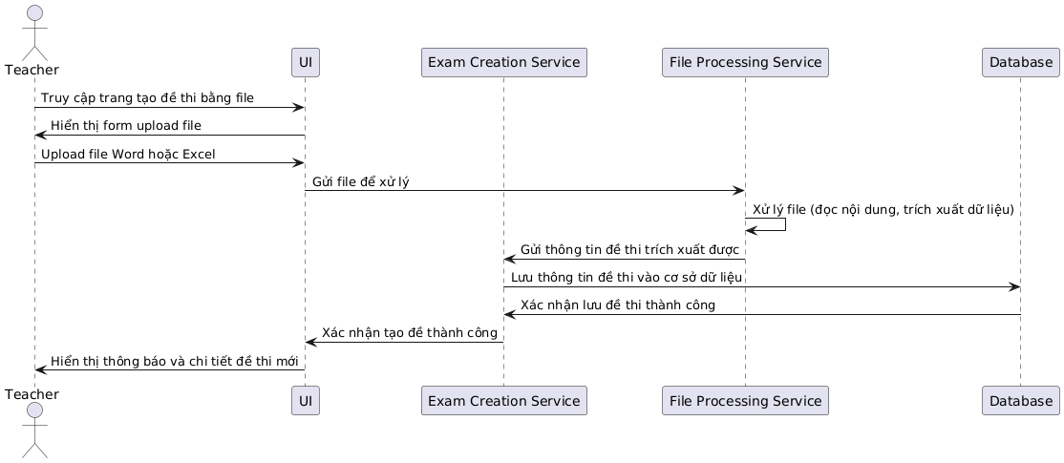

**4.1.3.5.28 Use case Xem trước đề khi tạo (Teacher)**

Hình 4.1.3.5.28 Use case Xem trước đề khi tạo

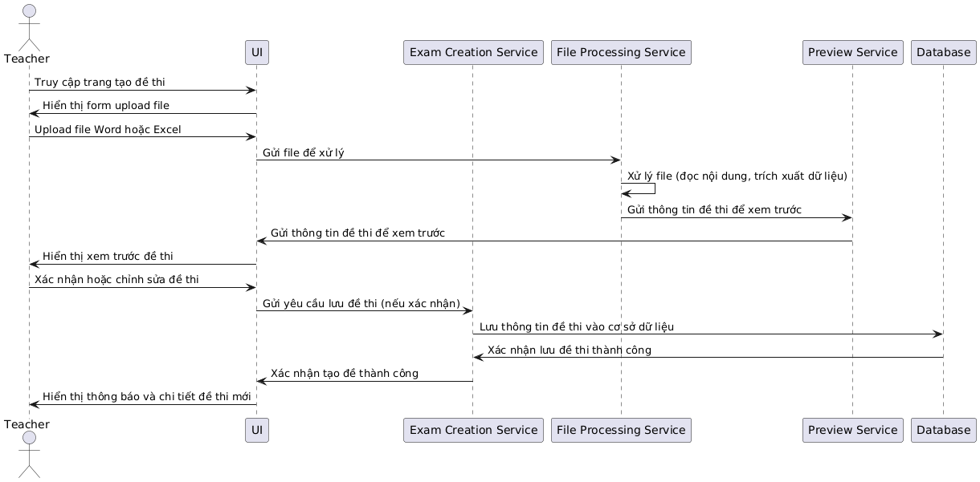

**4.1.3.5.29 Use case Tải về file Word/Excel mẫu (Teacher)**

Hình 4.1.3.5.29 Use case Tải về file Word/Excel mẫu

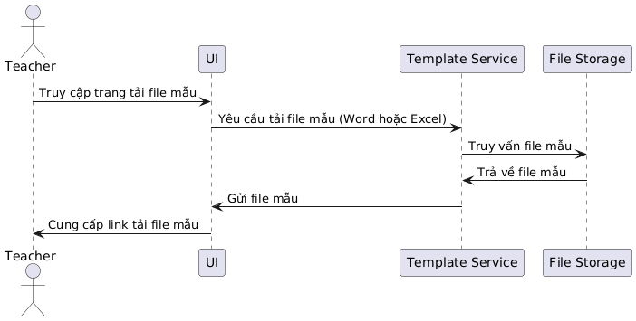

**4.1.3.5.30 Use case Tải đề đã tạo bằng PDF (Teacher)**

Hình 4.1.3.5.30 Use case Tải đề đã tạo bằng PDF

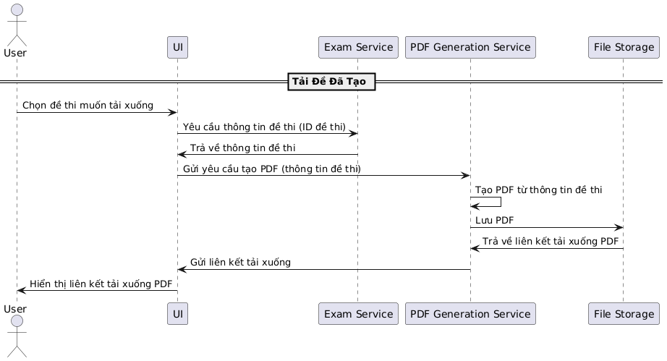

**4.1.3.5.31 Use case Tạo đề ramdom (Teacher)**

Hình 4.1.3.5.31 Use case Tạo đề ramdom

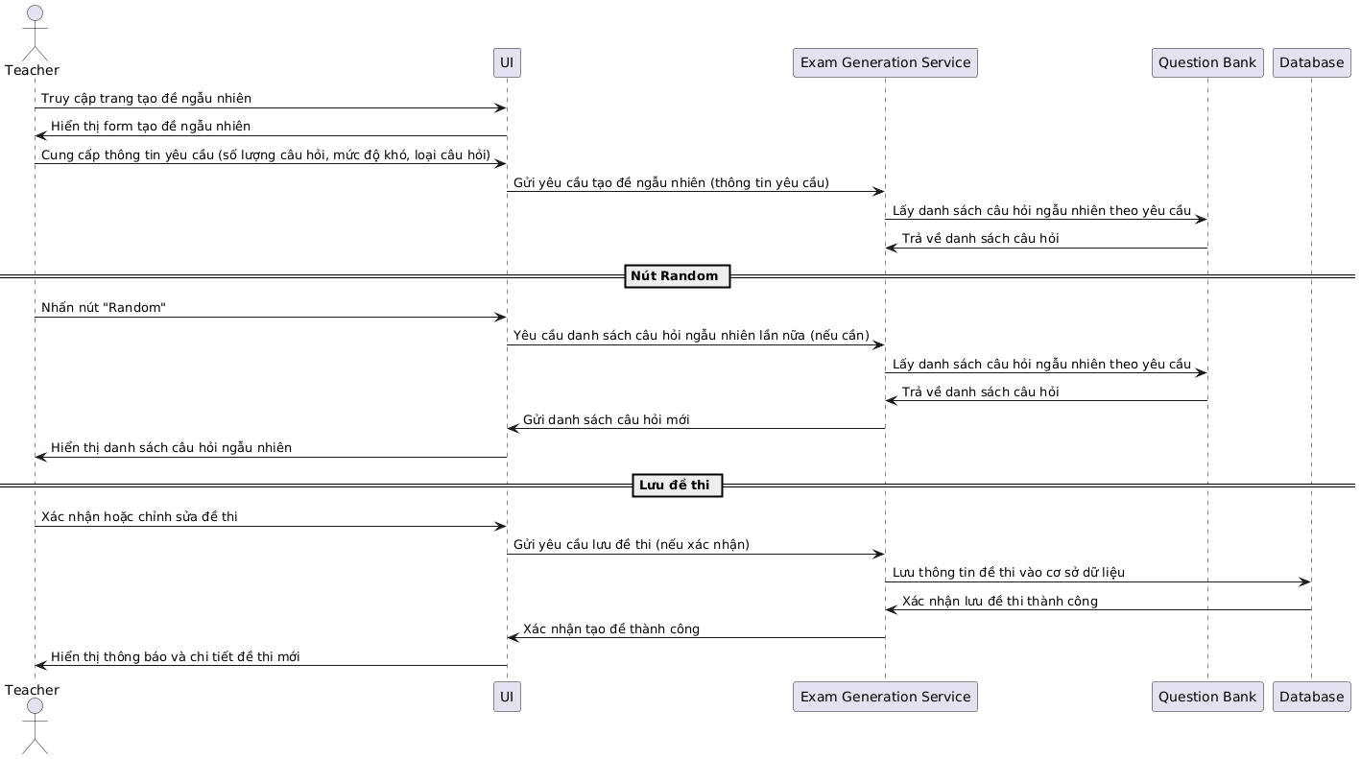

**4.1.3.5.32 Use case Đưa đề lên cho Head duyệt (Teacher)**

Hình 4.1.3.5.32 Use case Đưa đề lên cho Head duyệt

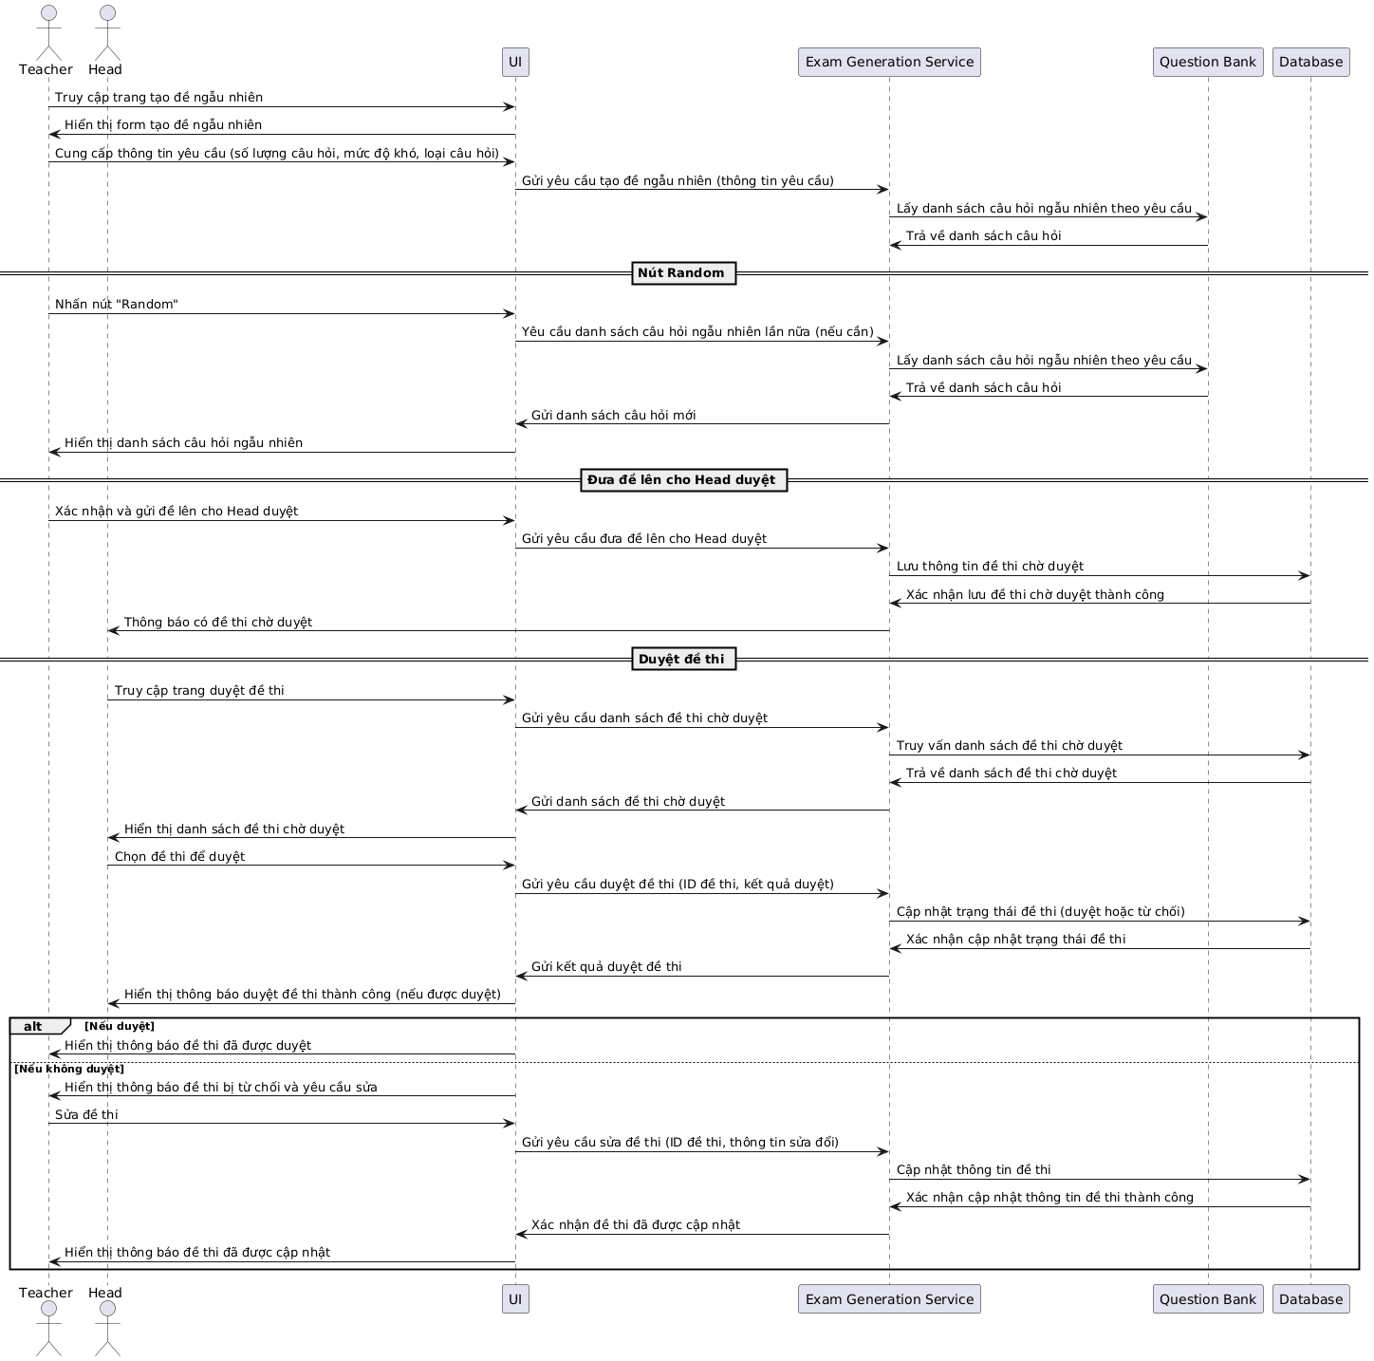

**4.1.3.5.33 Use case Đưa đề ra public (Teacher)**

Hình 4.1.3.5.33 Use case Đưa đề ra public

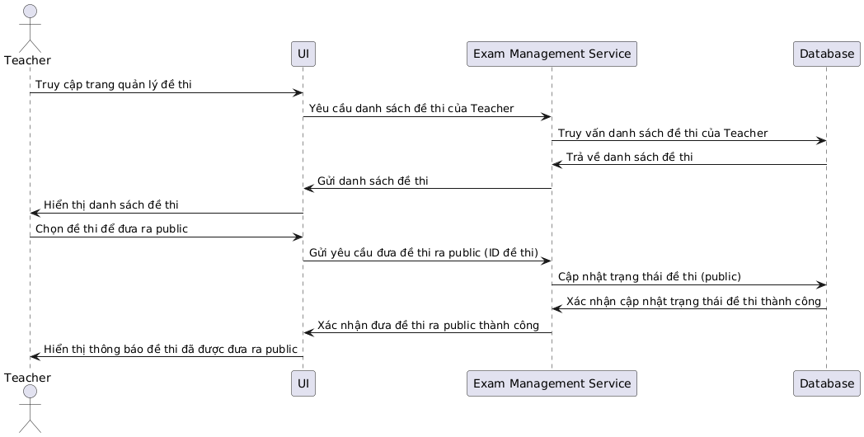

**4.1.3.5.34 Use case Làm bài thi trực tuyến (Student)**

Hình 4.1.3.5.34 Use case Làm bài thi trực tuyến

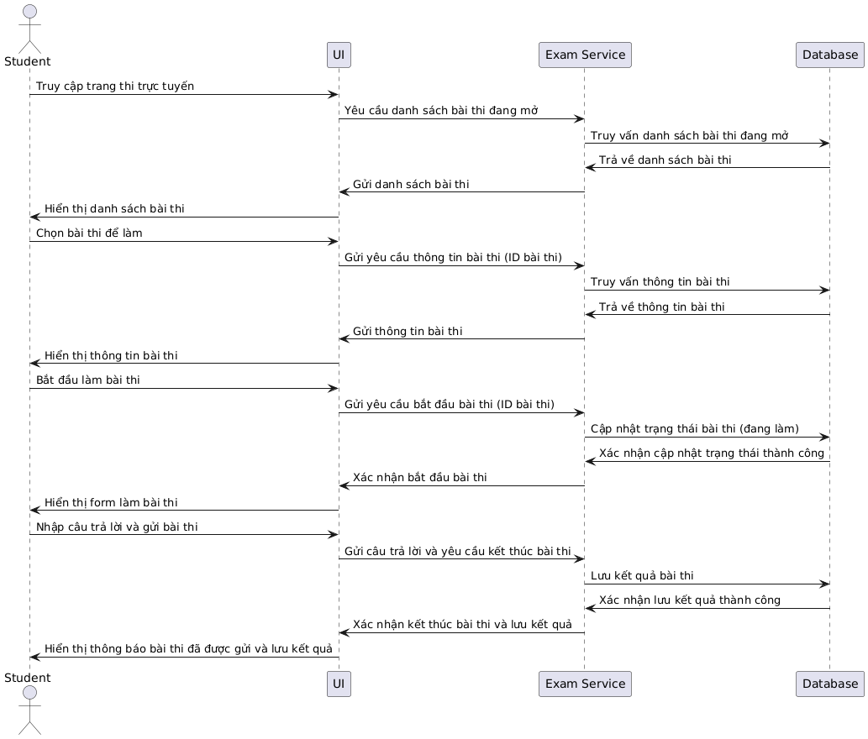

**4.1.3.5.35 Use case Xem điểm của mình (Student)**

Hình 4.1.3.5.35 Use case Xem điểm của mình

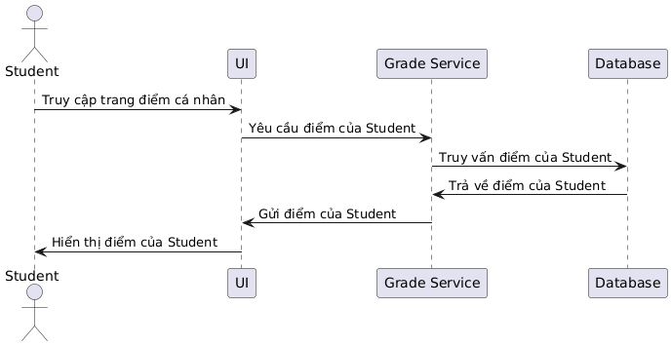

**4.1.3.5.36 Use case Chấm điểm tự động**

Hình 4.1.3.5.36 Use case Chấm điểm tự động

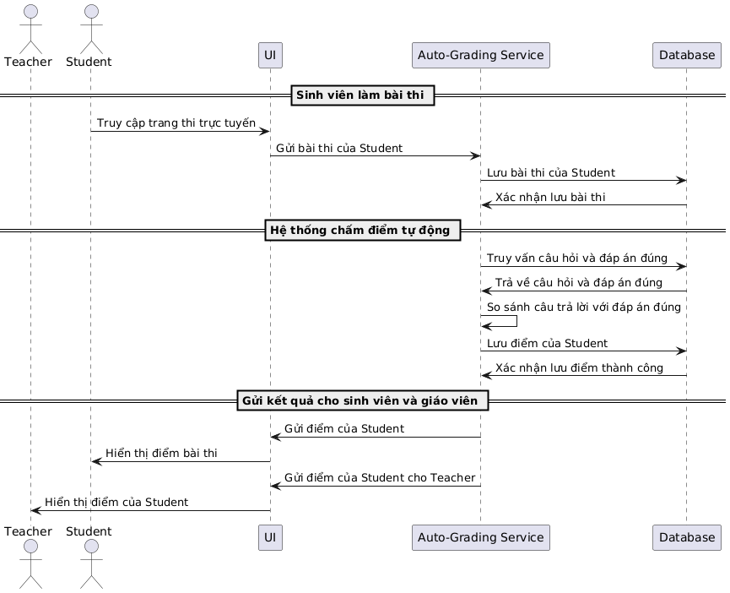

**4.1.3.5.37 Use case Thay đổi mật khẩu**

Hình 4.1.3.5.37 Use case Thay đổi mật khẩu

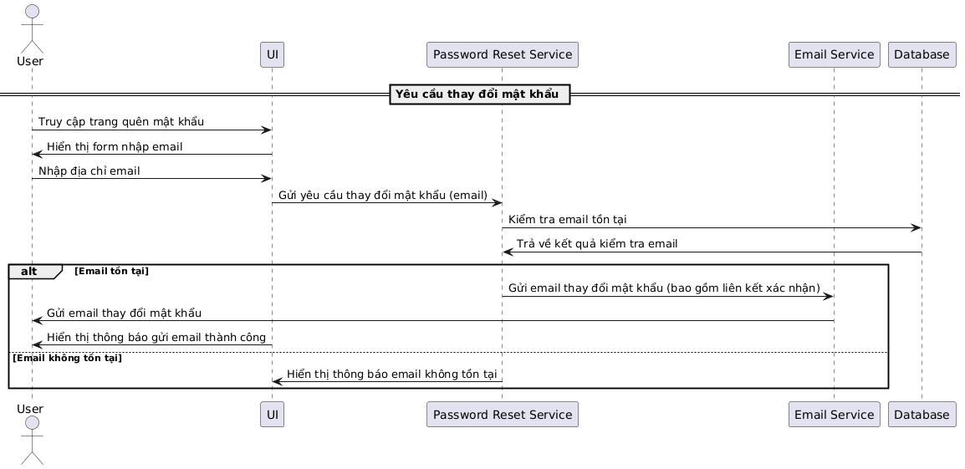

#### **Sơ đồ ERD**

Hình 4.1.3.6 Sơ đồ ERD

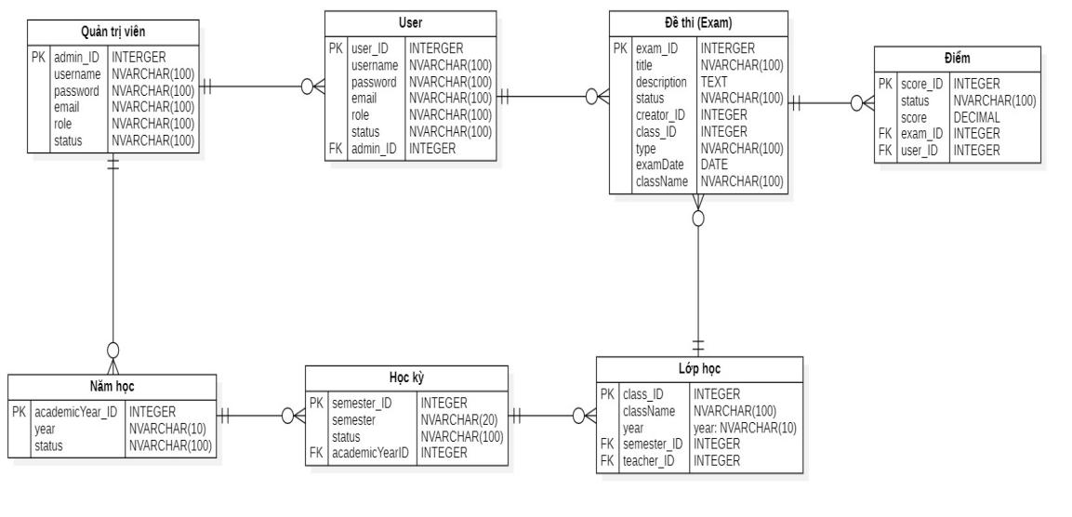

## Triển khai dự án

### Source Code

Dự án quản lý website ngân hàng đề thi tiếng anh được xây dựng trên Visual Studio Code bằng mô hình MVC với tổng cộng 3 tác nhân chính là Head, Teacher và Student/

#### Source code tổng của dự án

Hình 4.2.1: Source code tổng của dự án

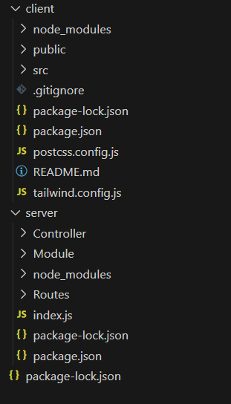

#### Source code client của dự án

Hình 4.2.1.2: Source code client của dự án

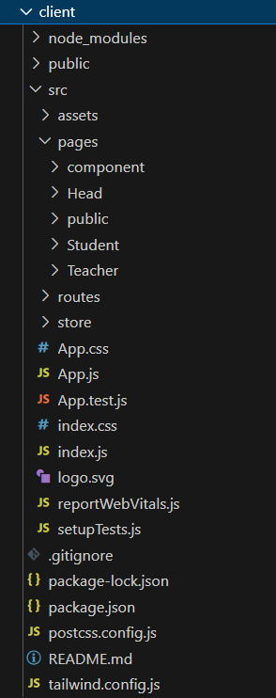

#### Source code server của dự án

Hình 4.2.1.3: Source code server của dự án

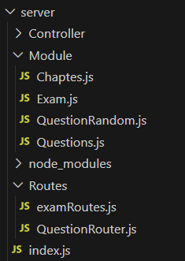

### Cấu trúc database

Hình 4.2.2: Cấu trúc Database

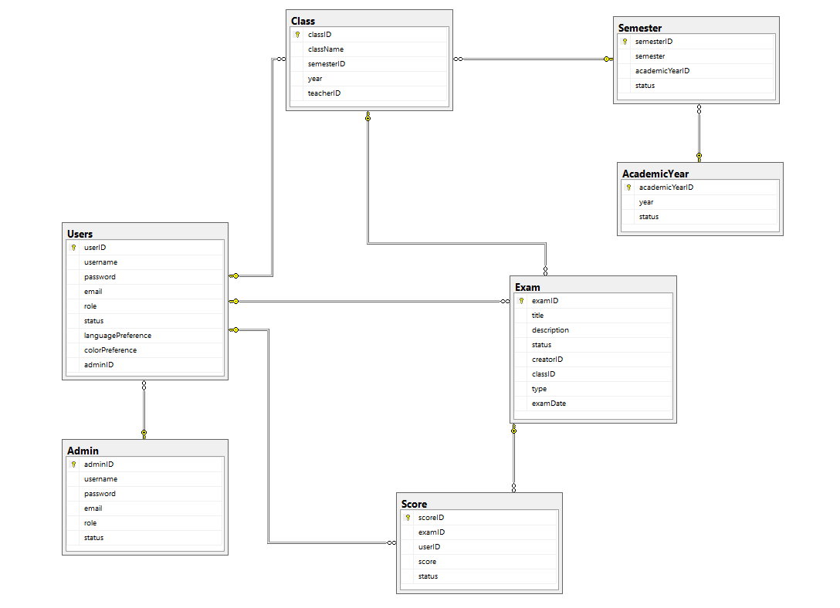

### Giao diện người dùng

#### Giao diện Đăng nhập

Hình 4.2.3.1: Giao diện Đăng nhập



#### Giao diện Trang chủ Head

Hình 4.2.3.2: Giao diện Trang chủ Head

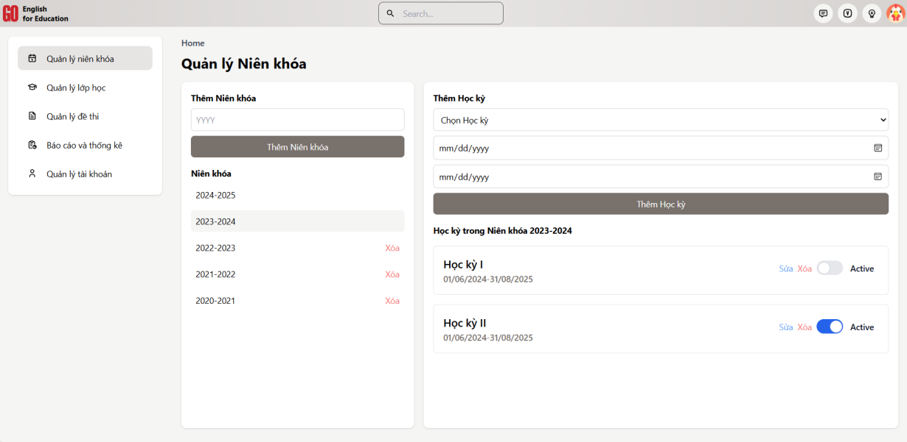

#### Giao diện Quản lý người dùng của Head

Hình 4.2.3.3: Giao diện Quản lý người dùng của Head

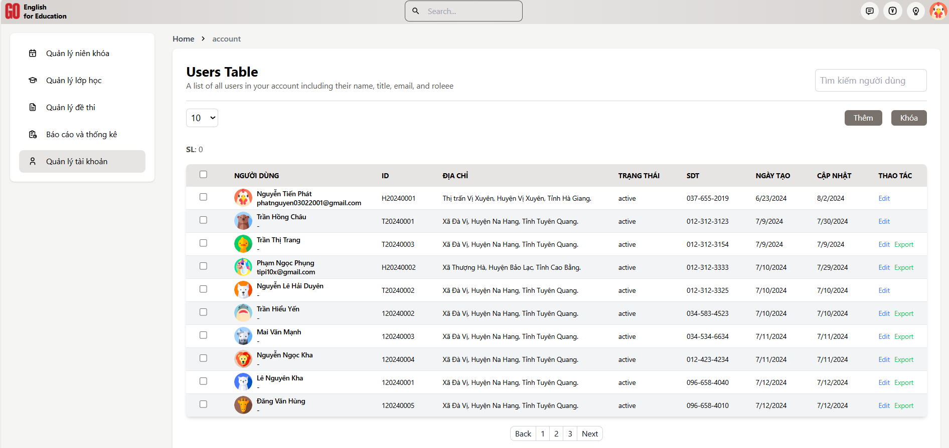

#### Giao diện Quản lý năm học của Head

Hình 4.2.3.4: Giao diện Quản lý năm học của Head

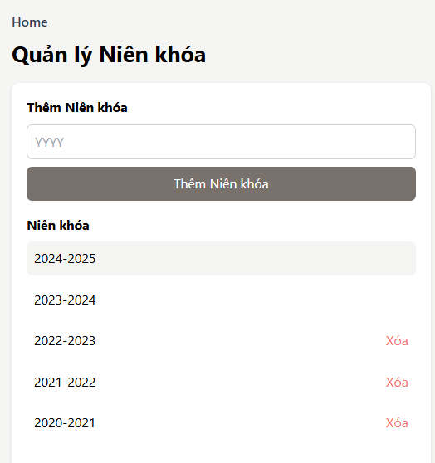

#### Giao diện Quản lý lớp học của Head

Hình 4.2.3.5a: Giao diện quản lý khối lớp

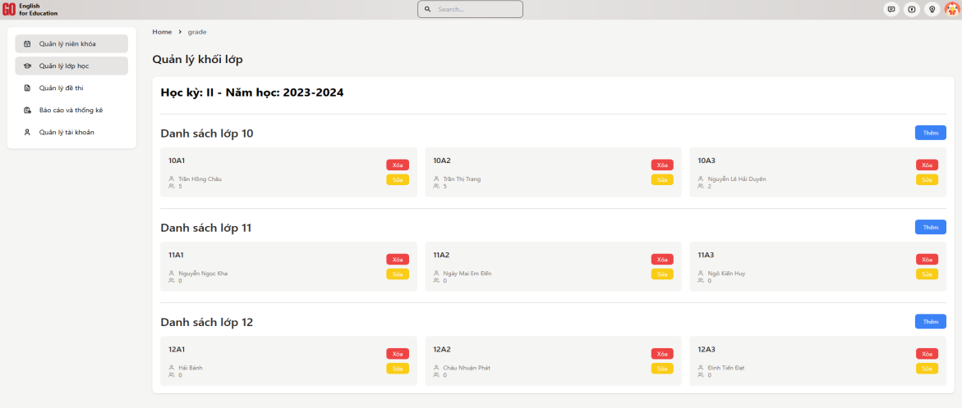

Hình 4.2.3.5b: Giao diện quản lý lớp học

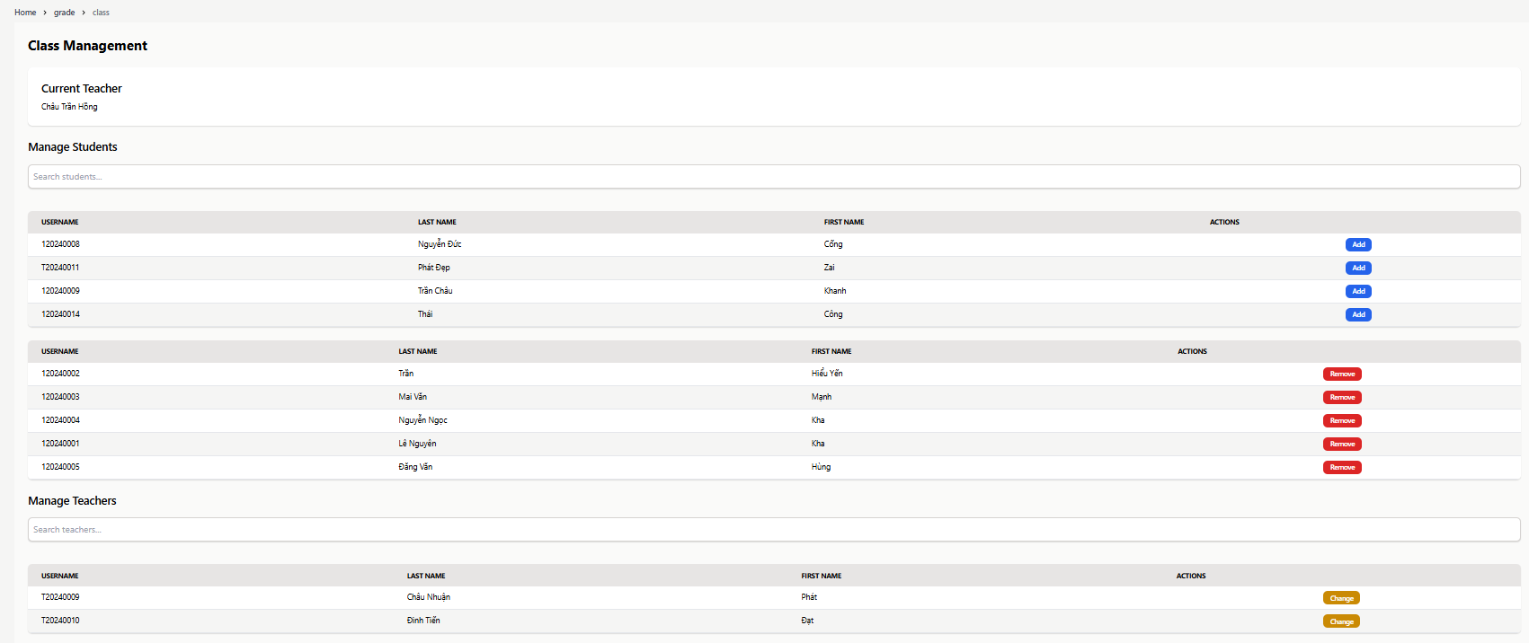

#### Giao diện Quản lý đề thi của Head

Hình 4.2.3.6: Giao diện Quản lý đề thi của Head

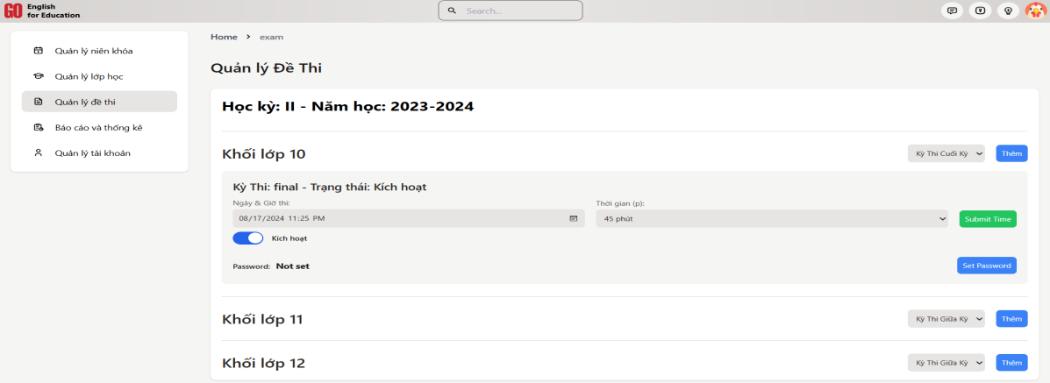

#### Giao diện Thống kê và báo cáo của Head

Hình 4.2.3.6: Giao diện Thống kê và báo cáo của Head

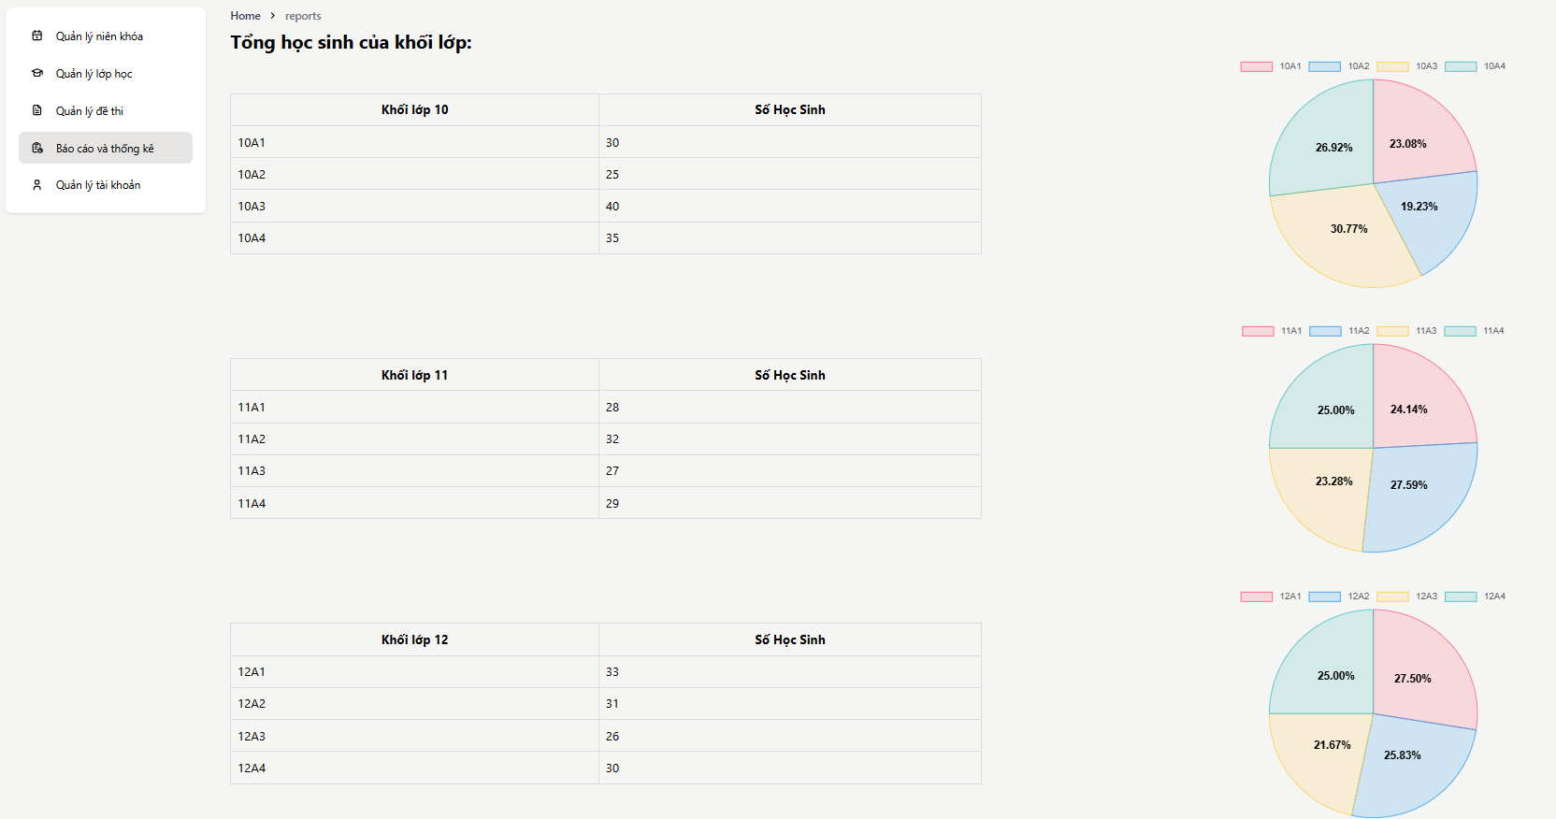

#### Giao diện Chat giữa Head, Teacher và Student

Hình 4.2.3.8: Giao diện Chat giữa Head, Teacher và Student

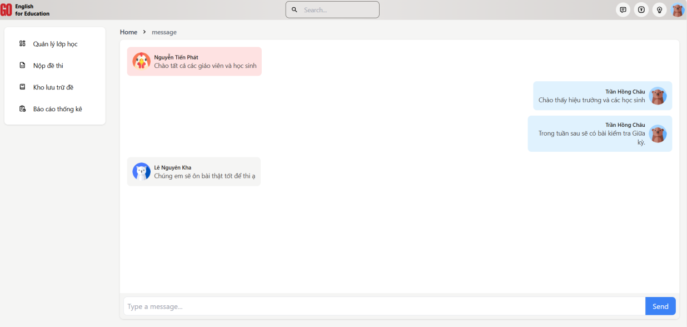

#### Giao diện Trang chủ Teacher

Hình 4.2.3.9: Giao diện Trang chủ Teacher

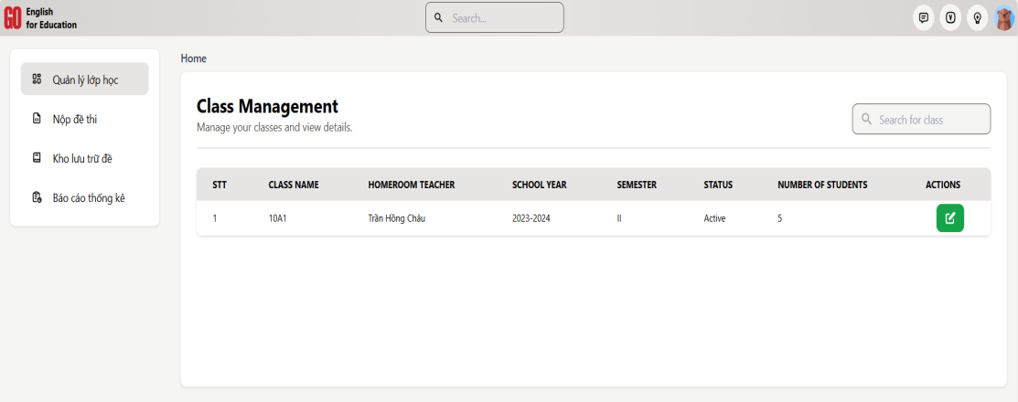

#### Giao diện Quản lý đề thi của Teacher

Hình 4.2.3.10: Giao diện Quản lý đề thi của Teacher

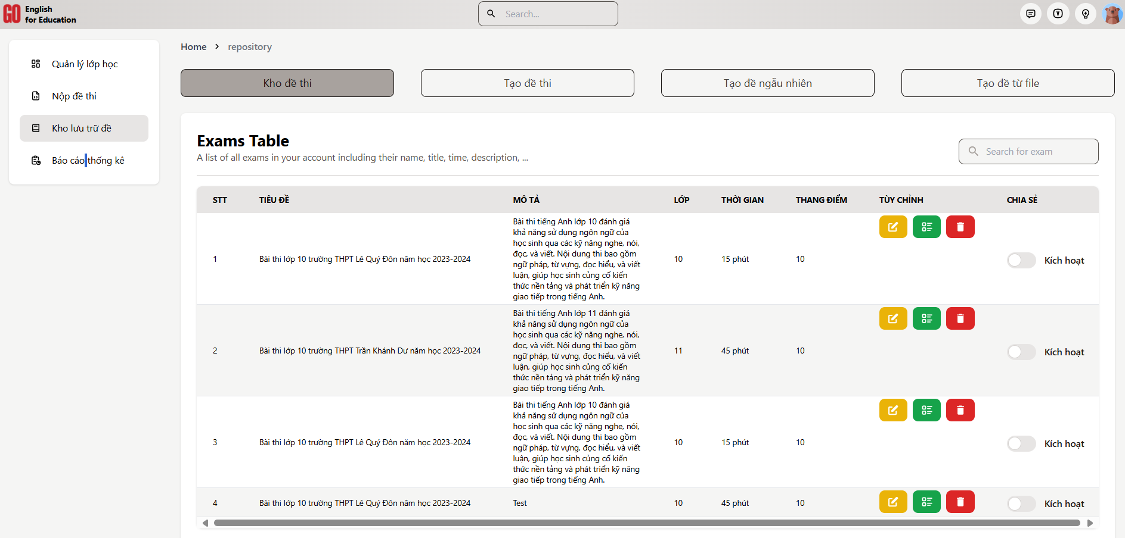

#### Giao diện tạo đề thi bằng tay của Teacher

Hình 4.2.3.11: Giao diện tạo đề thi bằng tay của Teacher

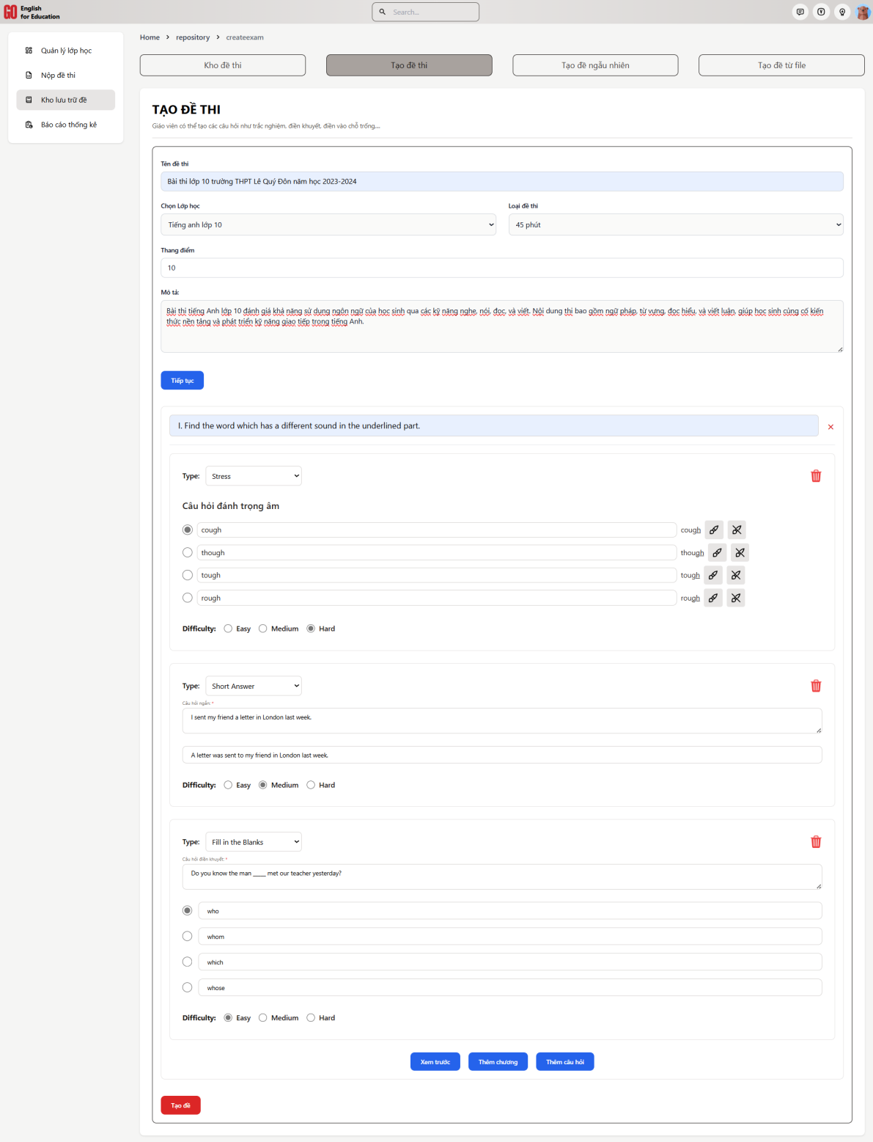

#### Giao diện tạo đề thi tự động bằng upload file của Teacher

Hình 4.2.3.12: Giao diện tạo đề thi tự động bằng upload file của Teacher

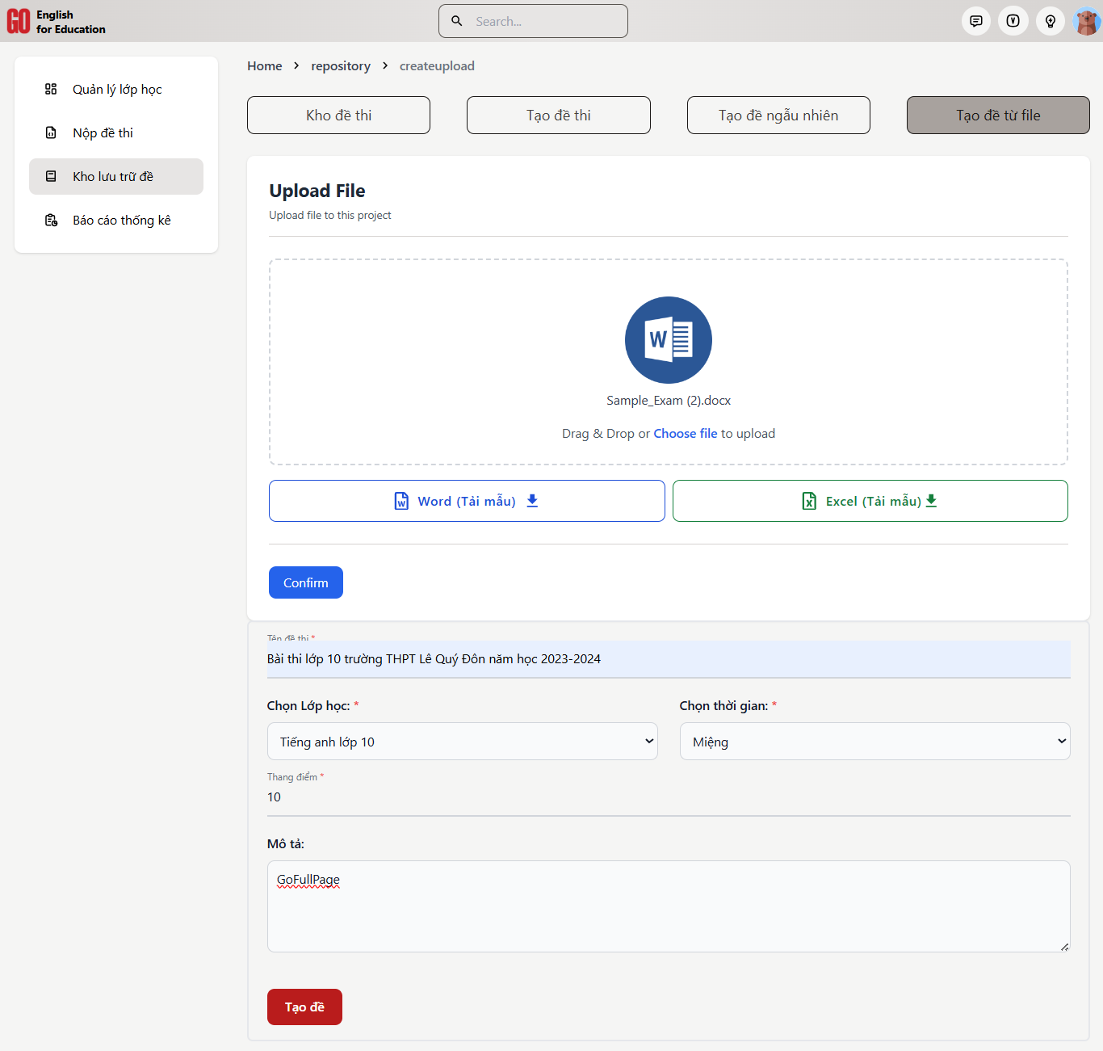

#### Giao diện tạo đề thi random của Teacher

Hình 4.2.3.13: Giao diện tạo đề thi random của Teacher

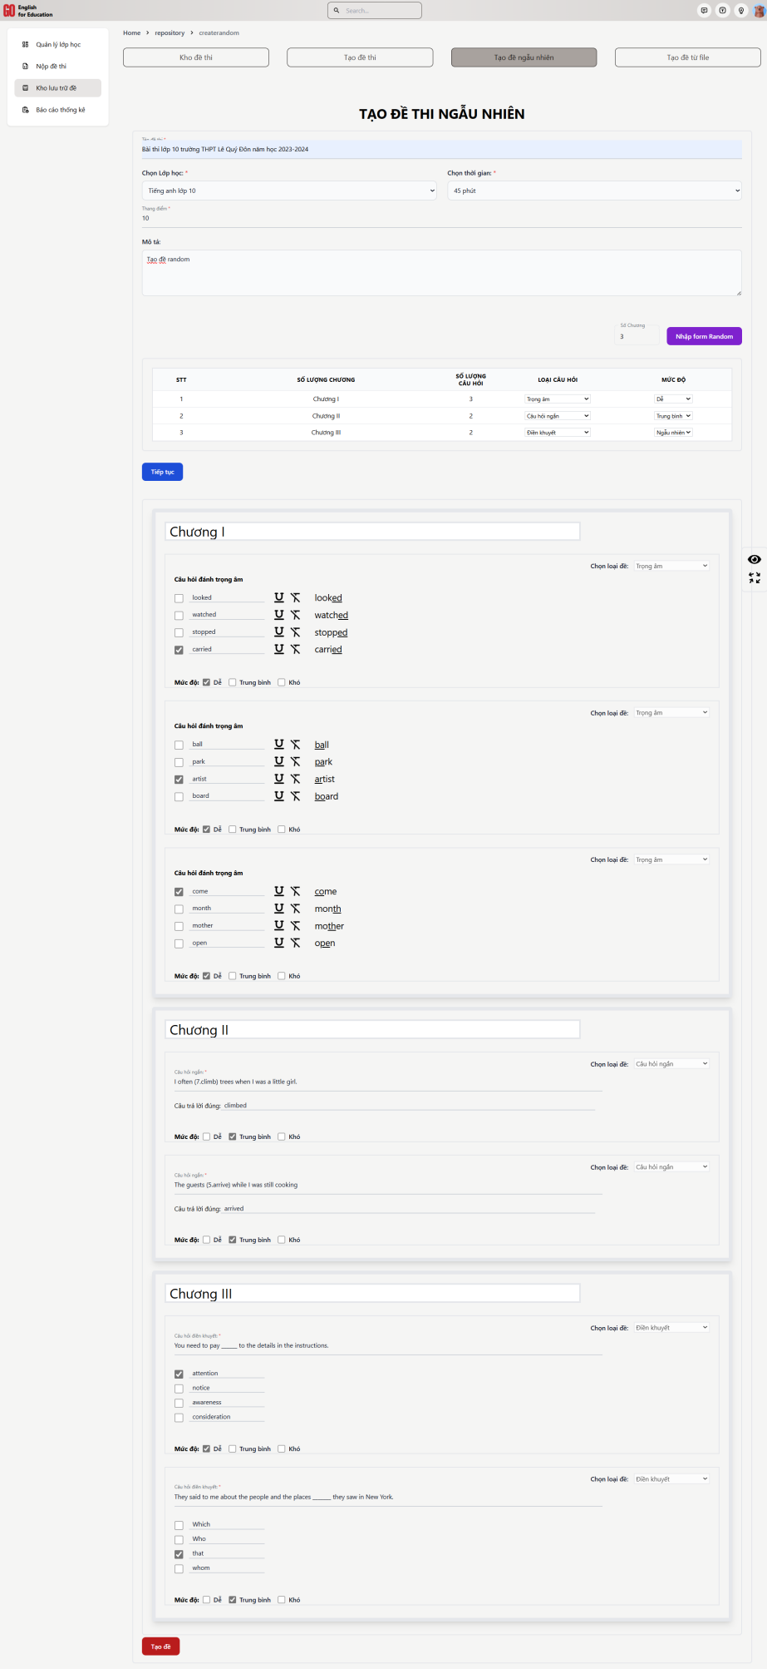

#### Giao diện Quản lý lớp học của Teacher

Hình 4.2.3.14: Giao diện Quản lý lớp học của Teacher

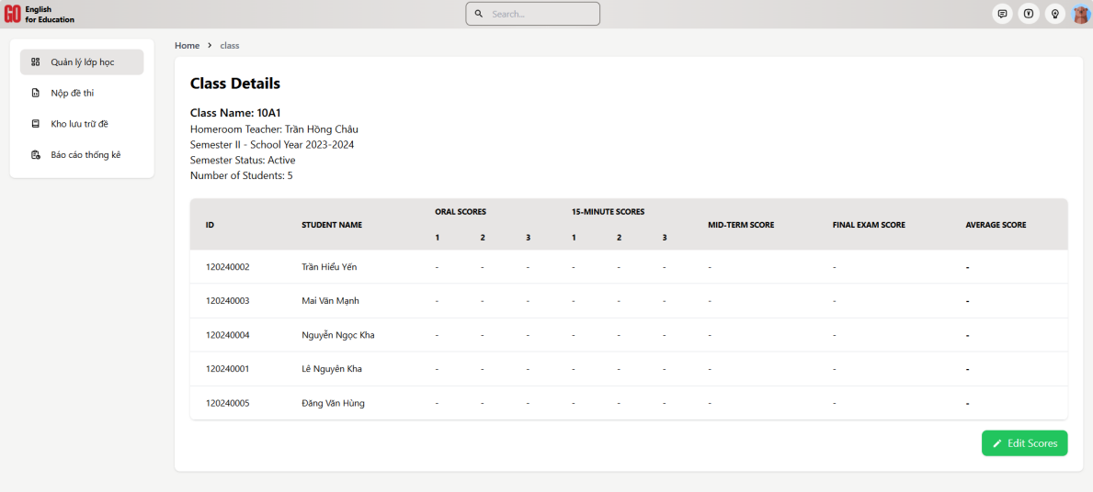

#### Giao diện Nộp đề thi của Teacher

Hình 4.2.3.15: Giao diện Nộp đề thi của Teacher

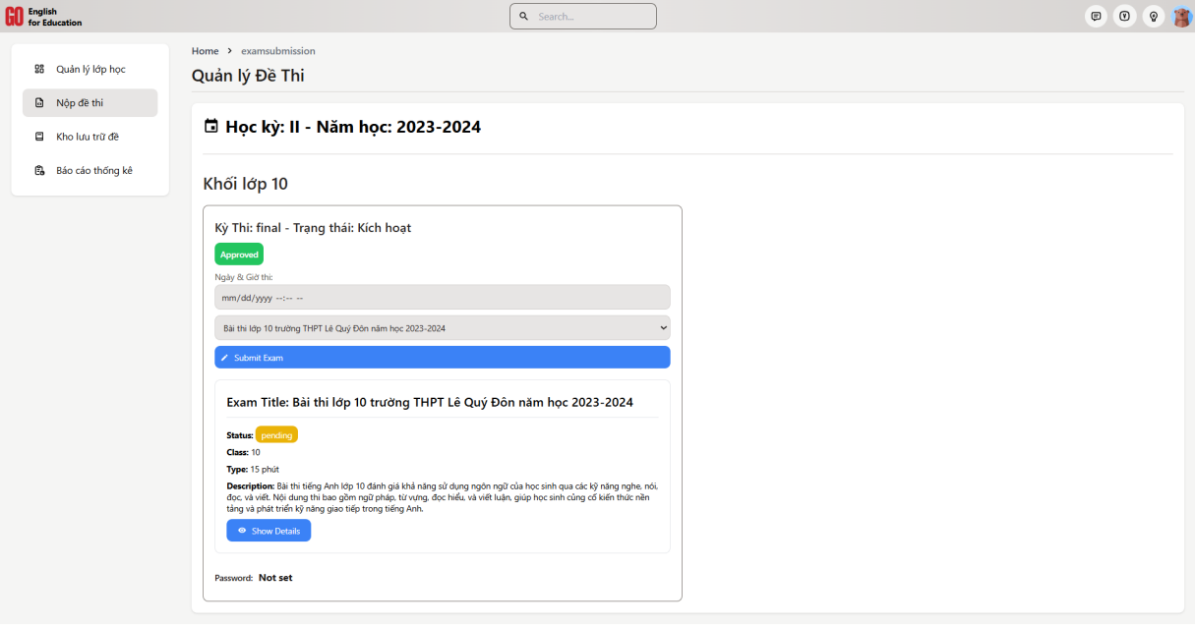

#### Giao diện Báo cáo và thống kê của Teacher

Hình 4.2.3.16: Giao diện Báo cáo và thống kê của Teacher

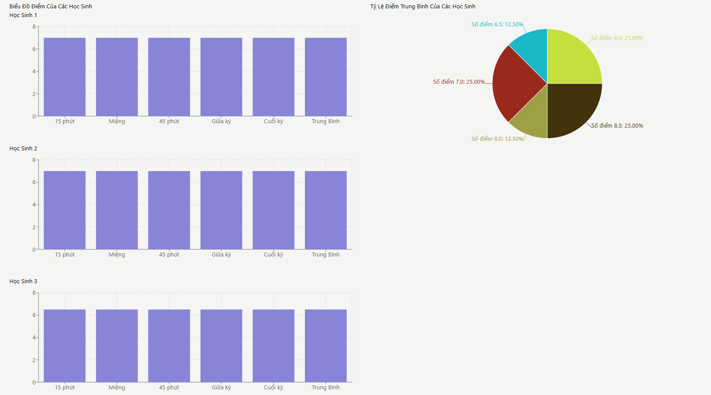

#### Giao diện chấm điểm tự động sau khi hoàn thành bài thi

Hình 4.2.3.18: Giao diện chấm điểm tự động sau khi hoàn thành bài thi

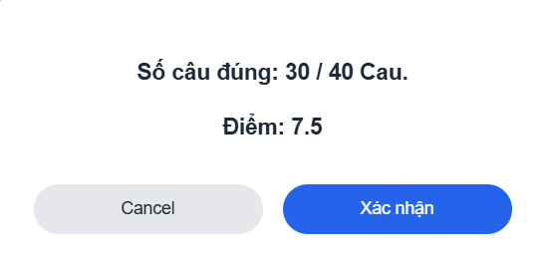

#### Giao diện Student làm bài thi trực tuyến

Hình 4.2.3.14: Giao diện Student làm bài thi trực tuyến

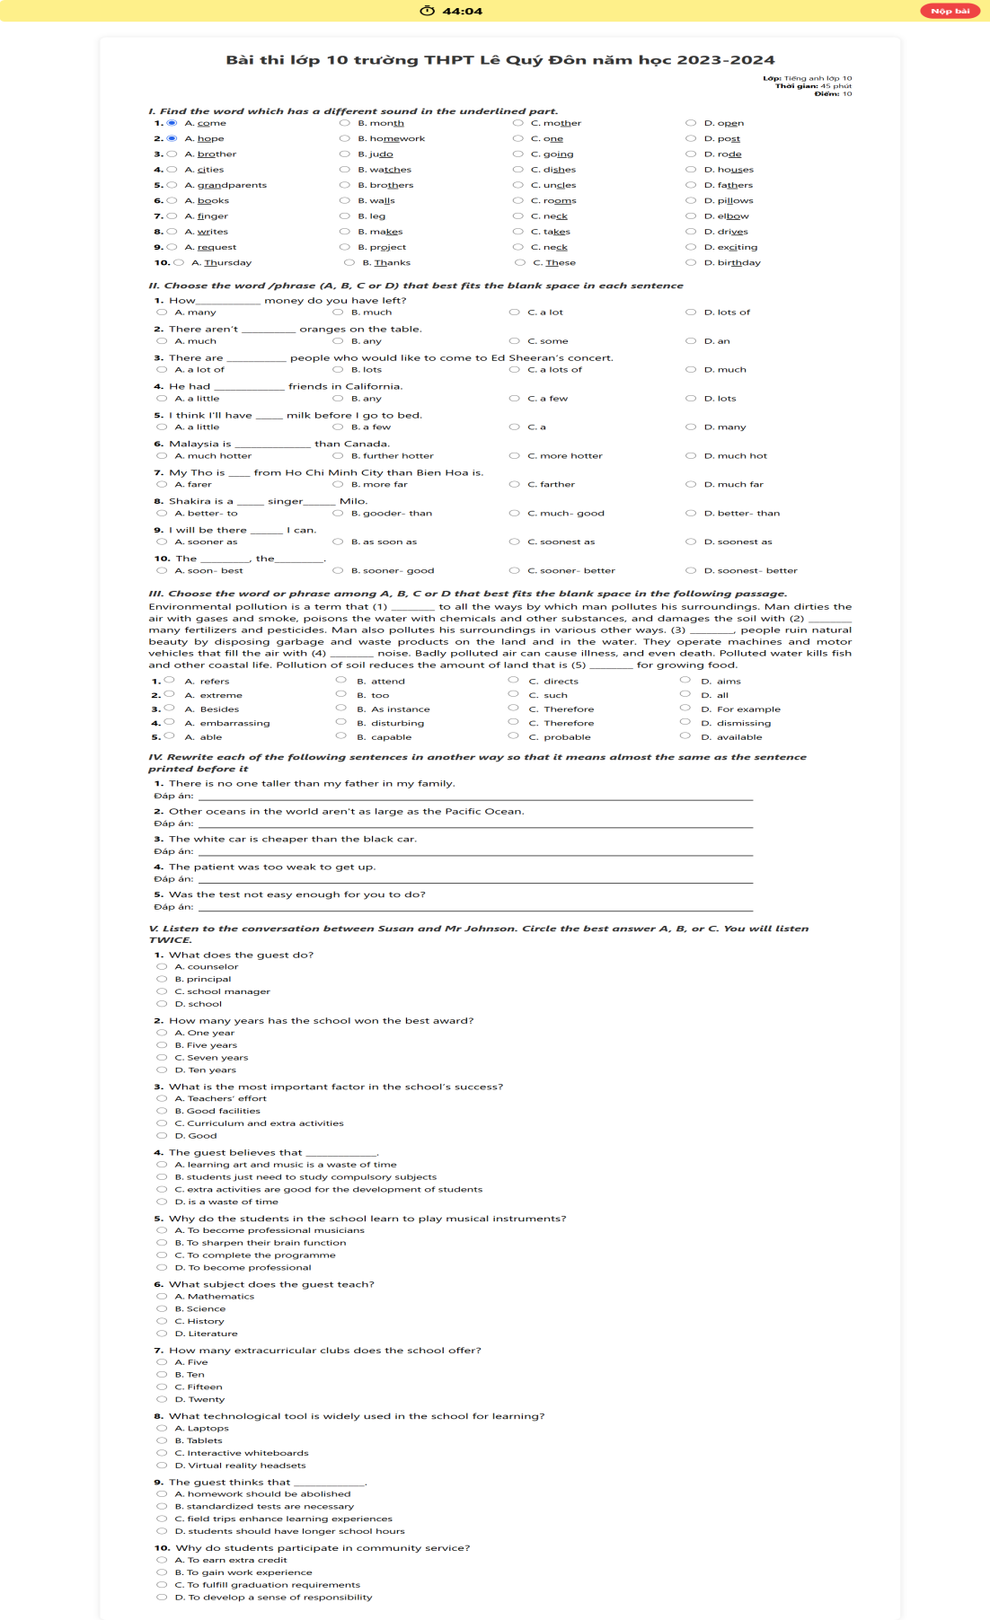

# KẾT LUẬN

## Kết luận

**Tổng Quan**: Dự án đã đạt được các mục tiêu chính như thiết kế và triển khai một hệ thống quản lý ngân hàng đề thi tiếng Anh, cho phép người dùng quản lý các câu hỏi, chương, và các yếu tố liên quan khác một cách hiệu quả.

**Chức Năng Chính**: Hệ thống đã tích hợp các chức năng quan trọng như thêm, sửa, xoá các câu hỏi, chương, và đề thi, cùng với việc xuất dữ liệu ra các định dạng như Word và Excel.

**Hiệu Quả**: Người dùng có thể tạo và quản lý ngân hàng câu hỏi một cách dễ dàng, đồng thời có khả năng xuất dữ liệu dưới dạng tài liệu để phục vụ cho việc giảng dạy và kiểm tra.

**Đánh Giá**: Dự án đã được đánh giá qua các tiêu chí như tính khả dụng, hiệu suất, và độ chính xác trong việc xử lý dữ liệu. Kết quả đánh giá cho thấy hệ thống hoạt động ổn định và đáp ứng nhu cầu của người dùng.

## Hướng phát triển

### ****Tăng Cường Tính Năng****:

**Học Máy và AI**: Tích hợp các công nghệ học máy để gợi ý câu hỏi hoặc kiểm tra độ khó của các câu hỏi.

**Tự Động Hóa**: Phát triển các tính năng tự động hóa trong việc tạo đề thi, như chọn ngẫu nhiên câu hỏi từ ngân hàng.

### ****Tối Ưu Hóa Giao Diện Người Dùng****:

**Thiết Kế Responsive**: Cải thiện giao diện để hoạt động tốt trên các thiết bị di động và máy tính bảng.

**Trải Nghiệm Người Dùng**: Tinh chỉnh các yếu tố giao diện để nâng cao trải nghiệm người dùng, bao gồm cả việc cải thiện các biểu mẫu và bảng điều khiển.

### ****Mở Rộng Khả Năng Tích Hợp****:

**Tích Hợp API**: Cung cấp các API để cho phép tích hợp với các hệ thống khác như LMS (Hệ thống Quản lý Học tập) hoặc các công cụ đánh giá.

### ****Bảo Mật và Quyền Truy Cập****:

**Quản Lý Quyền Truy Cập**: Cải thiện hệ thống quản lý quyền truy cập để bảo đảm rằng người dùng chỉ có thể truy cập và chỉnh sửa dữ liệu theo vai trò của họ.

**Bảo Mật Dữ Liệu**: Tăng cường các biện pháp bảo mật để bảo vệ dữ liệu người dùng và thông tin nhạy cảm.

### ****Hỗ Trợ và Bảo Trì****:

**Tài Liệu Hướng Dẫn**: Cung cấp tài liệu hướng dẫn chi tiết và video hướng dẫn để hỗ trợ người dùng trong việc sử dụng hệ thống.

**Cập Nhật Định Kỳ**: Đảm bảo cập nhật và bảo trì hệ thống định kỳ để giải quyết các lỗi và cải thiện tính năng.

### ****Đánh Giá và Phản Hồi****:

**Thu Thập Phản Hồi**: Xây dựng cơ chế thu thập phản hồi từ người dùng để hiểu rõ hơn về nhu cầu và mong muốn của họ.

**Đánh Giá Hiệu Suất**: Thực hiện các đợt đánh giá định kỳ để đo lường hiệu suất và cải tiến hệ thống dựa trên dữ liệu thực tế.

# TÀI LIỆU THAM KHẢO

**Tiếng Việt**

1. Giới thiệu về mern stack. Từ: <https://viblo.asia/p/gioi-thieu-mern-stack-bWrZnv4vZxw.>.
2. Tạo app CRUD đơn giản với ReactJs, NodeJs, MongoDB. Từ: <https://viblo.asia/p/tao-app-crud-don-gian-voi-reactjs-nodejs-mongodb-ORNZqBnMl0n>
3. Tailwind css và cách cài đặt cơ bản. Từ: <https://fullstack.edu.vn/blog/tailwind-css-va-cach-cai-dat-co-ban>
4. Phân tích nghiệp vụ website tạo đề thi tiếng anh. Từ: https://luanvan.co/luan-van/de-tai-xay-dung-website-trac-nghiem-tieng-anh-33947/

**Tiếng Anh**

1. What is the MERN STACK? GUIDE & EXAMPLE. Từ: <https://www.oracle.com/database/mern-stack/>
2. MERN Stack Explained Từ: <https://www.mongodb.com/resources/languages/mern-stack>
3. Model–view–controller. Từ: <https://en.wikipedia.org/wiki/Model%E2%80%93view%E2%80%93controller>
4. Google Forms gives you insights quickly Từ: <https://www.google.com/intl/vi_VN/forms/about/>
5. How To Use Axios with React. Từ: https://www.digitalocean.com/community/tutorials/react-axios-react